BAB I
PENDAHULUAN

- Latar Belakang Masalah
Perkembangan teknologi yang sangat pesat di era globalisasi saat ini telah memberikan banyak manfaat dalam kemajuan diberbagai aspek sosial. Perkembangan teknologi ini juga harus diikuti dengan perkembangan pada Sumber Daya Manusia (SDM). Manusia sebagai pengguna teknologi harus mampu memanfaatkan teknologi yang ada saat ini, maupun perkembangan teknologi tersebut selanjutnya. Adaptasi manusia dengan teknologi baru yang telah berkembang wajib untuk dilakukan melalui pendidikan. Hal ini dilakukan agar generasi penerus tidak tertinggal dalam hal teknologi baru. Dengan begitu, teknologi dan pendidikan mampu berkembang bersama seiring dengan adanya generasi baru sebagai penerus generasi lama. Pendidikan merupakan sebuah sarana yang efektif dalam mendukung perkembangan serta peningkatan sumber daya manusia menuju ke arah yang lebih positif. Kemajuan suatu bangsa bergantung kepada sumber daya manusia yang berkualitas, dimana hal itu sangat ditentukan dengan adanya pendidikan. Seperti yang telah tertulis dalam Undang-Undang RI Nomor 20 tahun 2003 tentang Sistem Pendidikan Nasional Pasal 3, dimana dijelaskan bahwa:
Tujuan pendidikan nasional berfungsi untuk mengembangkan kemampuan membentuk watak dan membentuk peradaban bangsa yang bermatabat dalam rangka mencerdaskan kehidupan bangsa, bertujuan untuk berkembangnya potensi siswa agar menjadi manusia yang beriman dan bertakwa terhadab Yang Maha Esa dan menjadi warga negara yang demokratis serta bertanggung jawab.
1
Berdasarkan fungsi pendidikan nasional di atas, maka guru memiliki peran yang sangat penting dalam terciptanya proses pembelajaran yang baik. Dimana guru menjadi kunci keberhasilan untuk mancapai tujuan yang diharapkan maka guru juga dituntut untuk aktif dalam mengajarnya, yakni suatu keseimbangan antara keaktifan belajarnya siswa dan keaktifan mengajarnya guru. Oleh karena itu, proses pembelajaran merupakan suatu kegiatan yang integral antara siswa sebagai pelajar dan guru sebagai pengajar. Dalam kegiatan ini, terjadi interaksi antara guru dengan siswa dalam siatuasi pembelajaran, dimana proses belajar merupakan suatu aktivitas yang dijalankan oleh peserta didik, sedangkan proses mengajar ialah apa yang diusaha-kan oleh guru agar proses belajar mengajar dapat berlangsung. Di sekolah dasar mata pelajaran IPA bermanfaat bagi siswa untuk mempelajari diri sendiri dan alam sekitar. Pendidikan IPA menekankan pada pemberian pengalaman secara langsung untuk mengembangan kompetensi agar siswa mampu menjelajahi dan memahami alam sekitar secara ilmiah. Dalam pembelajaran IPA sangat dibutuhkan keterampilan dari seorang pendidik atau guru dalam menyampaikan materi ajar agar siswa dapat dengan mudah memahami materi yang disampaikan. Aly (2011: 18) menjelaskan bahwa: “Ilmu pengetahuan alam merupakan ilmu yang sistematis dan dirumuskan, yang berhubungan dengan gejala-gejala kebendaan dan didasarkan terutama atas pengamatan dan induksi. Selain itu IPA juga disebut sebagai pengetahuan teoritis yang diperoleh dengan metode khusus.
Mata pelajaran IPA di Sekolah Dasar merupakan salah satu program pembelajaran yang bertujuan untuk mengembangkan rasa ingin tahu, sikap positif dan kesadaran tentang adanya hubungan yang saling mempengaruhi antara IPA, lingkungan, teknologi dan masyarakat serta dapat memecahkan masalah dan membuat keputusan yang berhubungan dengan kehidupan sehari-hari. Pentingnya pendidikan bagi siswa merupakan komponen pendidikan kedua yang tidak kalah pentingnya dalam menentukan keberhasilan proses belajar yang mengharuskan guru melaksanakan fungsi dan perannya dengan baik. Keberhasilan seorang siswa dalam belajar dapat dilihat dari keaktifan dan prestasi belajar siswa yang bersangkutan. Salah satu kemampuan yang harus dimiliki oleh seorang tenaga pendidik atau guru adalah bagaimana caranya mengelola proses pembelajaran agar tujuan pembelajaran dapat tercapai semaksimal mungkin. Oleh karena itu seorang guru dituntut untuk mengadakan pembaharuan dalam proses pembelajaran, khususnya dalam pembelajaran IPA. Namun keaktifan belajar yang menjadi tolak ukur keberhasilan, masih jauh dari yang diharapkan.
Berdasarkan hasil observasi yang dilakukan penelitipada tanggal 01 November 2016 sampai tanggal 05 Januari 2017 di kelas IV SD Inpres Toddopuli I Kecamatan Panakkukang Kota Makassar, ditemukan bahwa dalam proses pembelajaran IPA di kelas tersebut kurang maksimal diakibatkan karena dalam proses pembelajaran yang dilakukan oleh guru di kelas kurang efektif dan efisien, di antaranya: (1) guru dalam mengajarkan materi kurang melakukan kegiatan percobaan; (2) tidak menggunakan alat peraga atau media dalam melakukan proses pembelajaran; dan (3) guru kurang melibatkan keaktifan siswa dalam proses pembelajaran. Hal ini bukan semata-mata kesalahan para guru, namun lebih pada belum terbukanya akses untuk memperoleh pengetahuan dan pemahaman mengenai model-model pembelajaran yang telah dikembangkan dalam pembelajaran IPA.
Proses pembelajaran tersebut memberikan dampak yang kurang bagus pada siswa, di antaranya: (1) siswa kurang memperhatikan penjelasan guru; (2) siswa kurang dalam melaksanakan proses eksperimen; (3) siswa merasa jenuh dan kurang memperhatikan guru saat menjelaskan; (4) siswa bermain-main dalam proses pembelajaran; dan (5) siswa pasif dalam kegiatan pembelajaran di dalam proses pembelajaran, tentunya seorang guru tidak ingin memberikan dampak yang kurang bagus pada siswanya. Setiap guru menginginkan proses pembelajaran yang diterapkan menyenangkan dan berpusat pada siswa.
Berdasarkan permasalahan tersebut perlu dicari solusi. Salah satu pembelajaran yang dapat memberikan kesempatan kepada siswa untuk terlibat secara aktif dalam proses pembelajaran yaitu melalui metode eksperimen. Menurut Putra (2013: 132) bahwa: “Metode eksperimen adalah suatu cara mengajar saat siswa melakukan suatu percobaan tentang sesuatu, mengamati prosesnya serta menuliskan hasil percobaanya, kemudian hasil pengamatan itu disampaikan ke kelas dan dievaluasi oleh guru”. Metode eksperimen sangat menunjang terciptanya proses belajar mengajar yang optimal dimana perhatian siswa lebih terpusat pada pelajaran yang diberikan. Selama proses pembelajaran siswa dapat berpartisipasi aktif dan memperoleh pengalaman langsung, serta dapat mengembangkan kecakapannya, sehingga siswa dapat lebih memahami materi pelajaran yang diajarkan dengan baik, dengan metode eksperimen dalam pembelajaran dapat melibatkan siswa secara aktif dalam proses penemuan materi yang diajarkan sehingga keaktifan belajar siswa dapat lebih baik.
Penelitian yang pernah dilakukan dan relevan dengan penelitian ini adalah penelitian Syamsul (2014) yang berjudul: Meningkatkan keaktifan belajar siswa pada mata pelajaran IPA melalui metode ekperimen pada siswa kelas V SD Negeri 60 Tanete Kecamatan Bulukumba Kabupaten Bulukumba. Penelitian ini merupakan penelitian ekperimen. Berdasarkan hasil penelitian tersebut, dapat disimpulkan bahwa melalui metode eksperimen dapat meningkatkan keaktifan belajar siswa pada pelajaran IPA kelas V SD Negeri 60 Tanete Kecamatan Bulukumba Kabupaten Bulukumba.
Metode eksperimen adalah sebagai cara belajar mengajar yang melibatkan siswa dengan mengalami, menguji dan membuktikan sendiri proses dan hasil percobaan. Implementasi metode eksperimen sangat membantu siswa dalam proses belajar mereka. Metode ini juga merupakan pemberian kesempatan kepada anak didik perorangan atau kelompok, untuk dilatih melakukan suatu proses atau percobaan dan juga siswa dapat terlatih dalam cara berfikir yang ilmiah. Dengan metode ini siswa diberi kesempatan untuk mengalami sendiri atau melakukan sendiri, mengikuti proses, mengamati suatu objek, menganalisis, membuktikan, dan menarik kesimpulan sendiri mengenai suatu objek, keadaan atau proses tertentu. Dengan demikian, siswa dituntut untuk mengalami sendiri, mencari kebenaran atau mencoba mencari suatu hukum atau dalil dan menarik kesimpulan dari proses yang dialaminya dalam pembelajaran. Olehnya itu, untuk mengatasi permasalahan di atas, penulis bersama guru akan melakukan suatu perbaikan pembelajaran dengan melakukan suatu penelitian eksperimen yang berjudul: Pengaruh Metode Eksperimen Terhadap Keaktifan Belajar Siswa Pada Mata Pelajaran IPA Kelas IV SD Inpres Toddopuli I Kecamatan Panakkukang Kota Makassar.

- Rumusan Masalah
Rumusan masalah dalam penelitian ini adalah:
- Bagaimanakah gambaran metode eksperimen terhadap keaktifan belajar siswa pada mata pelajaran IPA kelas IV SD Inpres Toddopuli I Kecamatan Panakkukang Kota Makassar?
- Bagaimanakah gambaran keaktifan belajar siswa setelah digunakan metode eksperimen pada mata pelajaran IPA kelas IV SD Inpres Toddopuli I Kecamatan Panakkukang Kota Makassar?
- Apakah ada pengaruh metode eksperimen terhadap keaktifan belajar siswa pada mata pelajaran IPA kelas IV SD Inpres Toddopuli I Kecamatan Panakkukang Kota Makassar?

- Tujuan Penelitian
Tujuan peneltian ini adalah:
- Untuk mengetahui gambaran metode eksperimen terhadap keaktifan belajar siswa pada mata pelajaran IPA kelas IV SD Inpres Toddopuli I Kecamatan Panakkukang Kota Makassar.
- Untuk mengetahui gambaran keaktifan belajar siswa setelah digunakan metode eksperimen pada mata pelajaran IPA kelas IV SD Inpres Toddopuli I Kecamatan Panakkukang Kota Makassar.
- Untuk mengetahui pengaruh metode eksperimen terhadap keaktifan belajar siswa pada mata pelajaran IPA kelas IV SD Inpres Toddopuli I Kecamatan Panakkukang Kota Makassar.

- Manfaat Penelitian
Adapun manfaat yang diharapkan dari hasil penelitian ini dengan metode eksperimena dalah sebagai berikut:
- Manfaat teoretis
- Bagi akademis/lembaga pendidikan, menjadi bahan instrumen yang bermanfaat dalam rangka usaha meningkatkan mutu pendidikan dan ilmu pengetahuan pada umumnya dan mata pelajaran IPA pada khususnya. Serta dijadikan sebagai acuan dalam menetapkan suatu kebijakan pada pembelajaran IPA dengan metode eksperimen di sekolah dasar.
- Bagi peneliti selanjutnya, sebagai perbaikan mengajar yang mengutamakan pada keterlibatan siswa secara aktif dalam menemukan sendiri materi ajar dan menambah pengetahuan serta keterampilan dalam mengelola pembelajaran IPA dengan mengembangkan metode eksperimen serta memberikan keterampilan yang mendukung pengembangan peran guru sebagai peneliti.
- Manfaat praktis
- Bagi guru, sebagai perbaikan mengajar yang mengutamakan pemahaman konsep siswa dengan metode eksperimen sebagai metode yang menarik, menambah keterampilan mengelola pembelajaran IPA dengan mengembangkan metode eksperimen, serta memberikan keterampilan yang mendukung pengembangan peran guru sebagai peneliti.
- Bagi siswa, memperoleh kesempatan untuk terlibat secara aktif didalam proses pembelajaran sehingga proses pembelajaran menjadi lebih aktif, kreatif dan menyenangkan yang pada akhirnya berdampak pada peningkatan keaktifan belajar siswa.
- Bagi peneliti, diharapkan dapat menjadi landasan teoretis dalam pengembangan ilmu pembelajaran, sehingga dapat menjadi masukan dalam upaya mengkaji lebih luas tentang penggunaan metode eksperimen dalam meningkatkan keaktifan belajar siswa.

BAB II
TINJAUAN PUSTAKA, KERANGKA PIKIR DAN HIPOTESIS PENELITIAN

- Tinjauan Pustaka
- Metode Eksperimen
- Pengertian Metode Eksperimen
Metode adalah cara teratur yang digunakan untuk melaksanakan suatu pekerjaan agar tercapai sesuai dengan yang dikehendaki. Cara kerja yang bersistem untuk memudahkan pelaksanaan sesuatu kegiatan guna mencapai tujuan yang ditentukan. Kemudian eksperimen adalah percobaan yang dilakukan secara sistematis dan terencana untuk membuktikan kebenaran suatu teori. Eksperimen merupakan suatu tuntutan perkembangan ilmu pengetahuan dan ilmu teknologi yang setiap saat mengalami perkembangan yang sangat pesat dapat menghasilkan suatu produk yang dinikmati semua masyarakat luas secara aman dan terkendali. Proses belajar mengajar dengan metode eksperimen siswa diberi kesempatan untuk mengalami sendiri atau melakukan sendiri, mengikuti suatu proses, mengamati suatu objek, keadaan atau proses sesuatu. Dengan demikian, siswa dituntut untuk mengalami sendiri, mencari kebenaran, mencoba mencari sesuatu hukum atau dalil, dan menarik kesimpulan dari proses yang dialaminya itu.
Menurut Roestiyah (2013: 80) bahwa:

Metode eksperimen adalah salah satu cara mengajar dimana siswa melakukan suatu percobaan tentang sesuatu hal, mengamati prosesnya serta menuliskan hasil percobaannya, kemudian hasil pengamatan itu disampaikan ke kelas dan dievaluasi oleh guru.
9
Sedangkan menurut Putra (2013: 134) bahwa:

Metode eksperimen terdiri dari dua kata yang masing-masing memiliki makna tersendiri yaitu (1) cara teratur yang digunakan untuk melaksanakan suatu pekerjaan agar tercapai sesuai dengan yang dikehendaki; dan (2) cara kerja yang bersistem untuk memudahkan pelaksanaan sesuatu kegiatan guna mencapai tujuan yang ditentukan.

Selanjutnya menurut Muchtar (2013: 19) bahwa:

Metode eksperimen merupakan format interaksi belajar-mengajar yang melibatkan logika induksi untuk menyimpulkan pengamatan terhadap proses dan hasil percobaan yang dilakukan. Eksperimen yang dilakukan dalam metode eksperimen dapat dilakukan secara perorangan ataupun kelompok.

Berdasarkan beberapa pendapat di atas, maka dapat disimpulkan bahwa metode eksperimen adalah suatu cara sistematis untuk menyajikan materi pelajaran dengan melibatkan siswa secara langsung dalam kegiatan percobaan baik di dalam maupun di luar laboratorium mengenai suatu obyek, sehingga memungkinkan tercapainya tujuan pembelajaran secara optimal. Pembelajaran melalui eksperimen siswa menjadi lebih aktif, guru berusaha membimbing, melatih dan membiasakan siswa untuk terampil menggunakan alat, terampil merangkai percobaan dan mengambil kesimpulan yang merupakan tujuan pembelajaran IPA dalam melakukan metode ilmiah yang diperoleh melalui hasil pengamatan dan bukan data opini hasil rekayasa pemikiran. Hal ini meliputi proses persiapan, mengamati, menganalisa, dan menyimpulkan hasil percobaan.
- Karakteristik Metode Eksperimen
Esensi metode eksperimen dalam pendidikan adalah digunakan untuk membantu siswa dalam menemukan sendiri konsep melalui percobaan. Dalam arti bahwa konsep yang diketahui bukan hasil hafalan atau dari salinan buku tapi konsep tersebut dipahami siswa setelah melakukan observasi, klasifikasi, kuantifikasi, interfensi, dan komunikasi untuk mendapatkan kesimpulan yang valid, dengan metode ini anak didik diharapkan sepenuhnya terlibat dalam merencanakan eksperimen, melakukan eksperimen, menemukan fakta, mengumpulkan data, mengendalikan variabel, dan memecahkan masalah yang dihadapinya secara nyata. Dalam penemuan fakta dan data metode observasi dari sebuah eksperimen mempunyai peranan yang sangat penting bagi peningkatan sikap ilmiah yang diharapkan. Berdasarkan karakteristiknya, metode eksperimen paling cocok diterapkan bagi siswa SD pada pembelajaran IPA dalam meningkatkan sikap ilmiah.
Karakteristik metode eksperimen adalah metode yang menempatkan dan menuntut guru untuk membantu siswa menemukan sendiri data, fakta dan informasi tersebut dari percobaan yang dilakukan siswa agar dengan kegiatan itu dapat memberikan pengalaman kepada siswa. Pengalaman ini akan berguna dalam menghadapi dan memecahkan masalah-masalah dalam kehidupannya.
Menurut Rusman (2012: 48) bahwa:

(1) metode untuk membelajarkan siswa dengan melakukan percobaan, pengamatan dan penarikan kesimpulan terhadap sesuatu yang sedang diuji kebenarannya; (2) metode yang dirancang untuk mengembangkan pengetahuan siswa dalam mengembangkan pengetahuan siswa dalam pembelajaran tertentu; (3) metode yang membantu siswa dalam pemrosesan informasi yang aktif, sehingga membantu mereka dalam belajar akan menyesuaikan diri dengan lingkungannya; (4) Metode yang mengarahkan siswa mempelajari lingkungan belajar sebagai suatu ekologi; dan (5) metode yang digunakan untuk memecahkan masalah yang bersifat ilmiah.

Berdasarkan pendapat di atas, maka karakteristik metode eksperimen adalah untuk membantu siswa menemukan dan membuktikan sendiri konsep yang dipelajarinya melalui percobaan, dalam arti bahwa konsep yang diketahui bukan hasil hafalan atau dari salinan buku tapi konsep tersebut diperoleh melalui percobaan, observasi, dan menarik kesimpulan dari percobaan yang dilakukan, untuk mendapatkan kesimpulan yang valid, sehingga dengan metode eksperimen siswa diharapkan dapat terlibat aktif dalam memproses dan memperoleh belajarnya sendiri dari pada keaktifan guru dalam menyajikan isi pembelajaran.
- Tujuan Metode Eksperimen
Proses belajar mengajar menggunakan metode eksperimen memberikan kesempatan yang besar kepada siswa untuk mengalami atau melakukan sendiri suatu percobaan. Dengan demikian, siswa akan menjadi aktif serta memberikan kebermaknaan bagi dirinya.
Menurut Purtra (2013: 136) bahwa:

(1) siswa mampu menyimpulkan fakta-fakta, informasi atau data yang diperoleh; (2) siswa mampu merancang, mempersiapkan, melaksanakan, dan melaporkan percobaannya; (3) siswa mampu menggunakan logika berpikir induktif untuk menarik kesimpulan dari fakta, informasi atau data yang dikumpulkan melalui percobaan; dan (4) siswa mampu berpikir sistematis, disiplin tinggi, hidup teratur dan rapi.

Sedangkan menurut Azhar (2011: 23) bahwa:

Pemakaian metode eksperimen dalam kegiatan belajar-mengajar bertujuan untuk: (1) mengajar bagaimana menarik kesimpulan dari berbagai fakta, informasi, atau data yang berhasil dikumpulkan melalui pengamatan terhadap proses eksperimen; (2) mengajar bagaimana menarik kesimpulan dari fakta yang terdapat pada hasil eksperimen, melalui eksperimen yang sama; dan (3) melatih siswa merancang, mempersiapkan, melaksanakan, dan melaporkan hasil percobaan.

Berdasarkan penjelasan para ahli dapat disimpulkan bahwa tujuan metode eksperimen dalam pembelajaran dilakukan agar siswa mempunyai keterampilan dalam melakukan uji coba terhadap suatu permasalahan. Melalui kegiatan percobaan inilah, siswa dilatih untuk menggunakan logikanya berpikir sistematis dalam membuktikan dan membuat kesimpulan terhadap obyek yang dikaji.
- Langkah-langkah Pelaksanaan Metode Eksperimen
Penerapan pembelajaran dengan metode eksperimen akan membantu siswa untuk memahami konsep. Pemahaman konsep dapat diketahui apabila siswa mampu mengutarakan secara lisan, tulisan, maupun aplikasi dalam kehidupannya. Dengan kata lain, siswa memiliki kemampuan untuk menjelaskan, menyebutkan, memberikan contoh, dan menerapkan konsep terkait dengan pokok bahasan. Sehubungan dengan hal tersebut, Putra (2013: 78) mengemukakan langkah-langkah metode eksperimen adalah sebagai berikut:
(1) guru memberi penjelasan kepada siswa tentang tujuan eksperimen; (2) guru menjelaskan tentang alat-alat serta bahan yang digunakan dalam eksperimen; (3) guru meminta siswa membuat laporan mengenai kegiatan eksperimen; (4) guru mengadakan Tanya jawab tentang proses kegiatan eksperimen; dan (5) guru membuat kesimpulan dan melaporkan hasil percobaan.

Peranan guru dalam metode eksperimen adalah fasilitator dan mediator yang membimbing dan mengarahkan siswa dari tahap ke tahapan selanjutnya dalam melakukan eksperimen, sehingga terlaksana dengan efektif.
- Kelebihan dan Kekurangan Metode Eksperimen
Salah satu komponen pembelajaran yang sangat berpengaruh dalam pencapai tujuan adalah metode. Seorang guru harus pandai memilih metode yang baik dimana harus diselaraskan dengan materi pelajaran. Adapun kelebihan metode eksperimen menurut Suparno (2012: 14) adalah sebagai berikut:
(1) dengan eksperimen siswa terlatih menggunakan metode ilmiah dalam menghadapi segala masalah, sehingga tidak mudah percaya pada sesuatu yang belum pasti kebenarannya; (2) mereka lebih aktif berpikir dan berbuat; hal mana itu sangat dikehendaki oleh kegiatan belajar mengajar yang modern, dimana siswa lebih banyak aktif belajar sendiri dengan bimbingan guru; (3) siswa dalam melaksanakan proses eksperimen di samping memperoleh ilmu pengetahuan; juga menemukan pengalaman praktis serta keterampilan dalam menggunakan alat-alat percobaan; dan (4) dengan eksperimen siswa membuktikan sendiri kebenaran sesuatu teori, sehingga akan mengubah sikap mereka yang tahayul, ialah peristiwa yang tidak masuk akal.

Selain mempunyai beberapa kelebihan, metode eksperimen juga mempunyai beberapa kekurangan.
Menurut Putra (2013: 89) bahwa:
(1) alat dan bahan yang digunakan dalam melakukan eksperimen harus lengkap dan pada umumnya harganya mahal; (2) menghambat lajunya pembelajaran karena metode eksperimen memerlukan waktu yang lama; (3) kesalahan dalam melakukan eksperimen akan mengakibatkan kesalahan dalam menyimpulkan; dan (4) tidak semua guru dan siswa menguasai metode eksperimen.

Berdasarkan pendapat di atas, metode eksperimen dalam kegiatan pembelajaran disekolah memiliki kelebihan dan manfaat.Kelebihan tersebut beriorentasi pada optimalnya kegiatan pembelajaran sehingga tujuan pembelajaran dapat tercapai secara efektif. Disamping kelebihan yang dapat dirasakan oleh siswa dalam pembelajaran yang menggunakan metode eksperimen ada juga kekurangan atau kelemahannya didalam pembelajaran eksperimen, hal ini menuntut kemampuan guru dalam menerapkan metode pembelajaran eksperimen dengan mengawasi proses kerja sama dalam belajar yang dilakukan olah siswa. Hal ini berarti bahwa peran guru sangatlah penting dalam memberikan pengawasan sekaligus bimbingan bagi siswa maka seorang guru perlu memperhatikan prinsip-prinsip tersebut sehingga pembelajaran yang telah dirancang untuk diterapkan dalam pembelajaran di kelas dapat berjalan secara optimal.
- Hakikat Keaktifan Belajar
  - Pengertian Keaktifan
Proses pembelajaran pada hakekatnya untuk mengembangkan aktivitas dan kreatifitas siswa melalui berbagai interaksi dan pengalaman belajar. Keaktifan belajar siswa merupakan unsur dasaryang penting bagi keberhasilan proses pembelajaran. Aktifitas fisik adalah siswa giat aktif dengan anggota badan, membuat sesuatu, bermain maupun bekerja, ia tidak hanya duduk dan mendengarkan, melihat atau hanya pasif. Siswa yang memiliki aktifitas psikis (kejiwaan) adalah jika daya jiwanya bekerja sebanyak-banyaknya atau banyak berfungsi dalam rangka pembelajaran.
Menurut Aqib (2015: 66) bahwa:

Keaktifan adalah kegiatan yang bersifat fisik maupun mental, yaitu berbuat dan berfikir sebagai suatu rangkaian yang tidak dapat dipisahkan. Belajar yang berhasil harus melalui berbagai macam aktifitas, baik aktifitas fisik maupun psikis.

Berdasarkan pengertian di atas maka penulis menyimpulkan bahwa keaktifan diartikan sebagai hal atau keadaan dimana siswa dapat aktif. Setiap orang yang belajar harus aktif sendiri, tanpa ada aktifitas proses pembelajaran tidak akan terjadi. Segala pengetahuan harus diperoleh dengan pengamatan sendiri, pengalaman sendiri, penyelidikan sendiri, dengan bekerja sendiri dengan fasilitas yang diciptakan sendiri, baik secara rohani maupun teknik.

  - Pengertian Keaktifan Belajar
Keaktifan belajar merupakan tindakan atau aspek-aspek yang dilakukan oleh siswa berkaitan dengan pengaruh siswa dalam pembelajaran di kelas. Keaktifan sendiri merupakan motor dalam kegiatan pembelajaran maupun kegiatan belajar, siswa di tuntut untuk selalu aktif memproses dan mengolah keaktifan belajarnya. Untuk dapat memproses dan mengolah keaktifan belajarnya secara efektif, siswa dituntut untuk aktif secara fisik, intelektual, dan emosional. Keaktifan siswa dalam kegiatan belajar tidak lain adalah untuk mengkonstruksi pengetahuan mereka sendiri. Mereka aktif membangun pemahaman atas persoalan atau segala sesuatu yang mereka hadapi dalam proses pembelajaran. Keaktifan belajar diartikan sebagai hal atau keadaan dimana siswa dapat aktif.
Mueljono (2014: 15) menjelaskan bahwa:
Keaktifan belajar siswa adalah suatu keadaan dimana siswa aktif dalam belajar. Keaktifan belajar siswa dapat dilihat dari keterlibatan siswa dalam proses belajar mengajar yang beranekaragam seperti saat mendengarkan penjelasan guru, diskusi, membuat laporan pelaksanaan tugas dan sebagainya.

Menurut Komalasari (2012: 45) bahwa:

Keaktifan belajar adalah suatu kegiatan individu yang dapat membawa perubahan kearah yang lebih baik pada diri individu karena adanya interaksi antara individu dengan individu dan individu dengan lingkungan.

Sejalan dengan penjelasan di atas penulis menyimpulkan bahwa keaktifan siswa dalam belajar merupakan segala kegiatan yang bersifat fisik maupun non fisik siswa dalam proses kegiatan belajar mengajar yang optimal sehingga dapat menciptakan suasana kelas menjadi kondusif. Sebenarnya semua proses belajar mengajar siswa mengandung unsur keaktifan, tetapi antara siswa yang satu dengan yang lainnya tidak sama. Oleh karena itu, siswa harus berpartisipasi aktif secara fisik dan mental dalam kegiatan belajar mengajar. Keaktifan siswa dalam proses belajar merupakan upaya siswa dalam memperoleh pengalaman belajar, yang mana keaktifan belajar siswa dapat ditempuh dengan upaya kegaiatan belajar kelompok maupun belajar secara perseorangan
  - Faktor yang Mempengaruhi Keaktifan Belajar
Belajar merupakan aktifitas yang berlangsung melalui proses, tentunya tidak terlepas dari pengaruh baik dari dalam individu yang mengalaminya. Keaktifan belajar suatu individu berbeda dengan individu lainnya. Hal ini dipengaruhi oleh beberapa faktor yang menyebabkan perbedaan tingkat keaktifan seseorang. Keaktifan peserta didik dalam proses pembelajaran dapat merangsang dan mengembangkan bakat yang dimilikinya, peserta didik juga dapat berlatih untuk berfikir kritis, dan dapat memecahkan permasalahan-permasalahan dalam kehidupan sehari-hari. Di samping itu, guru juga dapat merekayasa sistem pembelajaran secara sistematis, sehingga merangsang keaktifan peserta didik dalam proses pembelajaran.
Suprijono (2012: 26) keaktifan belajar siswa dipengaruhi faktor yaitu:
(1) adanya keterlibatan siswa baik secara fisik, mental, emosional maupun intelektual dalam setiap proses pembelajaran; (2) siswa belajar secara langsung (experintial Learning); (3) adanya keinginan siswa untuk menciptakan iklim belajar yang kondusif; (4) keterlibatan siswa dalam mencari dan memanfaatkan setiap sumber belajar yang tersedia yang dianggap relevan dengan tujuan pembelajaran; (5) adanya keterlibatan siswa dalam melakukan prakarsa. Terjadinya interaksi yang multi arah, baik antara siswa dengan siswa atau antara guru dengan siswa.

Mueljono (2014: 15) mengatakan bahwa faktor yang mempengaruhi keaktifan belajar peserta didik dapat digolongkan menjadi dua macam, yaitu “faktor internal (faktor dari dalam peserta didik) dan faktor eksternal (faktor dari luar peserta didik)”. Secara sederhana faktor-faktor yang mempengaruhi keaktifan belajar siswa tersebut dapat diuraiakan sebagai berikut:
- Faktor internal siswa, merupakan faktor yang berasal dari dalam diri siswa itu sendiri, yang meliputi:
- Aspek fisiologis, yaitu kondisi umum jasmani dan tonus (tegangan otot) yang menandai tingkat kebugaran organ-organ tubuh dan sendi-sendinya, dapat mempengaruhi semangat dan intensitas siswa dalam mengikuti pelajaran.
- Aspek psikologis, belajar pada hakikatnya adalah proses psikologis. Oleh karena itu, semua keadaan dan fungsi psikologis tentu saja mempengaruhi belajar seseorang. Adapun faktor psikologis peserta didik yang mempengaruhi keaktifan belajarnya adalah sbegai berikut: (1) inteligensi, tingkat kecerdasan atau inteligensi (IQ) siswa tidak dapat diragukan lagi dalam menentukan keaktifan dan keberhasilan belajar siswa. Ini bermakna bahwa semakin tinggi tingkat inteligensinya maka semakin besar peluangnya untuk meraih sukses, begitu juga sebaliknya; (2) sikap, adalah gejala internal yang berdimensi afektif berupa kecenderungan untuk mereaksi atau merespon dengan cara yang relatif tetap terhadap objek orang, barang, dan sebagainya, baik secara positif maupun negatif; (3) bakat, adalah potensi atau kecakapan dasar yang dibawa sejak lahir yang berguna untuk mencapai prestasi sampai ke tingkat tertentu sesuai dengan kapasitas masing-masing; (4) minat, adalah kecenderungan atau kegairahan yang tinggi atau keinginan yang besar terhadap sesuatu; dan (5) motivasi, adalah kondisi psikologis yang mendorong seseorang untuk melakukan sesuatu. Jadi motivasi belajar adalah kondisi psikologis yang mendorong seseorang untuk belajar.
- Faktor eksternal siswa, merupakan faktor dari luar siswa yakni kondisi lingkungan di sekitar siswa. Adapaun yang termasuk dari faktor ekstrenal di anataranya adalah: (a) lingkungan sosial, yang meliputi: para guru, para staf administrasi, dan teman-teman sekelas; serta (b) lingkungan non sosial, yang meliputi: gedung sekolah dan letaknya, rumah tempat tinggal keluarga siswadan letaknya, alat-alat belajar, keadaan cuaca dan waktu belajar yang digunakan siswa.
Berdasarkan pendapat di atas penulis dapat menyimpulkan bahwa faktor yang sangat mempengaruhi keaktifan belajar siswa selain hal di atas adalah faktor guru, keluarga, dan motivasi masing-masing individu. Selain itu, faktor yang mempengaruhi keaktifan belajar siswa mencakup faktor dalam yaitu motivasi siswa dan faktor luar mencakup keluarga, guru, dan masyarakat.
  - Jenis-jenis Aktivitas dalam Belajar
Dierich (Suhana, 2014) menyatakan bahwa aktivitas belajar dibagi kedalam delapan kelompok:
- Kegiatan-kegiatan visual, yaitu membaca, melihat gambar-gambar, mengamati eksperimen, demonstrasi, pameran, mengamati orang lain bekerja.
- Kegiatan-kegiatan lisan (oral), yaitu mengemukakan suatu fakta atau prinsip, menghubungkan suatu kejadian, mengajukan pertanyaan, memberi saran, mengemukakan pendapat, berwawancara diskusi dan interupsi
- Kegiatan-kegiatan mendengarkan, yaitu mendengarkan penyajian bahan, mendengarkan percakapan atau diskusi kelompok
- Kegiatan-kegiatan menulis, yaitu menulis cerita, menulis laporan, memeriksa karangan, bahan-bahan copy, mengerjakan tes dan mengisi angket.
- Kegiatan-kegiatan menggambar, yaitu menggambar, membuat grafik, peta dan pola
- Kegiatan-kegiatan metrik, yaitu melakukan percobaan, memilih alat-alat, melaksanakan pameran dan membuat model serta menyelenggarakan permainan
- Kegiatan-kegiatan mental, yaitu merenungkan, mengingat, memecahkan masalah, menganalisis faktor-faktor, melihat hubungan-hubungan dan melihat keputusan
- Kegiatan-kegiatan emosional, yaitu minat, membedakan, berani, tenang dan lain-lain.
Berdasarkan beberapa pendapat di atas, maka dapat disimpulkan bahwa jenis-jenis kegiatan keaktifan belajar siswa dalam proses belajar dapat dikelompokkan menjadi keaktifan jasmani dan keaktifan rohani, di mana bentuk dari kedua jenis keaktifan tersebut sangat beragam, diantaranya adalah: keaktifan panca indera, akal, ingatan, dan emosional.

- Pembelajaran IPA di Sekolah Dasar
- Pengertian IPA
Istilah Ilmu Pengetahuan Alam atau IPA dikenal juga dengan istilah sains. Kata sains ini berasal dari bahasa latin yaitu scienta yang berarti saya tahu. Dalam bahasa inggris, kata sains berasal dari kata science yang berarti pengetahuan”. Science kemudian berkembang menjadi social science yang dalam bahasa indonesia dikenal dengan ilmu pengetahuan alam (IPA) dan natural science yang dalam bahasa indonesia dikenal dengan ilmu pengetahuan alam (IPA). Natural science didefinisikan sebagai: systematicand formulated knowledge dealing with material phenomena and based mainly on observation and induction (yang diartikan bahwa ilmu pengetahuan alam didefinisikan sebagai: pengetahuan yang sistematis dan disusun dengan menghubungkan gejala-gejala alam yang bersifat kebendaan dan didasarkan pada hasil pengamatan dan induksi). Sumber lain menyatakan bahwa natural science sebagai piece of theoretical knowladge atau sejenis pengetahuan teoritis. Pendidikan IPA diharapkan dapat menjadi wahana bagi siswa untuk mempelajari diri sendiri dan alam sekitar, serta prospek pengembangan lebih lanjut dalam menerapkannya di dalam kehidupan sehari-hari. Proses pembelajarannya menekankan pada pemberian pengalaman langsung untuk mengembangkan kompetensi agar menjelajahi dan memahami alam sekitar secara ilmiah.
Trianto (2015: 136) menjelaskan bahwa:

IPA adalah suatu kumpulan pengetahuan tersusun secara sistematis dan dalam penggunaannya secara umum terbatas pada gejala alam. Perkembangannya tidak hanya ditandai oleh adanya kumpulan fakta, tetapi oleh adanya metode ilmiah dan sikap ilmiah.
Menurut Rifai, (2014: 45) bahwa:

IPA adalah suatu kumpulan teori yang sistematis, penerapannya secara umum terbatas pada gejala-gejala alam, lahir dan berkembang melalui metode ilmiah seperti observasi dan eksperimen serta menuntut sikap ilmiah seperti rasa ingin tahu, terbuka, jujur, dan sebagainya.

Berdasarkan penjelasan di atas dapat disimpulkan bahwa IPA merupakan cabang pengetahuan yang berawal dari fenomena alam. IPA didefinisikan sebagai sekumpulan pengetahuan tentang objek dan fenomena alam yang diperoleh dari hasil pemikiran dan penyelidikan ilmuwan yang dilakukan dengan keterampilan bereksperimen dengan menggunakan metode ilmiah. Definisi ini memberi pengertian bahwa IPA merupakan cabang pengetahuan yang dibangun berdasarkan pengamatan dan klasifikasi data, dan biasanya disusun dan diverifikasi dalam hukum-hukum yang bersifat kuantitatif, yang melibatkan aplikasi penalaran matematis dan analisis data terhadap gejala-gejala alam. Dengan demikian, pada hakikatnya IPA merupakan ilmu pengetahuan tentang gejala alam yang dituangkan berupa fakta, konsep, prinsip dan hukum yang teruji kebenarannya dan melalui suatu rangkaian kegiatan dalam metode ilmiah.
- Karakteristik Pembelajaran IPA
Berdasarkan karakteristiknya IPA berhubungan dengan cara mencari tahu tentang alam secara sistematis sehingga IPA bukan hanya penguasaan kumpulan pengetahuan yang berupa fakta-fakta, konsep-konsep, atau prinsip-prinsip saja tetapi juga merupakan suatu proses penemuan. Pembelajaran IPA bukan hanya terdiri atas kumpulan pengetahuan atau berbagai macam fakta yang dapat dihafal, tetapi terdiri atas proses aktif menggunakan pikiran dalam mempelajari gejala-gejala alam yang belum dapat diterangkan. Pada hakikatnya IPA dibangun atas dasar produk ilmiah, proses ilmiah, dan sikap ilmiah. Selain itu, pembelajaran IPA dipandang pula sebagai proses, sebagai produk, dan sebagai prosedur. Sebagai proses diartikan semua kegiatan ilmiah untuk menyempurnakan pengetahuan tentang alam maupun untuk menemukan pengetahuan baru. Sebagai produk diartikan sebagai hasil proses, berupa pengetahuan yang diajarkan dalam sekolah atau diluar sekolah ataupun bahan bacaan untuk penyebaran atau dissiminasi yang dipakai untuk mengetahui sesuatu yang lazim disebut metode ilmiah.
Mangunwijaya (2015: 23) mengemukan bahwa karakteristik pembelajaran IPA adalah sebagai berikut:
(1) proses belajar IPA melibatkan hampir semua alat indera, seluruh proses berpikir, dan berbagai macam gerakan otot; (2) belajar IPA dilakukan dengan menggunakan berbagai macam cara (teknik); (3) belajar IPA memerlukan berbagai macam alat, terutama untuk membantu pengamatan. Hal ini dilakukan karena kemampuan alat indera manusia itu sangat terbatas. Selain itu, ada hal-hal tertentu bila data yang kita peroleh hanya berdasarkan pengamatan dengan indera, akan memberikan hasil yang kurang obyektif, sementara itu IPA mengutamakan obyektivitas; (4) belajar IPA seringkali melibatkan kegiatan-kegiatan temu ilmiah (misal seminar, konferensi atau simposium), studi kepustakaan, mengunjungi suatu objek, penyusunan hipotesis, dan yang lainnya.; dan (5) belajar IPA merupakan proses aktif. Belajar IPA merupakan sesuatu yang harus siswa lakukan, bukan sesuatu yang dilakukan untuk siswa.
Karakteristik pembelajaran IPA seyogianya melibatkan siswa dalam berbagai ranah, yaitu ranah kognitif, psikomotorik, dan afektif. Hal ini dikuatkan dalam kurikulum IPA yang menganjurkan bahwa pembelajaran IPA di sekolah melibatkan siswa dalam penyelidikan yang berorientasi inkuiri, dengan interaksi antara siswa dengan guru dan siswa lainnya. Melalui kegiatan penyelidikan, siswa membuat hubungan antara pengetahuan yang dimilikinya dengan pengetahuan ilmiah yang ditemukannya pada berbagai sumber, siswa menerapkan materi IPA untuk mengajukan pertanyaan, siswa menggunakan pengetahuannya dalam pemecahan masalah, perencanaan, membuat keputusan, diskusi kelompok, dan siswa memperoleh asesmen yang konsisten dengan suatu pendekatan aktif untuk belajar. Dengan demikian, pembelajaran IPA di sekolah yang berpusat pada siswa dan menekankan pentingnya belajar aktif berarti mengubah persepsi tentang guru yang selalu memberikan informasi dan menjadi sumber pengetahuan bagi siswa.
- Hakikat Pembelajaran IPA di Sekolah Dasar
Perlunya IPA diajarkan di sekolah dasar, setiap guru harus paham akan alasan mengapa IPA perlu diajarkan di sekolah dasar. Ada berbagai alasan yang menyebabkan satu mata pelajaran dimasukan kedalam kurikulum suatu sekolah. Pengetahuan yang benar artinya pengetahuan yang dibenarkan menurut tolak ukur kebenaran ilmu, yaitu rasional dan obyektif. Rasional artinya masuk akal atau logis, diterima oleh anak sehat. Obyektif artinya sesuai dengan obyeknya, sesuai dengan kenyataan, atau sesuai dengan pengalaman pengamatan melalui panca indra. Aspek pokok dalam pembelajaran IPA adalah anak dapat menyadari keterbatasan pengetahuan, memiliki rasa ingin tahu untuk menggali berbagai pengetahuan baru dan dapat mengaplikasikannya dalam kehidupan mereka, dan ini sangat ditunjang dengan berkembang dan meningkatnya rasa ingin tahu anak, cara anak mengkaji informasi, mengambil keputusan, dan mencari bentuk aplikasi yang paling diterapkan dalam diri dan masyarakatnya.
Menurut Aly (2011: 19) bahwa:
Nilai-nilai yang dapat ditanamkan dalam pembelajaran IPA antara lain: (1) kecakapan bekerja dan berpikir secara teratur dan sistematis menurut langkah-langkah metode ilmiah; (2) keterampilan dan kecakapan dalam mengadakan pengamatan, mempergunakan alat eksperimen untuk memecahkan masalah; (3) memiliki sikap ilmiah yang diperlukan dalam memecahkan masalah baik dalam kaitannya dengan pembelajaran IPA maupun dalam kehidupan.

Berdasarkan penjelasan di atas dapat disumpulkan bahwa pembelajaran IPA disekolah dasar pada hakikatnya adalah seorang guru hendaknya melaksanakan pembelajaran IPA di sekolah dasar dengan merumuskan tujuan pembelajaran yang memuat hakikat IPA serta dengan menggunakan pendekatan yang relevan dengan hakikat IPA.

- Kerangka Pikir
Rendahnya keaktifan belajar siswa pada mata pelajaran IPA kelas IV SD Inpres Toddopuli I Kecamatan Panakkukang Kota Makassar disebabkan oleh faktor guru dan siswa. Mengatasi permasalahan di atas maka perlu diterapkan pada kelas eksperimen salah satu metode yang dianggap baik dalam meningkatkan keaktifan belajar siswa yaitu metode eksperimen. Sebagai perbandingan juga diterapkan dikelas kontrol menggunakan metode mengajar biasa atau tidak menggunakan metode eksperimen. Dasar inilah peneliti menjadikan sebagai landasan berpikir bahwa dengan metode eksperimen dapat membantu siswa dalam mata pelajaran IPA sehingga dapat meningkatkan keaktifan belajar siswa. Adapun bentuk kerangka pikir dari tindakan penelitian ini adalah sebagai berikut:
Mata pelajaran IPA kelas IV di SD Inpres Toddopuli I Kecamatan Panakkukang Kota Makassar

Aktifitas belajar siswa Rendah

Kelas diuji Prasyarat dengan Pretest

Pengajaran dengan tidak menggunakan metode eksperimen pada kelas kontrol.

Pengajaran dengan menggunakan metode eksperimen pada kelas eksperimen.

Kelas diuji Prasyarat dengan Posttest
Temuan:
Ada pengaruh penggunaan metode eksperimen
terhadap aktifitas belajar siswa

Gambar 2.1 Bagan kerangka pikir penelitian

- Hipotesis Penelitian
Hipotesis statistik dalam penelitian ini dirumuskan sebagai berikut:
Ho : Tidak ada pengaruh yang signifikan antara metode pembelajaran
eksperimen terhadap keaktifan belajar siswa pada mata pelajaran IPA kelas IV SD Inpres Toddopuli I Kecamatan Panakkukang Kota Makassar.
Ha : Ada pengaruh yang signifikan antara metode eksperimen terhadap
keaktifan belajar siswa pada mata pelajaran IPA kelas IV SD Inpres Toddopuli I Kecamatan Panakkukang Kota Makassar.

BAB III
METODE PENELITIAN

- Pendekatan dan Jenis Penelitian
      - Pendekatan Penelitian
Pendekatan yang digunakan dalam peneltian ini adalah pendekatan kuantitatif. Pendekatan kuantitatif dipilih karena penelitian ini ditujukan untuk menguji teori melalui pengukuran variabel penelitian dengan angka dan melakukan analisis data dengan prosedur statistik. Pendekatan Kuantitatif terdiri atas perumusan masalah, menyusun model, mendapatkan data, mencari solusi, menguji solusi, menganalisis hasil, dan menginterprestasikan hasil.
Menurut Sugiyono (2016) bahwa:
Pendekatan kuantitatif adalah pendekatan ilmiah yang memandang suatu realitas itu dapat diklasifikasikan, konkrit, teramati dan terukur, hubungan variabelnya bersifat sebab akibat dimana data penelitiannya berupa angka-angka dan analisisnya menggunakan statistik.

Proses penelitian kuantitatif dimulai dengan kegiatan mengeksplorasi untuk melihat permasalahan yang akan menjadi masalah yang hendak diteliti. Kemudian merumuskan masalah penelitian dengan jelas sehingga terarah. Masalah dalam penetitian kuatitatif masih bersifat sementara dan akan berkembang setelah peneliti berada dilapangan. Berdasarkan rumusan masalah tersebut, dikumpulkan teori dan penelitian yang relevan untuk digunakan membuat desain model penelitian sekaligus sebagai dasar pembuatan hipotesis.
27
      - Jenis Penelitian
Jenis penelitian yang dipilih dalam penelitian ini adalah penelitian eksperimental yang bersifat quasi experimental design karena desain ini mempunyai kelompok kontrol, tetapi tidak dapat berfungsi sepenuhnya untuk mengontrol variabel-variabel luar yang mempengaruhi pelakasanaan eksperimen. Hal ini membandingkan aktivitas belajar siswa antara yang diajar dengan menggunakan metode eksperimen dengan yang diajar tidak menggunakan metode eksperimen atau mengkaji pengaruh model pembelajaran eksperimen dalam bembelajaran IPA. Hal ini sejalan dengan pendapat Arikunto (2013) yang menjelaskan bahwa: “Penelitian eksperimen sengaja dirancang untuk membangkitkan suatu kejadian atau keadaan, dan efek dari kejadian tersebut kemudian diteliti”

- Variabel dan Desain Penelitian
      - Variabel Penelitian
Variabel adalah konsep yang mempunyai bermacam-macam nilai berdasarkan defenisi variabel dan merupakan sesuatu yang berbentuk apa saja yang ditetapkan oleh peneliti untuk dipelajari sehingga diperoleh informasi tentang hal tersebut. Maka yang menjadi variabel dalam penelitian ini adalah pengaruh metode eksperimen sebagai variabel bebas yang diberi simbol (X), dan keaktifan belajar siswa pada mata pelajaran IPA di kelas IV SD Inpres Toddopuli I Kecamatan Panakkukang Kota Makassar sebagai variabel terikat yang diberi simbol (Y).

      - Desain Penelitian
Desain penelitian ini adalah pretest-posttest control group design. Dalam desain ini terdapat dua kelas yang dipilih secara random kemudian diberi pretest untuk mengetahui perbedaan keadaan awal antara kelas eksperimen dan kelas kontrol. Hasil pretest yang baik adalah jika nilai kelas berbeda secara signifikan. Adapun desain penelitian yang digunakan dijelaskan memalaui tabel sebagai berikut:
Tabel 3.1 Rancangan desain penelitian quasi experimental design bentuk pretest- posttest control group design.
O₁ X₁ O₂
…………………………….…………………………………………………..
O₃ X₂ O₄

Sumber: Sugioyono, (2016)

Keterangan:
O₁ = Pretest pada kelas eksperimen
O₂ = Posttest pada kelas eksperimen
O₃ = Pretest pada kelas kontrol
O₄ = Posttest pada kelas kontrol
X₁ = Perlakuan dengan menggunakan metode eksperimen.
X₂ = Perlakuan dengan tidak menggunakan metode eksperimen.

- Defenisi Operasional Variabel
Definisi operasional variabel merupakan batasan-batasan yang digunakan peneliti untuk menghindari adanya pengertian yang berbeda terhadap variabel yang diteliti sehingga setiap variabel perlu didefinisikan. Dalam penelitian ini, variabel yang didefinisikan secara operasional adalah sebagai berikut:
      - Metode eksperimen
Merupakan suatu cara sistematis untuk menyajikan materi pelajaran dengan melibatkan siswa secara langsung dalam kegiatan percobaan baik di dalam maupun di luar laboratorium mengenai suatu obyek, sehingga memungkinkan tercapainya tujuan pembelajaran secara optimal. Hal ini meliputi proses persiapan, mengamati, menganalisa, dan menyimpulkan hasil percobaan.
      - Keaktifan belajar
Merupakan suatu keadaan dimana siswa aktif dalam belajar. Keaktifan belajar siswa dapat dilihat dari keterlibatan siswa dalam proses belajar mengajar diantaranya: (a) kegiatan-kegiatan visual; (b) kegiatan-kegiatan lisan (oral); (c) kegiatan-kegiatan mendengkan; (d) kegiatan-kegiatan menulis; (e) kegiatan- kegiatan menggambar; (f) kegiatan-kegiatan metrik; (g) kegiatan-kegiatan mental; dan (h) kegiatan-kegiatan emosional.

- Populasi dan Sampel
        - Populasi
Setiap kegiatan penelitian yang dilakukan seseorang selalu memerlukan adanya obyek yang dijadikan sebagai sasaran penelitian, obyek itulah yang disebut populasi. Arikunto (2012) mengemukakan bahwa: “Populasi adalah keseluruhan subyek penelitian”.Populasi dalam penelitian ini adalah seluruh siswa kelas IV SD Inpres Toddopuli I Kecamatan Panakkukang Kota Makassar pada tahun ajaran 2017 dengan jumlah siswa sebanyak 81 orang yang terdiri atas kelas IV_{A} sebanyak 40 siswa, jumlah siswa perempuan 23 dan laki-laki 17, sedangkan kelas IV_{B} sebanyak 41 siswa, jumlah siswa perempuan 22 dan laki-laki 19.
  - Sampel
Sampel ialah sebagian anggota populasi yang diambil dengan menggunakan teknik tertentu yang disebut dengan teknik sampling. Menurut Arikunto (2012: 131) mengemukakan: “Sampel adalah sebagian atau wakil populasi yang diteliti”. Teknik yang digunakan dalam penarikan sampel adalah stratified random sampling (teknik acak berstrata) pertimbangan bahwa penelitian ini merupakan penelitian eksperimen sehingga untuk memudahkan melakukan perlakuan berupa pembelajaran dengan menerapkan metode, maka ditetapkan untuk melakukan pengelompokkan terhadap dua kelas, yaitu menetapkan kelas yang menjadi kelas eksperimen dan kelas kelompok kontrol. Untuk menetapkan kelas yang menjadi kelompok eksperimen dan kelompok kontrol dilakukan dengan cara dilakukan undian dan menentukan nilai keaktifan belajar siswa rendah. Berdasarkan hasil kesepakatan ditetapkan kelas IV_{A} sebagai kelompok eksperimen dan kelas IV_{B} sebagai kelompok kontrol. Untuk lebih jelas dapat di lihat pada tabel dibawah ini:
Tabel 3.2 Sampel Penelitian

Kelas |  | Jenis kelamin |  | Jumlah
 |  | Laki-laki | Perempuan
IV | IV_{A} | 17 | 13 | 30
 | IV_{B} | 15 | 16 | 31
Jumlah |  | 32 | 29 | 61

- Teknik dan Prosedur Pengumpulan Data
      - Teknik pengumpulan data
Teknik pengumpulan data yang digunakan dalam penelitian ini adalah sebagai berikut:
        - Observasi
Observasi adalah teknik pengumpulan data melalui pengamatan secara langsung terhadap guru dan siswa dalam kaitannya dengan pelaksanaan pembelajaran metode eksperimen dan metode pengajaran langsung pada pelajaran IPA yang menjadi fokus masalah dalam penelitian ini.
        - Angket
Angket digunakan untuk mendukung data utama dan angket juga merupakan instrumen peneliti yang berisi serangkaian pernyataan untuk menjaring data atau informasi yang harus dijawab responden sesuai dengan pendapatnya. Angket yang peneliti buat adalah angket berstruktur yang alternatif jawabannya sudah tersedia. Angket ini dilakukan setelah pembelajaran selesai. Angket ini bertujuan untuk mendukung hasil pengamatan keaktifan belajar siswa yang dilakukan oleh observer. Sehingga kisi-kisi yang digunakan pada angket sama dengan kisi-kisi yang digunakan pada pengamatan keaktifan belajar siswa. Angket yang digunakan dalam penelitian ini adalah angket keaktifan belajar siswa, renponden langsung menjawab pertanyaan dari empat alternatif jawaban yang telah tersedia. Angket ini memiliki skala penilaian dengan bobot 4, 3, 2, 1 diuraikan pada tabel sebagai berikut:

Tabel 3.3 Pembobotan item angket
Pilihan Jawaban | Kategori
Selalu (SL) | 4
Sering (SR) | 3
Jarang (J) | 2
Tidak Pernah (TP) | 1

Sumber: Sugioyono, 2016
        - Dokumentasi
Dokumentasi adalah salah satu metode pengumpulan data yang digunakan dalam metode penelitian. Dokumentasi bisa berbentuk tulisan, gambar, atau karya-karya monumental dari seseorang. Dokumen-dokumen yang digunakan dalam penelitian yaitu bersumber dari data sekolah yang memuat keadaan dan nilai siswa kelas IV SD Inpres Toddopuli I Kecamatan Panakkukang Kota Makassar di semester ganjil tahun ajaran 2016/2017 data siswa dan lainnya terkait dengan tujuan penelitian.
      - Prosedur pengumpulan data
- Perencanaan
Tahap perencanaan peneliti menentukan jumlah sampel dan merumuskan instrumen yang berisi item-item berupa angket keaktifan belajar siswa pada mata pelajaran IPA untuk melakukan penelitian pada siswa.
- Pemberian pretest
Pemberian pretest dilakukan sebelum perlakuan (treatment) atau sebelum menggunakan metode ekperimen dengan tujuan mengetahui keaktifan belajar siswa pada mata pelajaran IPA sebelum diberikan tindakan baik pada kelas eksperimen maupun pada kelas kontrol.
- Pemberian perlakuan (treatment)
Pemberian perlakuan (treatment) berupa kegiatan proses belajar mengajar yang menggunakan metode eksperimen dilaksanakan di kelas eksperimen, sedangkan di kelas kontrol dilaksanakan pembelajaran biasa atau langsung tanpa menggunakan metode eksperimen.
- Pemberian posttest
Tahapan ini siswa diberikan sejumlah pertanyaan angket yang terstruktur untuk membandingkan keaktifan belajar siswa pada mata pelajaran IPA pada kelas eksperimen dan kelas kontrol setelah diberikan treatment.
- Analisi hasil
Analisi hasil merupakan kegiatan membandingkan hasil pretest dan posttest untuk mengetahui perubahan yang terjadi pada keaktifan belajar siswa pada mata pelajaran IPA. Analisis hasil juga dilakukan untuk mengetahui pengaruh metode ekperimen terhadap keaktifan siswa. Analisis hasil dari penelitian ini dilaksanakan sesuai dengan metode penelitian yang digunakan.

- Teknik Analisis Data
      - Analisis Deskriptif
Analisis deskriptif digunakan untuk menganalisis data dengan cara mendeskripsikan atau menggambarkan data yang telah terkumpul sebagaimana adanya tanpa bermaksud membuat kesimpulan yang berlaku untuk umum atau generalisasi. Penyajian data analisis deskriptif melalui tabel, grafik, diagram lingkaran, histogram, perhitungan modus, median, mean dan standar deviasi.

      - Analisis Inferensial
Analisis inferensial merupakan teknik statistik yang digunakan untuk menganalisis data sampel dan hasilnya diberlakukan untuk populasi. Analisis inferensial digunakan pada statistik parametrik dan non parametrik. Penelitian ini mneggunakan statistik pametrik karena datanya berupa data rasio. Pengujian hipotesis pada penelitian ini menggunakan uji t namun sebelum melakukan pengujian hipotesis, terlebih dahulu diperlukan uji asumsi sebagai persyaratan untuk melakukan pengujian hipotesis. Uji asumsi yang diperlukan yaitu:
- Uji Normalitas
Uji normalitas dilakukan untuk mengetahui data yang diambil berasal dari populasi yang berdistribusi normal atau tidak. Uji normalitas dilakukan terhadap keaktifan belajar siswa pada masing-masing kelompok, baik pada kelompok eksperimen maupun pada kelompok kontrol Pengujian ini dilakukan dengan menggunakan bantuan program Statistical Package for Social Science (SPSS) versi 20 dengan One Sample Kolmogorov-Smirnov. Taraf kesalahan (α) yang digunakan yaitu 0,05.
Hipotesis yang akan diujikan yaitu:
H_{a} : Sampel berasal dari populasi berdistribusi normal
H₀ : Sampel berasal dari populasi tidak berdistribusi normal
Kriteria pengujian hipotesis sebagai berikut.
- H_{a} diterima jika p-value > α
- H_{a} ditolak jika p-value ≤ α

- Uji Homogenitas
Pengujian homogenitas digunakan untuk mengetahui apakah data dari kedua kelas memenuhi kekonstantaan varians (homogen), taraf kesalahan (α) yang digunakan yaitu 5% (0,05). Pengujian ini dilakukan dengan menggunakan bantuan program Statistical Package for Social Science (SPSS) versi 20 dengan uji Levene’s Test For Equality of Variances. Hipotesis yang akan diuji adalah sebagai berikut:
H_{a} : Variansi kedua populasi homogen
H₀ : Variansi kedua populasi tidak homogen
Kriteria pengujian hipotesis sebagai berikut:
- H_{a} diterima jika p-value > α
- H_{a} ditolak jika p-value < α
- Uji Hipotesis
Pengujian hipotesis pada penelitian ini menggunakan t-test, untuk mengetahui ada atau tidaknya perbedaan rata-rata dua sample yang tidak berhubungan dan penelitian ini bertujuan untuk membandingkan antara pretest kelas eksperimen dan kontrol serta posttest kelas eksperimen dan kontrol. Pengujian ini dilakukan dengan menggunakan bantuan program SPSS versi 20 dengan independent sample t-test, taraf kesalahan (α) yang digunakan yaitu 0,05.
Hipotesis yang akan diuji adalah sebagai berikut:
Ho : Tidak ada pengaruh yang signifikan antara metode pembelajaran
eksperimen terhadap keaktifan belajar siswa pada mata pelajaran IPA kelas IV SD Inpres Toddopuli I Kec. Panakkukang Kota Makassar.
Ha : Ada pengaruh yang signifikan antara metode eksperimen terhadap
keaktifan belajar siswa pada mata pelajaran IPA kelas IV SD Inpres Toddopuli I Kecamatan Panakkukang Kota Makassar.
Uji-t dimaksudkan yaitu dua kelompok sampel independen sampel t-test menggunakan penggujian dua pihak (two tail test). Adapun kemungkinan hasil penelitian sebagai berikut:
- Jika t_{tabel} > t hitung maka H_{a} diterima dan H₀ ditolak.
- Jika t_{hitung} tidak berada dalam daerah t_{tabel,} maka H_{a} ditolak dan H₀ diterima.
Kemungkinan hasil penelitian signifikansi SPSS versi 20 sebagai berikut:
- Jika sig < 0,05 maka H_{a} ditolak dan H₀ diterima
- Jika sig > 0,05 maka H_{a} diterima dan H₀ ditolak.

BAB IV
HASIL PENELITIAN DAN PEMBAHASAN

- Hasil Penelitian
Penelitian ini terdiri dari dua kelas yaitu kelas IV_{A} SD Inpres Toddopuli I Kecamatan Panakkukang Kota Makassar sebagai kelas eksperimen yang terdiri dari 30 siswa yang selanjutnya akan diberikan perlakuan dengan menggunakan metode eksperimen dan kelas IV_{B} SD Inpres Toddopuli I Kecamatan Panakkukang Kota Makassar sebagai kelas kontrol yang terdiri dari 31 orang siswa dengan tidak diberikan perlakuan atau hanya menggunakan pembelajaran seperti biasanya. Selanjutnya untuk mengetahui kemampuan awal siswa pada kedua kelompok peneliti melakukan tes awal atau prestest pada kedua kelas untuk mengetahui sejauh mana gambaran keaktifan belajar siswa sebelum diberikan perlakuan. Kemudian setelah diberikan perlakuan pada kelompok eksperimen dan kontrol selanjutnya diberikan posttest pada kedua kelompok. Posttest ini merupakan tes akhir untuk mengetahui kemampuan siswa setelah diberikan perlakuan.
Berikut ini akan dianalisis dengan menggunakan analisis deskriptif guna menggambarkan tingkat keaktifan belajar siswa pada mata pelajaran IPA siswa sebelum diberikan perlakuan baik itu pada kelompok eksperimen dan kelompok kontrol. Setelah diberikan perlakuan dengan menggunakan metode eksperimen pada kelompok eksperimen dan analisis statistik inferensial untuk mengkaji hipotesis penelitian tentang adanya pengaruh penggunaan metode eksperimen terhadap keaktifan belajar siswa pada mata pelajaran IPA kelas IV SD Inpres Toddopuli I Kecamatan Panakkukang Kota Makassar.
38
    - Hasil Analisis Statistik Deskriptif
            - Analisis statistik deskriptif pretest pada kelas eksperimen dan kontrol.
Langkah awal dalam penelitian ini adalah dengan pemberian tes awal atau pretest baik pada kelas eksperimen maupun kontrol. Hasil analisis statistik deskriptif dimaksudkan untuk memperoleh gambaran mengenai tingkat keaktifan belajar siswa pada mata pelajaran IPA berupa penerapan metode ekperimen pada kelompok eksperimen dan pembelajaran konvensional atau model pengajaran langsung pada kelas kontrol, maka berikut ini disajikan statistik skor keaktifan belajar siswa pada mata pelajaran IPA pada kelas V SD Inpres Toddopuli I Kecamatan Panakkukang Kota Makassar yang diajar dengan menggunakan metode eksperimen dan pengajaran langsung dapat dirangkum dalam tabel sebagai berikut:
Tabel 4.1 Perbandingan hasil analisis nilai angket keaktifan belajar siswa kelas eksperimen sebelum dan sesudah menggunakan metode eksperimen.

Nomor  Urut Siswa | Sebelum | Sesudah | Keterangan
1 | 83 | 91 | Meningkat
2 | 74 | 82 | Meningkat
3 | 71 | 79 | Meningkat
4 | 81 | 88 | Meningkat
5 | 78 | 82 | Meningkat
6 | 80 | 81 | Meningkat
7 | 80 | 86 | Meningkat
8 | 82 | 73 | Menurun
9 | 83 | 84 | Meningkat
10 | 80 | 87 | Meningkat
11 | 83 | 78 | Menurun
12 | 81 | 82 | Meningkat
13 | 79 | 80 | Meningkat
14 | 76 | 76 | Tetap
15 | 80 | 81 | Meningkat
16 | 74 | 83 | Meningkat
17 | 71 | 80 | Meningkat
18 | 83 | 73 | Menurun
19 | 80 | 83 | Meningkat
20 | 77 | 77 | Tetap
21 | 80 | 82 | Meningkat
22 | 70 | 78 | Meningkat
23 | 82 | 85 | Meningkat
24 | 86 | 77 | Menurun
25 | 76 | 80 | Meningkat
26 | 67 | 81 | Meningkat
27 | 81 | 75 | Menurun
28 | 82 | 83 | Meningkat
29 | 77 | 78 | Meningkat
30 | 72 | 79 | Meningkat
Jumlah | 2377 | 2386 | Keterangan:  Terjadi peningkatan keaktifan belajar siswa menggunakan metode eksperimen.
Rata-rata | 79.23 | 79.53

Berdasarkan data pada tabel perbandingan hasil analisis nilai angket keaktifan belajar siswa kelas eksperimen sebelum dan sesudah menggunakan metode eksperimen dinilai dari nilai statistik pretest atau pemberian angket awal siswa pada mata pelajaran IPA di kelas IV SD Inpres Toddopuli I Kecamatan Panakkukang Kota Makassar yang diajar dengan menggunakan metode eksperimen pada kelas eksperimen menunjukkan bahwa ukuran sampel sebanyak 30 siswa, nilai mean (rata-rata) sebesar 79.23, nilai median (nilai tengah) sebesar 80.40, nilai standar deviasinya (sebaran statistik) sebesar 5.463, nilai varians (jumlah kaudrad) sebesar 29.840, dengan rentang (jarak nilai) skor 21, nilai terendah atau minimum (nilai terkecil) 67 dan nilai tertinggi atau maxsimum (nilai tertinggi) 8 sedangkan nilai sumnya (jumlah kesuluran nilai tes awal kelas eksperimen) sebesar 2377. Hal ini menunjukkan bahwa keaktifan belajar siswa pada mata pelajaran IPA kelas eksperimen sebelum menggunakan metode eksperimen berada pada kategori baik (B).
Sedangkan statistik posttest yang diajar dengan metode eksperimen pada kelas eksperimen menunjukkan bahwa ukuran sampel sebanyak 30 siswa, nilai mean atau rata-rata sebesar 79.53, nilai median sebesar 80.00, nilai standar deviasinya sebesar 3.928, nilai varians sebesar 15.432, dengan rentang skor 21, nilai terendah atau minimum 70 dan nilai tertinggi atau maxsimum 91 sedangkan nilai sumnya atau jumlah kesuluran nilai tes awal kelas ekperimen sebesar 2386. Hal ini menunjukkan bahwa aktifitas belajar siswa pada mata pelajaran IPA kelas eksperimen setelah digunakan metode eksperimen mengalami peningkatan dan berada pada kategori baik (B).
Analisis statistik untuk kelompok eksperimen dengan menggunakan metode eksperimen dan kelompok kontrol dengan pengajaran langsung dikelompokkan kedalam lima kategori tingkat keaktifan belajar siswa yaitu kategori sangat baik (SB), baik (B), cukup (C), kurang (K) dan sangat kurang (K) maka disajikan dalam bentuk tabel distribusi frekuensi dan persentase seperti yang ditunjukkan pada tabel 4.2 berikut ini:

Tabel 4.2 Distribusi dan persentase prestest skor angket keaktifan belajar siswa pada mata pelajaran IPA, siswa yang diajar dengan metode eksperimen dan pengajaran langsung.

Interval  Skor | Kategori | Metode Eksperimen |  | Pengajaran Langsung
 |  | Frekuensi | Persentase | Frekuensi | Persentase
85 – 100 | Sangat Baik (SB) | 5 | 17% | 0 | 0
70 – 84 | Baik (B) | 24 | 80% | 23 | 74%
55 – 69 | Cukup (C) | 1 | 3% | 8 | 26%
40 – 54 | Kurang (K) | 0 | 0 | 0 | 0
0 – 39 | Sangat Kurang (SK) | 0 | 0 | 0 | 0
Jumlah |  | 30 | 100 | 31 | 100

Tabel distribusi frekuensi di atas menunjukkan tingkat skor keaktifan belajar siswa pada mata pelajaran IPA, siswa kelompok eksperimen sebelum diberikan perlakuan sebanyak 1 responden berada pada ketegori cukup (C) dengan persentase (3%) dan 24 responden berada pada ketegori baik (B) dengan persentase (80%) dan 5 responden berada pada ketegori sangat baik (SB) dengan persentase (17%) dengan nilai rata-rata 79,23 yang berarti berada pada kategori baik (B). Sedangkan distribusi frekuensi kelompok kontrol sebelum diberikan perlakuan adalah sebanyak 8 responden berada pada ketegori cukup (C) dengan persentase (26%) dan 23 responden berada pada ketegori baik (B) dengan persentase (74%) dengan nilai rata-rata 73,03 yang berarti berada pada kategori baik (C). Tujuan dibuatnya distribusi frekuensi adalah untuk mengetahui perbandingan nilai persentase interval siswa dari nilai tertinggi sampai nilai terendah. Untuk data selengkapnya dapat dilihat pada lampiran 19.
            - Analisis statistik deskriptif posttest pada kelas eksperimen dan kontrol.
Setelah proses pembelajaran dengan menggunakan metode eksperimen, maka diadakan tes akhir atau posttest sebagai langkah akhir dalam pelaksanaan penelitian ini. Gambaran keaktifan belajar siswa pada mata pelajaran IPA setalah digunakan metode eksperimen pada kelas eksperimen dan pengajaran langsung pada kelas kontrol dapat dilihat pada tabel analisis statistik deskriptif sebagai berikut:
Tabel 4.3 Perbandingan Hasil analisis nilai angket keaktifan belajar siswa kelas kontrol.

Nomor  Urut Siswa | Sebelum | Sesudah | Keterangan
1 | 75 | 87 | Meningkat
2 | 68 | 78 | Meningkat
3 | 65 | 76 | Meningkat
4 | 82 | 79 | Menurun
5 | 73 | 77 | Meningkat
6 | 74 | 74 | Tetap
7 | 79 | 75 | Menurun
8 | 76 | 67 | Menurun
9 | 77 | 80 | Meningkat
10 | 82 | 66 | Menurun
11 | 78 | 73 | Menurun
12 | 73 | 78 | Meningkat
13 | 72 | 79 | Meningkat
14 | 72 | 70 | Menurun
15 | 74 | 77 | Meningkat
16 | 69 | 79 | Meningkat
17 | 76 | 66 | Menurun
18 | 76 | 67 | Menurun
19 | 78 | 75 | Menurun
20 | 72 | 73 | Meningkat
21 | 78 | 76 | Menurun
22 | 65 | 73 | Meningkat
23 | 80 | 76 | Menurun
24 | 80 | 73 | Menurun
25 | 75 | 71 | Menurun
26 | 62 | 76 | Meningkat
27 | 77 | 70 | Menurun
28 | 79 | 79 | Tetap
29 | 73 | 74 | Meningkat
30 | 75 | 70 | Menurun
31 | 63 | 72 | Meningkat
Jumlah | 2264 | 2330 | Keterangan:  Terjadi peningkatan keaktifan belajar siswa.
Rata-rata | 73.03 | 75.16

Berdasarkan tabel perbandingan Hasil analisis nilai angket keaktifan belajar siswa kelas kontrol data pada tabel statistik pretest atau pemberian angket pada akhir pertemuan pada mata pelajaran IPA di kelas IV SD Inpres Toddopuli I Kecamatan Panakkukang Kota Makassar. Analisis statistik untuk kelas kontrol dengan pengajaran langsung atau pembelajaran secara konvensional menunjukkan bahwa ukuran sampel sebanyak 31 siswa, nilai mean (rata-rata) sebesar 73.03, nilai median (nilai tengah) sebesar 74.80, nilai standar deviasinya (sebaran statistik) sebesar 5,958, nilai varians (jumlah kaudrad) sebesar 35,499, dengan rentang (jarak nilai) skor 22, nilai terendah atau minimum (nilai terkecil) 60 dan nilai tertinggi atau maxsimum (nilai tertinggi) 82 sedangkan nilai sumnya (jumlah kesuluran nilai tes awal kelas kontrol) sebesar 2264. Hal ini menunjukkan bahwa keaktifan belajar siswa pada mata pelajaran IPA kelas control berada pada kategori baik (B).
Analisis statistik posttest untuk kelas kontrol dengan pengajaran langsung atau pembelajaran secara konvensional menunjukkan bahwa ukuran sampel sebanyak 31 siswa, nilai mean atau rata-rata sebesar 75.16, nilai median sebesar 54.50, nilai standar deviasinya sebesar 4.252, nilai varians sebesar 18.073, dengan rentang skor 21, nilai terendah atau minimum 66 dan nilai tertinggi atau maxsimum 87 sedangkan nilai sumnya atau jumlah kesuluran nilai tes awal kelas kontrol sebesar 2330. Hal ini menunjukkan bahwa aktifitas belajar siswa pada mata pelajaran IPA kelas kontrol atau pembelajaran secara konvensional juga mengalami peningkatan hanya saja masih tetap berada pada kategori baik (B).
Analisis statistik untuk kelompok eksperimen dengan menerapkan metode ekperimen dan kelompok kontrol dengan pengajaran langsung dikelompokkan kedalam lima kategori tingkat keaktifan belajar siswa yaitu sangat baik (SB), baik (B), cukup (C), kurang (K) dan sangat kurang (K) maka disajikan dalam bentuk tabel distribusi frekuensi dan persentase seperti yang ditunjukkan pada tabel 4.4 sebagai berikut:
Tabel 4.4 Distribusi dan persentase posttest skor angket keaktifan belajar siswa pada mata pelajaran IPA, siswa yang diajar dengan metode eksperimen dan pengajaran langsung.

Interval  Skor | Kategori | Metode Eksperimen |  | Pengajaran Langsung
 |  | Frekuensi | Persentase | Frekuensi | Persentase
85 – 100 | Sangat Baik (SB) | 1 | 3% | 1 | 3%
70 – 84 | Baik (B) | 29 | 97% | 28 | 90%
55 – 69 | Cukup (C) | 0 | 0 | 2 | 7%
40 – 54 | Kurang (K) | 0 | 0 | 0 | 0
0 – 39 | Sangat Kurang (SK) | 0 | 0 | 0 | 0
Jumlah |  | 30 | 100 | 31 | 100

Tabel distribusi frekuensi di atas menunjukkan tingkat skor keaktifan belajar siswa pada mata pelajaran IPA, siswa kelompok eksperimen setelah diberikan perlakuan sebanyak 1 responden berada pada ketegori sangat baik (SB) dengan persentase (3%) dan 29 responden berada pada ketegori baik (B) dengan persentase (97%) dengan dengan nilai rata-rata 79.53 yang berarti berada pada kategori baik (B). Sedangkan distribusi frekuensi kelompok kontrol setalah dilakukan proses pembelajaran dengan menggunakan pengajaran langsung tanpa menggunakan metode eksperimen adalah sebanyak 1 responden berada pada ketegori sangat baik (SB) dengan persentase (3%), 28 responden berada pada ketegori baik (B) dengan persentase (90%) dan 2 responden berada pada ketegori cukup (C) dengan persentase (7%) dengan nilai rata-rata 75.16 yang berarti berada pada kategori baik (C). Untuk data selengkapnya dapat dilihat pada lampiran 19.
Berdasarkan hasil data tersebut dapat dilihat perbandingan rata-rata nilai kelompok eksperimen setelah diberikan perlakuan atau nilai posttest dengan nilai rata-rata 79,53 sedangkan rata-rata nilai kelompok kontrol 75,16. Dengan selisih 4 dari selisih rata-rata nilai dari kedua kelompok, hal ini membuktikan bahwa ada perbedaan nilai signifikan antara kelompok eksperimen yang diberi perlakuan menggunakan metode eksperimen dengan kelompok kontrol yang tidak menggunakan metode eksperimen atau pengajaran langsung.
    - Hasil Analisis Statistik Inferensial
  - Uji Normalitas
Normalitas dilakukan terhadap nilai masing-masing kelompok dengan tujuan untuk mengetahui apakah populasi data berdistribusi normal atau tidak. Seluruh perhitungannya dilakukan dengan menggunakan bantuan komputer dengan program Statistical Product and Service Solutions (SPSS) versi 20 dengan uji One Sample Kolmogorov-Smirnov. Hasil analisis nilai prettest untuk kelas eksperimen menunjukkan nilai P-value yaitu 0,720 0,05 dan nilai pretest untuk kelas kontrol menunjukan nilai P-value yaitu 0,842 0,05. Sedangkan nilai posttest untuk kelas eksperimen menunjukkan nilai P-value yaitu 0,533 0,05 dan nilai posttes tuntuk kelas kontrol menunjukan nilai P-value yaitu 0,774 0,05. Hal ini menunjukkan bahwa nilai posttest untuk kelas eksperimen dan kelas kontrol termasuk kategori normal. Data selengkapnya dapat dilihat pada lampiran 20 hasil SPSS versi 20.
  - Uji Homogenitas
Uji homogenitas digunakan untuk mengetahui apakah beberapa variansi data adalah sama atau tidak. Uji yang digunakan adalah uji kesamaan variansi (homogenitas) dengan Levene’s Test.
Langkah-langkah uji homogenitas sebagai berikut:
- Menentukan kedua varians (kelompok eksperimen dan kelompok kontrol) adalah sama (homogen) atau kedua varians (kelompok eksperimen dan kelompok kontrol) adalah berbeda (heterogen).
- Kriteria pengujian (berdasar probabilitas/signifikansi)
- Jika p-value > 0,05 maka kedua varians adalah sama (homogen).
- Jika p-value < 0,05 maka kedua varians adalah berbeda (heterogen).

- Menarik kesimpulan
Kriteria pengujian yang dilakukan yaitu pada kelas eksperimen menggunakan metode pembelajaran eksperimen dengan nilai pretest P-Value > α yaitu 0,001 < 0,05 dan nilai posttest P-Value > α yaitu 0,020 > 0,05 sedangkan pada kelas kontrol menggunakan pembelajaran langsung atau konvensional nilai pretest P-Value > α yaitu 0,157 > 0,05 dan nilai posttest P-Value > α yaitu 0,379 > 0,05. Berdasarkan data nilai homogenitas yang diperoleh dari program SPSS versi 20, maka dapat disimpulkan bahwa pada kelas eksperimen nilai pretest kedua varians adalah berbeda dan nilai posttest kedua varians adalah sama. Sedangkan kelas kontrol atau pengajaran langsung nilai pretest dan posttest memiliki nilai varian yang sama. Untuk data selengkapnya dapat dilihat pada lampiran 21 hasil SPSS versi 20.
  - Uji Hipotesis
Hipotesis dalam penelitian ini diuji dengan menggunakan uji-T yaitu menggunakan Equal Variance Assumed (varian sama), di mana sebelumnya diadakan pengujian persyaratan hipotesis yang dirumuskan sebagai berikut:
Di mana;
= Rata-rata keaktifan belajar siswa pada mata pelajaran IPA, siswa yang diajar dengan menggunakan metode eksperimen
= Rata-rata keaktifan belajar siswa pada mata pelajaran IPA, siswa yang diaja dengan menggunakan pengajaran langsung
Langkah-langkah uji hipotesis:
- Menentukan tingkat signifikansi
Pengujian menggunakan uji satu sisi (pihak kanan) dengan tingkat signifikansi atau . Tingkat signifikansi dalam hal ini berarti kita mengambil resiko salah dalam mengambil keputusan untuk menolak hipotesis yang benar sebanyak-banyaknya 5%.
- Menentukan t hitung
Data dari tabel hasil Statistical Package for Social Science (SPSS) versi 20 diperoleh nilai t hitung pada nilai pretest kelas eksperimen sebesar 4.233 dan nilai posttest kelas eksperimen sebesar 4.168. Sedangkan nilai pretest kelas kontrol sebesar 4.239 dan nilai posttest kelas kontrol sebesar 4.174.
- Menentukan t tabel
Dengan menggunakan tingkat keyakinan (1 - α) = 95%, = 5%, dan pada kelas ekperimen dk = atau 30 – 2 = 28, hasil diperoleh untuk t tabel sebesar 1,70. Sedangkan kelas control dk = n₂ – 2 atau 31 – 2 = 29, hasil diperoleh untuk t tabel sebesar 1,69. Data tersebut diperoleh dari penggunaan daftar t tabel.
- Kriteria pengujian
H_{a} diterima jika t hitung > t tabel
H_{a} ditolak jika t hitung < t tabel
- Membandingkan t hitung dengan t tabel
Nilai t hitung kelas ekperimen > t tabel (4.233 > 1.70), maka H_{a} diterima
Nilai t hitung kelas kontrol > t tabel (4.168 > 1.69), maka H_{a} diterima

- Menarik kesimpulan
Karena Nilai t hitung kelas ekperimen > t tabel (4.233 > 1.70) dan nilai t hitung kelas kontrol > t tabel (4.168 > 1.69), maka H_{a} diterima. Hal ini berarti bahwa keaktifan belajar siswa pada mata pelajaran IPA, siswa yang diajar dengan menggunakan metode eksperimen lebih efektif dibandingkan dengan keaktifan belajar siswa yang diajar dengan menggunakan pengajaran langsung karena nilai tingkat signifikannya berbeda. Untuk data selengkapnya dapat dilihat pada lampiran 22 hasil Statistical Package for Social Science (SPSS) versi 20.
    - Keaktifan Belajar Siswa
  - Pembelajaran melalui penggunaan metode eksperimen
Hasil observasi terhadap aktivitas belajar siswa pada kelas eksperimen yang dilaksanakan tiga kali pertemuan selama proses pembelajaran berlangsung dengan menggunakan metode eksperimen dapat dideskripsikan sebagai berikut:
      - Siswa bekerja apabila diberi tugas oleh guru 91.11%.
      - Siswa menyampaikan pendapat ketika diminta guru untuk menyampaikan pendapat 81.11%.
      - Siswa mengeluarkan pendapat dalam mengerjakan tugas kelompok 67.88%.
      - Siswa menanyakan hal-hal yang belum jelas kepada guru 63.77%.
      - Siswa mengerjakan tugas kelompok 92.33%.
      - Siswa menjawab pertanyaan dari teman lain 50.55%.
      - Siswa ikut menenggapi kesimpulan yang dibuat teman 55.77%.
      - Siswa mengancungkan tangan untuk ikut menyimpulkan pelajaran 84.22%
Hasil observasi aktivitas belajar siswa pada kelas ekperimen pertemuan I, II, dan III menunjukkan bahwa persentase aktivitas pembelajaran siswa mengalami peningkatan secara signifikan. Berdasarkan data tersebut maka dapat disimpulkan bahwa bahwa adanya peningkatan aktivitas belajar siswa pada kelas ekperimen menggunakan metode eksperimen dengan skala deskriptif berada pada kategori baik (B).

  - Pembelajaran melalui penggunaan pengajaran langsung
Hasil observasi terhadap aktivitas belajar siswa selama proses pembelajaran berlangsung dengan metode pengajaran langsung selama tiga kali pertemuan dapat dideskripsikan sebagai berikut:
        - Siswa bekerja apabila diberi tugas oleh guru 60,21%
        - Siswa menyampaikan pendapat ketika diminta guru untuk menyampaikan pendapat 45,16%
        - Siswa mengeluarkan pendapat dalam mengerjakan tugas kelompok 44,08%
        - Siswa menanyakan hal-hal yang belum jelas kepada guru 19,35%
        - Siswa mengerjakan tugas kelompok 87,09%
        - Siswa menjawab pertanyaan dari teman lain 24,73%
        - Siswa ikut menenggapi kesimpulan yang dibuat teman 30,10%
        - Siswa mengancungkan tangan untuk ikut menyimpulkan pelajaran 40,86%
Hasil observasi aktivitas belajar siswa pada kelas kontrol pertemuan I, II, dan III menunjukkan bahwa persentase aktivitas pembelajaran siswa mengalami peningkatan. Berdasarkan data pada hasil aktivitas belajar siswa pada mata pelajaran IPA dapat disimpulkan bahwa persentase rata-rata aktivitas siswa yang diajarkan melalui model pengajaran langsung berada pada kategori cukup (C).

- Pembahasan
Mengacu pada kajian pustaka dalam hasil penelitian yang dipilih, maka pada bagian ini akan dikemukakan hasil penelitian sebagai berikut:
    - Hasil analisis deskriptif
Penggunaan metode eksperimen dapatmeningkatkan partisipasi siswa dan meningkatkan banyaknya informasi yang diingat siswa, hal ini terlihat pada saat kegiatan berlangsung seluruh siswa aktif dalam menjawab pertanyaan yang diberikan oleh guru, tidak ada lagi siswa yang ragu-ragu menjawab pertanyaan karena semua siswa sudah siap dalam artian mereka sudah memahami dan menguasai materi yang diajarkan. Kesimpulan tersebut sejalan dengan pendapat Suprijono, (2012: 34) menjelaskan bahwa:
Metode eksperimen adalah suatu cara sistematis untuk menyajikan materi pelajaran dengan melibatkan siswa secara langsung dalam kegiatan percobaan baik di dalam maupun di luar laboratorium mengenai suatu obyek, sehingga memungkinkan tercapainya tujuan pembelajaran secara optimal.

Hasil analisis data yang ditunjukkan pula bahwa nilai rata-rata untuk kelompok yang menggunakan metode eksperimen adalah 79.23 berada pada kategori cukup sebelum diberikan perlakuan dan 79,53 setelah diberikan perlakuan berada pada kategori baik sedangkan nilai rata-rata untuk kelompok yang menggunakan model pengajaran langsung adalah 73,80 kategori cukup sebelum diberikan perlakuan dan 75.50 setelah diberikan perlakuan berada pada kategori cukup. Hal ini sejalan Azhar (2011: 7) mengemukakan bahwa: ‘‘metode eksperimen adalah untuk membantu siswa menemukan dan membuktikan sendiri konsep yang dipelajarinya melalui percobaan’’. Dalam arti bahwa konsep yang diketahui bukan hasil hafalan atau dari salinan buku tapi konsep tersebut diperoleh melalui percobaan, observasi, dan menarik kesimpulan dari percobaan yang dilakukan untuk mendapatkan kesimpulan yang valid, sehingga dengan metode eksperimen siswa diharapkan dapat terlibat aktif dalam memproses dan memperoleh belajarnya sendiri dari pada keaktifan guru dalam menyajikan isi pembelajaran. Berdasarkan uraian di atas terlihat bahwa keaktifan belajar siswa pada mata pelajaran IPA di kelas IV SD Inpres Toddopuli I Kecamatan Panakkukang Kota Makassar yang diajar dengan metode eksperimen lebih baik dibandingkan dengan keaktifan belajar siswa pada mata pelajaran IPA dan siswa yang diajar dengan model pengajaran langsung, ini ditunjukkan oleh skor rata-rata oleh kedua perlakuan.
    - Hasil analisis statistik inferensial
Hasil analisis statistik inferensial menunjukkan bahwa hipotesis penelitian ini diterima atau keaktifan belajar siswa kelas IV dalam pembelajaran IPA yang diajar dengan metode eksperimen lebih baik dibandingkan dengan keaktifan belajar siswa yang diajar dengan model pengajaran langsung. Adanya perbedaan tingkat kemampuan siswa atau keaktifan belajar siswa untuk kedua kelompok tersebut menurut pengamatan penulis pada sampel yang diteliti disebabkan oleh faktor keterlibatan siswa secara aktif dalam proses belajar mengajar, serta pemilihan metode mengajar yang menuntut siswa aktif dalam belajar.
Hasil pengamatan yang dilakukan terlihat bahwa aktivitas siswa terhadap pembelajaran dengan menggunakan metode eksperimen lebih aktif dari pada dengan menggunakan model pengajaran langsung. Hal ini ditunjukkan oleh persentase setiap item untuk siswa yang diajarkan dengan menggunakan metode eksperimen lebih tinggi dari pada dengan menggunakan model pengajaran langsung. Hal ini berarti bahwa pembelajaran dengan menggunakan metode eksperimen lebih direspon secara positif oleh siswa dibanding model pengajaran langsung. Dari hasil analisis yang diperoleh, cukup mendukung teori yang telah dikemukakan pada kajian pustaka. Bila ditinjau dari keterlibatan siswa dalam proses belajar mengajar, pada saat eksperimen ternyata kelompok yang menggunakan metode eksperimen menampakkan minat yang tinggi, lebih semangat dalam belajar dan siswa dapat belajar secara efektif. Dengan menerapkan metode eksperimen siswa dapat meningkatkan keterampilannya dalam memecahkan masalah, terutama bagi siswa yang memiliki kemampuan rendah dan membuat siswa senang belajar IPA. Berdasarkan uraian di atas sudah jelas bahwa pembelajaran dengan menggunakan metode eksperimen berpengaruh
terhadap keaktifan belajar siswa dalam mata pelajaran IPA.

BAB V
KESIMPULAN DAN SARAN

- Kesimpulan

Berdasarkan pembahasan hasil peneltian dapat disimpulkan bahwa:
- Gambaran keaktifan belajar siswa dengan menggunakan metode pembelajaran eksperimen dimana siswa terlihat antusias mengikuti proses belajar mengajar sedangkan keaktifan belajar siswa dengan menerapkan pembelajaran langsung dimana siswa terlihat kurang antusis atau kurangnya semangat dalam proses belajar mengajar.
- Keaktifan belajar siswa sesudah diberikan perlakuan dengan menggunakan metode eksperimen pada mata pelajaran IPA kelas IV SD Inpres Toddopuli I Kecamatan Panakkukang Kota Makassar untuk kelas eksperimen berada pada kategori baik (B) sedangkan kelas kontrol berada pada kategori cukup (C).
- Pembelajaran dengan metode eksperimen berpengaruh positif atau signifikan terhadap keaktifan belajar siswa pada mata pelajaran IPA kelas IV SD Inpres Toddopuli I Kecamatan Panakkukang Kota Makassar.

- Saran
Berdasarkan kesimpulan yang telah diuraikan, dikemukakan beberapa saran sebagai berikut:
- Bentuk pembelajaran dengan menggunakan metode eksperimen dengan mengacu pada kelima langkah metode eksperimen yang dilengkapi dengan alat peraga dan LKS layak di pertimbangkan untuk menjadi bentuk pembelajaran alternatif baik pada mata pelajaran IPA maupun pada mata pelajaran lainnya.
55
- Bagi guru atau praktisi pendidikan lainnya yang tertarik untuk menerapkan bentuk pembelajaran ini perlu memperhatikan hal-hal sebagai berikut.
- Selalu membangkitkan pengetahuan awal siswa sebelum materi disajikan.
- Pengaturan waktu yangakan digunakan dalam pembelajaran dipertimbangkan sematang mungkin agar dapat sesuai dengan waktu yang direncanakan.
- Pengkontribusian alat peraga untuk masing-masing siswa sudah disiapkan terlebih dahulu sebelum di bagikan kepada siswa.
- Apabila pelaksanan pembelajaran secara kelompok sebaiknya pembagian kelompok didasarkan pada tingkat kemampuan yang bervariasi.
- Guru perlu membuat alat peraga yang akan digunakan dalam kegiatan pembelajaran guna membantu siswa dalam memahami konsep pembelajaran yang akan disajikan.
- Bagi peneliti lain yang ingin menerapkan bentuk pembelajaran ini, dapat melakukan penelitian serupa terhadap materi dan bidang studi yang lain.

DAFTAR PUSTAKA

Aly, Abdullah. 2011. Ilmu Alamiah Dasar. Jakarta: Bumi Aksara.

Arikunto, Suharsimi. 2012. Penelitian Tindakan Kelas. Jakarta: PT Bumi Aksara.

Aqib, Zainal. 2015. Model-model, Media, dan Strategi Pembelajaran Kontekstual (Inovatif). Bandung: CV. Yrama Widya.

Azhar, Arsyat. 2011. Media Pembelajaran. Jakarta: PT. Raja Gravindo Persada.

Komalasari, Kokom. 2012. Pembelajaran Kontekstual (Konsep dan Aplikasi). Bandung: PT. Refika Aditama.

Mangunwijaya. 2015. Berbagai pendekatan Proses Belajar Mengajar. Jakarta: Bumi Aksara.
Muchtar, dkk. 2013. Sepuluh Kiat Sukses Mengajar di Kelas. Jakarta: PT. Nimas Multima.

Putra, Rizema, Sitiatava. 2013. Desain Belajar Mengajar Kreatif Berbasis SAINS. Jogjakarta: DIVA Press.
8

Mueljono. 2014. Belajar dan Pembelajaran. Jakarta: Rineka Cipta.

Rifai, Arman. 2014. Stategi Belajar Mengajar Pendidikan IPA. Bandung: Remaja Rosdakarya.
Roestiyah. 2013. Strategi Belajar Mengajar. Jakarta: Rineka Cipta.

Rusman, Dr. 2012. Model-model Pembelajaran Mengembangkan Profesionalisme Guru. Bandung: PT. Raja Grafindo Persada.

Suhana, Cucu. 2014. Konsep Strategi Pembelajaran. Bandung: Refika Aditama.
Sugiyono. 2013. Metode Penelitian Pendidikan (Pendekatan Kuantitatif, Kualitatif, dan R&B. Bandung: Alfabeta.

Suparno, Paul. 2012. Reformasi Pendidikan Sebuah Rekomendasi. Jogjakatra: Kanisus.

Suprijono, Agus. 2012. Cooperative Learning. Yogyakarta: Pustaka Pelajar.

57
Syamsul. 2014. Meningkatkan Keaktifan Belajar Siswa Pada Mata Pelajaran IPA Melalui Metode Eksperimen Pada Siswa kelas V SD Negeri 60 Tanete Kecamatan Bulukumba Kabupaten Bulukumba. Skripsi. Makassar: Pendidikan Guru Sekolah Dasar Fakultas Ilmu Pendidikan Universitas Negeri Makassar.

Tim Penyusun. 2012. Pedoman Penulisan Skripsi Program S-1 Fakultas Ilmu Pendidikan UNM. Makassar: FIP UNM.

Trianto. 2015. Model Pembelajaran Terpadu (Konsep, Strategi, dan Implematasinya dalam Kurikulum Tingkat Satuan Pendidikan). Jakarta: PT. Bumi Aksara.
Undang-Undang Republik Indonesia Nomor 20 Tahun 2003. Tentang Pendidikan Nasional. Jakarta: Cemerlang.

Lampiran-lampiran

Lampiran 1

KISI-KISI INSTRUMEN PENELITIAN UNTUK VARIABEL
KEAKTIFAN BELAJAR SISWA PADA MATA PELAJARAN IPA

Variabel | Indikator | Butir Soal | Jumlah
Keaktifan Belajar | - Kegiatan-kegiatan visual.  - Kegiatan-kegiatan lisan (oral).  - Kegiatan-kegiatan mendengarkan.  - Kegiatan-kegiatan menulis.  - Kegiatan-kegiatan menggambar.  - Kegiatan-kegiatan metrik.  - Kegiatan-kegiatan mental.  - Kegiatan-kegiatan emosional | 2, 7 dan 9  4, 6, 8, 11, 13, 15 dan 18  1 dan 14  17, 21 dan 22  27 dan 28  23, 24, 25 dan 26  3 dan 19  5, 10, 12, 16 dan 20 | 3  7  2  3  2  4  2  5
Jumlah |  |  | 28

Lampiran 2
LEMBAR VALIDASI
ANGKET RESPON SISWA (KEAKTIFAN BELAJAR SISWA)

- Petunjuk
Dalam menyusun skripsi, peneliti menggunakan instrumen berupa angket respon siswa. Karena itu, peneliti meminta kesediaan Bapak/Ibu untuk memberikan penilaian terhadap angket respon siswa yang dikembangkan. Penilaian dilakukan dengan memberi tanda ceklis (√) pada kolom yang sesuai dalam matriks uraian aspek yang dinilai dengan skala penilaian berikut ini:
- Adalah tidak sesuai
- Adalah kurang sesuai
- Adalah cukup sesuai
- Adalah sesuai
- Adalah sangat sesuai
Selain memberi penilaian Bapak/Ibu diharapkan untuk memberi komentar lansung di dalam lembar validasi ini. Atas bantuannya saya ucapakan terima kasih.

- Tabel Penelitian

Aspek Yang Dinilai | Skala Penilaian |  |  |  |  | Ket
 | 1 | 2 | 3 | 4 | 5
- Aspek Petunjuk
- Petunjuk pengisian angket dinyatakan dengan jelas.
- Pilihan respon siswa dinyatakan dengan jelas.
- Aspek Bahasa
- Kesesuaian bahasa yang digunakan pada soal dengan kaidah bahasa Indonesia.
- Kejalasan petunjuk, arahan, komentar, dan penyelesaian masalah.
- Kesederhanaan struktur kalimat.
- Bahasa yang digunakan bersifat komunikatif.
- Aspek Isi
- Saya memperhatikan penjelasan guru.
- Saya langsung bekerja apabila diberi tugas oleh guru.
- Saya tidak berani menyampaikan pendapat ketika diminta guru untuk menyampaikan pendapat.
- Saya mengeluarkan pendapat dalam mengerjakan tugas kelompok.
- Saya membaca buku-buku yang berkaitan dengan pelajaran IPA
- Saya menanyakan hal-hal yang belum jelas kepada guru.
- Saya mengerjakan tugas kelompok saya.
- Saya menanyakan segala hal kepada guru.
- Saya mengerjakan tugas tidak diselingi pekerjaan lain.
- Saya tidak akan bertanya kepada guru walaupun tidak paham terhadap materi yang disampaikan.
- Saya menjawab pertanyaan dari teman lain.
- Saya merasa tidak perlu berusaha mempelajari materi karena sudah menjadi tugas guru memberikan materi kepada siswa.
- Saya ikut menanggapi kesimpulan yang dibuat teman.
- Saya menghargai pendapat teman lain.
- Saya mengancungkan tangan untuk ikut menyimpulkan pelajaran.
- Saya mencocokan jawaban dengan teman satu kelompok.
- Saya membantu teman yang kesulitan mengerjakan tugas.
- Saya menjawab pertanyaan dari guru.
- Saya meminta guru menjelaskan tentang materi yang belum jelas.
- Saya meminta bantuan teman apabila kesulitan mengerjakan tugas.
- Saya mengerjakan tugas dengan sungguh-sungguh.
- Saya mencatat setiap materi yang diberikan guru di dalam buku catatan dengan rapi.
- Saya menyampul buku paket, buku catatan, dan buku latihan kimia dengan rapi.
- Dalam keolompok saya membuat perencanaan memberikan tugas masing-masing anggota untuk memecahkan masalah agar tercipta kerjasama yang baik.
- Saya membaca petunjuk praktikum ketika melakukan percobaan.
- Saya tertarik mengamati percobaan atau pengamatan dilaboratorium.
- Saya termotivasi untuk mengikuti pembelajaran IPA karena sering menggambarkan hasil praktikum.
- Saya dapat bekerjasama baik dengan teman sekolompok dalam menggambar materi yang diajarkan.
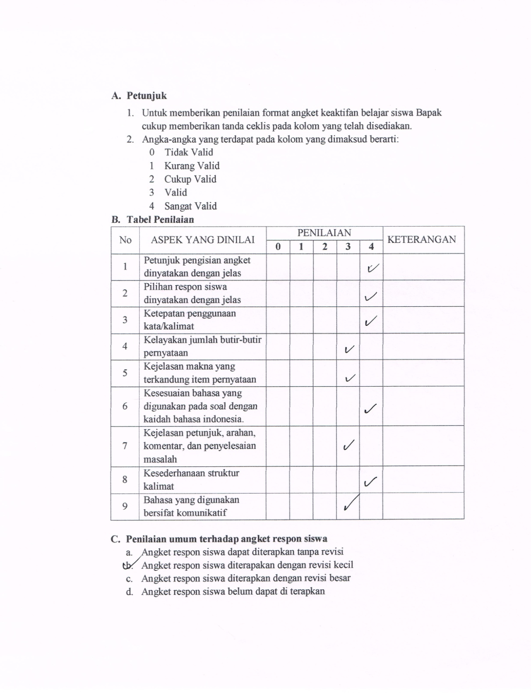

Lampiran 3

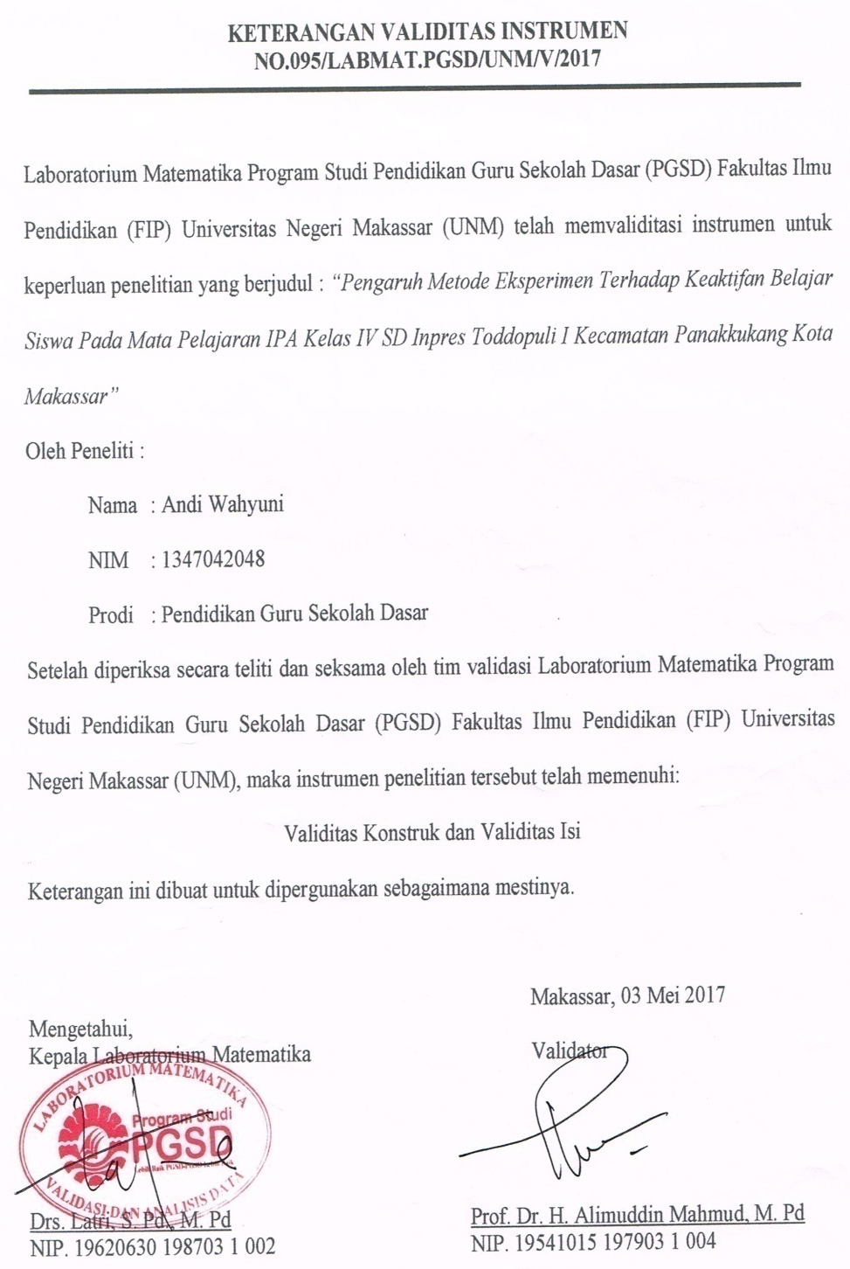

Lampiran 4

ANGKET KEAKTIFAN BELAJAR SISWA
KELAS EKSPERIMEN DAN KONTROL

Nama :
Kelas/Semeter :
Hari/Tanggal :

Petunjuk pengisian angket:
- Isilah data pada sisi kiri atas.
- Bacalah setiap pernyataan/pertanyaan dengan teliti dan beri tanda silang atas pilihan jawaban anda
- Jawaban yang anda berikan, dijamin kerahasiaannya oleh peneliti dan jika kemudian hari anda merasa dirugikan, maka anda bisa meminta data ini kembali.
- Berilah tanda cheklis (√) pada kolom jawaban yang tersedia sesuai dengan pendapatmu. Pilihlah jawaban terdiri dari selalu (SL), sering (SR), jarang (J) dan tidak pernah (TP). Isilah seluruh pertanyaan tersebut dengan sejujur-jujurnya.

No | Peryataan | SL | SR | J | TP
1 | Saya memperhatikan penjelasan guru.
2 | Saya langsung bekerja apabila diberi tugas oleh guru.
3 | Saya tidak berani menyampaikan pendapat ketika diminta guru untuk menyampaikan pendapat.
4 | Saya mengeluarkan pendapat dalam mengerjakan tugas kelompok.
5 | Saya membaca buku-buku yang berkaitan dengan pelajaran IPA.
6 | Saya menanyakan hal-hal yang belum jelas kepada guru.
7 | Saya mengerjakan tugas kelompok saya.
8 | Saya menanyakan segala hal kepada guru.
9 | Saya mengerjakan tugas tidak diselingi pekerjaan lain.
10 | Saya tidak akan bertanya kepada guru walaupun tidak paham terhadap materi yang disampaikan.
11 | Saya menjawab pertanyaan dari teman lain.
12 | Saya merasa tidak perlu berusaha mempelajari materi karena sudah menjadi tugas guru memberikan materi kepada siswa
13 | Saya ikut menanggapi kesimpulan yang dibuat teman.
14 | Saya menghargai pendapat teman lain
15 | Saya mengancungkan tangan untuk ikut menyimpulkan pelajaran.
16 | Saya mencocokan jawaban dengan teman satu kelompok.
17 | Saya membantu teman yang kesulitan mengerjakan tugas.
18 | Saya menjawab pertanyaan dari guru.
19 | Saya meminta guru menjelaskan tentang materi yang belum jelas.
20 | Saya meminta bantuan teman apabila kesulitan mengerjakan tugas.
21 | Saya mengerjakan tugas dengan sungguh-sungguh.
22 | Saya mencatat setiap materi yang diberikan guru di dalam buku catatan dengan rapi.
23 | Saya menyampul buku paket, buku catatan, dan buku latihan kimia dengan rapi.
24 | Dalam keolompok saya membuat perencanaan memberikan tugas masing-masing anggota untuk memecahkan masalah agar tercipta kerjasama yang baik.
25 | Saya membaca petunjuk praktikum ketika melakukan percobaan.
26 | Saya tertarik mengamati percobaan atau pengamatan dilaboratorium.
27 | Saya termotivasi untuk mengikuti pembelajaran IPA karena sering menggambarkan hasil praktikum.
28 | Saya dapat bekerjasama baik dengan teman sekolompok dalam menggambar materi yang diajarkan.

Lampiran 5

PEMERINTAH KOTA MAKASSAR DINAS PENDIDIKAN
DAN KEBUDAYAAN SD INPRES TODDOPULI I
KECAMATAN PANAKUKANG

Jalan. Jati No. I A Panakukang Kota Makassar

RENCANA PELAKSANAAN PEMBELAJARAN (RPP)
KELAS EKSPERIMEN (Pertemuan I)

Sekolah : SD Inpres Toddopuli I Kota Makassar
Mata Pelajaran : Ilmu Pengetahuan Alam
Kelas/Semester : IV (Empat) / II (Dua)
Alokasi Waktu : 2x35 Menit (1 x Pertemuan)

- Standar Kompetensi
8. Memahami berbagai bentuk energi dan cara penggunaannya dalam kehidupan sehari-hari.

- Kompetensi Dasar
8.1 Mendeskripsikan energi panas dan bunyi yang terdapat di lingkungan sekitar serta sifat-sifatnya.

- Indikator
      - Menyebutkan contoh energi panas;
- Lilin yang menyala menghasilkan panas
- Gesekan antara dua benda dapat menghasilkan panas.

- Tujuan Pembelajaran
Melalui pembelajaran siswa dapat:
      - Menyebutkan contoh energi panas;
- Lilin yang menyala menghasilkan panas
- Gesekan antara dua benda dapat menghasilkan panas.
Karakter siswa yang diharapkan: Disiplin (Discipline), rasa hormat, perhatian (respect), tekun (diligence) dan tanggung jawab (responsibility).

- Materi Pembelajaran
Energi Panas dan Energi Bunyi

- Metode Pembelajaran
              - Metode : 1. Eksperimen
2. Ceramah
3. Tanya Jawab
4. Penugasan
5. Diskusi
- Sumber dan Media Pembelajaran
- Media Pembelajaran : Gambar yang relevan
- Sumber Pembelajaran : Rositawati. S. 2010. Senang Belajar Ilmu
Pengetahuan Alam 4. Jakarta: Pusat penerbit ISB Departemen Pendidikan Nasional (BSE).

- Langkah-langkah Pembelajaran
    - Kegiatan Awal
No | Kegiatan | Waktu
1 | Guru membuka pelajaran dengan mengucapkan salam | (±10 menit)
2 | Membaca do’a sebelum belajar
3 | Guru mengecek kehadiran siswa
4 | Apersepsi (Tanya jawab tentang meteri sebelumnya)
5 | Guru menyampaikan tujuan pembelajaran

    - Kegiatan Inti
No | Kegiatan | Waktu
1 | Guru memberi penjelasan kepada siswa tentang tujuan eksperimen | (±50menit)
2 | Guru menjelaskan tentang alat-alat serta bahan yang digunakan dalam eksperimen
3 | Guru meminta siswa membuat laporan mengenai kegiatan eksperimen
4 | Guru mengadakan Tanya jawab tentang proses kegiatan eksperimen
5 | Guru membuat kesimpulan dan melaporkan hasil percobaan

    - Kegiatan Akhir
No | Kegiatan | Waktu
1 | Guru bersama siswa menyimpulkan materi | (±10 Menit)
2 | Memberi saran dan motivasi yang menyenangkan
3 | Memberikan tindak lanjut
4 | Menutup pelajaran
- Penilaian
                - Prosedur Penilaian.
- Penilaian proses, menggunakan LKS dan penilaian hasil menggunakan tes keaktifan belajar siswa
                - Jenis Penilaian
- Tertulis

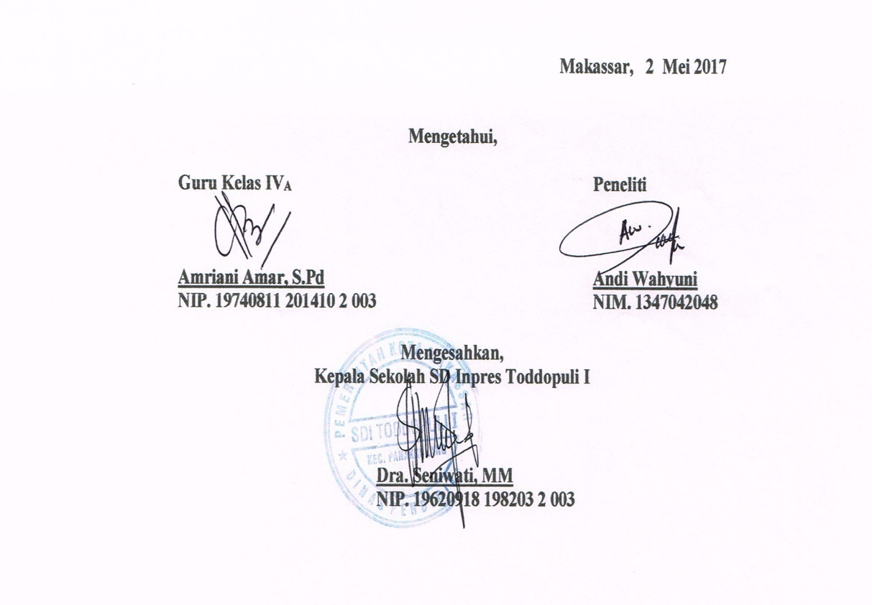

Lampiran 6

PEMERINTAH KOTA MAKASSAR DINAS PENDIDIKAN
DAN KEBUDAYAAN SD INPRES TODDOPULI I
KECAMATAN PANAKUKANG

Jalan. Jati No. I A Panakukang Kota Makassar

RENCANA PELAKSANAAN PEMBELAJARAN (RPP)
KELAS EKSPERIMEN (Pertemuan II)

Sekolah : SD Inpres Toddopuli I Kota Makassar
Mata Pelajaran : Ilmu Pengetahuan Alam
Kelas/Semester : IV (Empat) / II (Dua)
Alokasi Waktu : 2x35 Menit (1 x Pertemuan)

- Standar Kompetensi
8. Memahami berbagai bentuk energi dan cara penggunaannya dalam kehidupan sehari-hari.

- Kompetensi Dasar
8.1 Mendeskripsikan energi panas dan bunyi yang terdapat di lingkungan sekitar serta sifat-sifatnya.

- Indikator
      - Memahami pemantulan bunyi;
- Bunyi pantul
- Bunyi yang dihasilkan suling dan gendang.

- Tujuan Pembelajaran
Melalui pembelajaran siswa dapat:
      - Memahami pemantulan bunyi;
- Bunyi pantul
- Bunyi yang dihasilkan suling dan gendang.
Karakter siswa yang diharapkan: Disiplin (Discipline), rasa hormat, perhatian (respect), tekun (diligence) dan tanggung jawab (responsibility).

- Materi Pembelajaran
Energi Panas dan Energi Bunyi

- MetodePembelajaran
      - Metode : 1. Eksperimen
2. Ceramah
3. Tanya Jawab
4. Penugasan
5. Diskusi
- Sumber dan Media Pembelajaran
- Media Pembelajaran : Gambar yang relevan
- Sumber Pembelajaran : Rositawati. S. 2010. Senang BelajarIlmu
Pengetahuan Alam 4. Jakarta: Pusat penerbit ISB Departemen Pendidikan Nasional (BSE).

- Langkah-langkah Pembelajaran
              - Kegiatan Awal
No | Kegiatan | Waktu
1 | Guru membuka pelajaran dengan mengucapkan salam | (±10 menit)
2 | Membaca do’a sebelum belajar
3 | Guru mengecek kehadiran siswa
4 | Apersepsi (Tanya jawab tentang meteri sebelumnya)
5 | Guru menyampaikan tujuan pembelajaran

              - Kegiatan Inti
No | Kegiatan | Waktu
1 | Guru memberi penjelasan kepada siswa tentang tujuan eksperimen | (±50menit)
2 | Guru menjelaskan tentang alat-alat serta bahan yang digunakan dalam eksperimen
3 | Guru meminta siswa membuat laporan mengenai kegiatan eksperimen
4 | Guru mengadakan Tanya jawab tentang proses kegiatan eksperimen
5 | Guru membuat kesimpulan dan melaporkan hasil percobaan

              - Kegiatan Akhir
No | Kegiatan | Waktu
1 | Guru bersama siswa menyimpulkan materi | (±10 Menit)
2 | Memberi saran dan motivasi yang menyenangkan
3 | Memberikan tindak lanjut
4 | Menutup pelajaran
- Penilaian
                - Prosedur Penilaian.
- Penilaian proses, menggunakan LKS dan penilaian hasil menggunakan tes keaktifan belajar siswa
                - Jenis Penilaian
- Tertulis

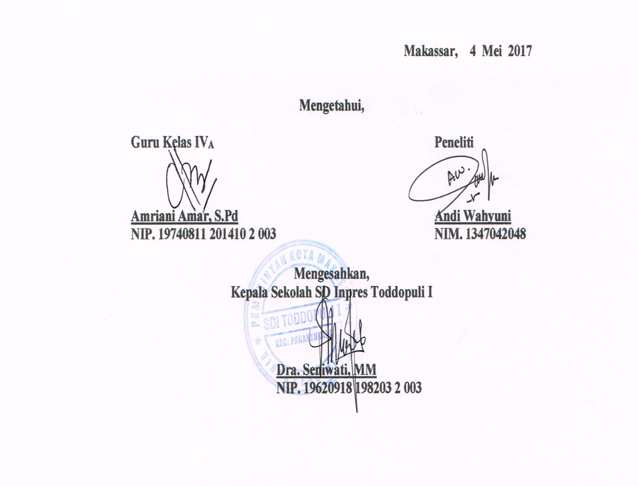

Lampiran 7

PEMERINTAH KOTA MAKASSAR DINAS PENDIDIKAN
DAN KEBUDAYAAN SD INPRES TODDOPULI I
KECAMATAN PANAKUKANG

Jalan. Jati No. I A Panakukang Kota Makassar

RENCANA PELAKSANAAN PEMBELAJARAN (RPP)
KELAS EKSPERIMEN (Pertemuan III)

Sekolah : SD Inpres Toddopuli I Kota Makassar
Mata Pelajaran : Ilmu Pengetahuan Alam
Kelas/Semester : IV (Empat) / II (Dua)
Alokasi Waktu : 2x35 Menit (1 x Pertemuan)

- Standar Kompetensi
8. Memahami berbagai bentuk energi dan cara penggunaannya dalam kehidupan sehari-hari.

- Kompetensi Dasar
8.1 Mendeskripsikan energi panas dan bunyi yang terdapat di lingkungan sekitar serta sifat-sifatnya.

- Indikator
      - Memahami penyerapan bunyi dan memberikan contoh benda yang dapat menyerap bunyi.

- Tujuan Pembelajaran
Melalui pembelajaran siswa dapat:
      - Memahami penyerapan bunyi dan memberikan contoh benda yang dapat menyerap bunyi.
Karakter siswa yang diharapkan: Disiplin (Discipline), rasa hormat, perhatian (respect), tekun (diligence) dan tanggung jawab (responsibility).

- Materi Pembelajaran
Energi Panas dan Energi Bunyi

- MetodePembelajaran
      - Metode : 1. Eksperimen
2. Ceramah
3. Tanya Jawab
4. Penugasan
5. Diskusi
- Sumber dan Media Pembelajaran
- Media Pembelajaran : Gambar yang relevan
- Sumber Pembelajaran : Rositawati. S. 2010. Senang Belajar Ilmu
Pengetahuan Alam 4. Jakarta: Pusat penerbit ISB Departemen Pendidikan Nasional (BSE).

- Langkah-langkah Pembelajaran
              - Kegiatan Awal
No | Kegiatan | Waktu
1 | Guru membuka pelajaran dengan mengucapkan salam | (±10 menit)
2 | Membaca do’a sebelum belajar
3 | Guru mengecek kehadiran siswa
4 | Apersepsi (Tanya jawab tentang meteri sebelumnya)
5 | Guru menyampaikan tujuan pembelajaran

              - Kegiatan Inti
No | Kegiatan | Waktu
1 | Guru memberi penjelasan kepada siswa tentang tujuan eksperimen | (±50menit)
2 | Guru menjelaskan tentang alat-alat serta bahan yang digunakan dalam eksperimen
3 | Guru meminta siswa membuat laporan mengenai kegiatan eksperimen
4 | Guru mengadakan Tanya jawab tentang proses kegiatan eksperimen
5 | Guru membuat kesimpulan dan melaporkan hasil percobaan

              - Kegiatan Akhir
No | Kegiatan | Waktu
1 | Guru bersama siswa menyimpulkan materi | (±10 Menit)
2 | Memberi saran dan motivasi yang menyenangkan
3 | Memberikan tindak lanjut
4 | Menutup pelajaran
- Penilaian
      - Prosedur Penilaian.
- Penilaian proses, menggunakan LKS dan penilaian hasil menggunakan tes keaktifan belajar siswa
      - Jenis Penilaian
- Tertulis

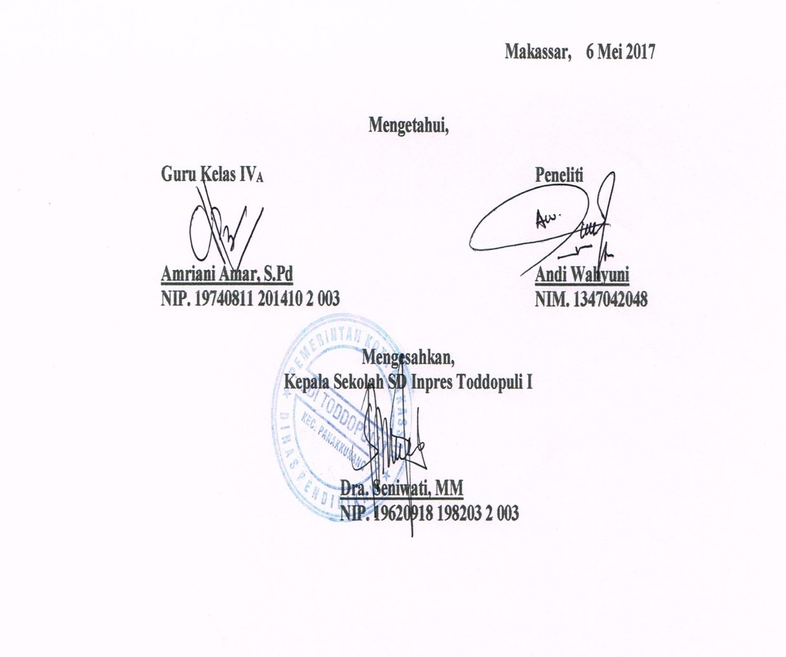

Lampiran 8

PEMERINTAH KOTA MAKASSAR DINAS PENDIDIKAN
DAN KEBUDAYAAN SD INPRES TODDOPULI I
KECAMATAN PANAKUKANG

Jalan. Jati No. I A Panakukang Kota Makassar

RENCANA PELAKSANAAN PEMBELAJARAN (RPP)
KELAS KONTROL (Pertemuan I)

Sekolah : SD Inpres Toddopuli I Kota Makassar
Mata Pelajaran : Ilmu Pengetahuan Alam
Kelas/Semester : IV (Empat) / II (Dua)
Alokasi Waktu : 2x35 Menit (1 x Pertemuan)

- Standar Kompetensi
8. Memahami berbagai bentuk energi dan cara penggunaannya dalam kehidupan sehari-hari.

- Kompetensi Dasar
8.1 Mendeskripsikan energi panas dan bunyi yang terdapat di lingkungan sekitar serta sifat-sifatnya.

- Indikator
      - Menyebutkan contoh energi panas;
- Lilin yang menyala menghasilkan panas
- Gesekan antara dua benda dapat menghasilkan panas.

- Tujuan Pembelajaran
Melalui pembelajaran siswa dapat:
      - Menyebutkan contoh energi panas;
- Lilin yang menyala menghasilkan panas
- Gesekan antara dua benda dapat menghasilkan panas.
Karakter siswa yang diharapkan: Disiplin (Discipline), rasa hormat, perhatian (respect), tekun (diligence) dan tanggung jawab (responsibility).

- Materi Pembelajaran
Energi Panas dan Energi Bunyi

- MetodePembelajaran
      - Metode : 1. Ceramah
2. Tanya Jawab
3. Penugasan
4. Diskusi
- Sumber dan Media Pembelajaran
- Media Pembelajaran : Gambar yang relevan
- Sumber Pembelajaran : Rositawati. S. 2010. Senang Belajar Ilmu
Pengetahuan Alam 4. Jakarta: Pusat penerbit ISB Departemen Pendidikan Nasional (BSE).

- Langkah-langkah Pembelajaran
              - Kegiatan Awal
No | Kegiatan | Waktu
1 | Guru membuka pelajaran dengan mengucapkan salam | (±10 menit)
2 | Membaca do’a sebelum belajar
3 | Guru mengecek kehadiran siswa
4 | Apersepsi (Tanya jawab tentang meteri sebelumnya)
5 | Guru menyampaikan tujuan pembelajaran

              - Kegiatan Inti
No | Kegiatan | Waktu
1 | Guru menjelaskan tentang energi panas. | (±50menit)
2 | Guru memberikan contoh energi panas yaitu lilin yang menyala menghasilkan panas.
3 | Menyebutkan cara gesekan antara dua benda dapat menghasilkan panas.
4 | Guru melibatkan siswa secara aktif dalam setiap kegiatan pembelajaran.
5 | Guru bertanya jawab tentang hal-hal yang belum diketahui siswa.
6 | Guru bersama siswa bertanya jawab meluruskan kesalahan pemahaman, memberikan penguatan dan penyimpulan.

              - Kegiatan Akhir
No | Kegiatan | Waktu
1 | Guru bersama siswa menyimpulkan materi | (±10 Menit)
2 | Memberi saran dan motivasi yang menyenangkan
3 | Memberikan tindak lanjut
4 | Menutup pelajaran
- Penilaian
      - Prosedur Penilaian.
- Penilaian proses, menggunakan LKS dan penilaian hasil menggunakan tes keaktifan belajar siswa.
      - Jenis Penilaian
- Tertulis

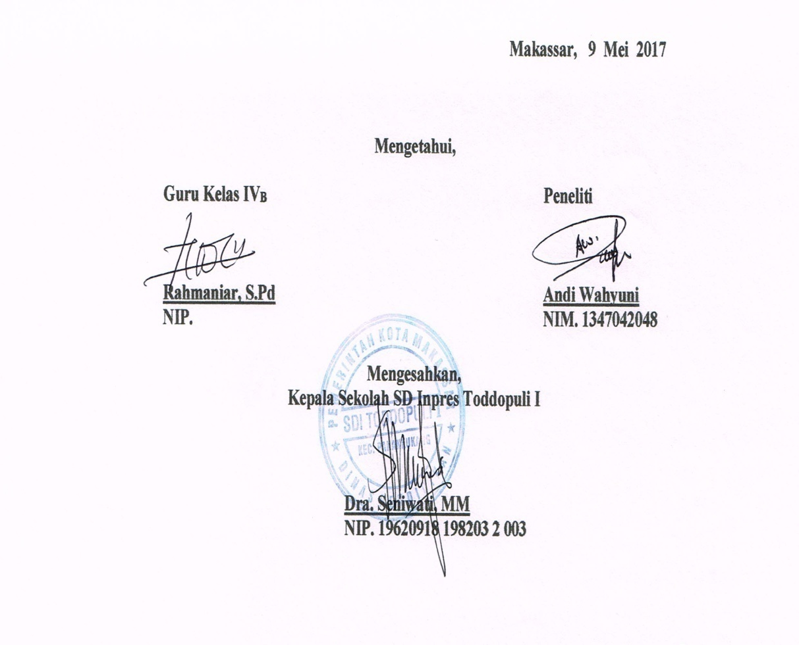

Lampiran 9

PEMERINTAH KOTA MAKASSAR DINAS PENDIDIKAN
DAN KEBUDAYAAN SD INPRES TODDOPULI I
KECAMATAN PANAKUKANG

Jalan. Jati No. I A Panakukang Kota Makassar

RENCANA PELAKSANAAN PEMBELAJARAN (RPP)
KELAS KONTROL (Pertemuan II)

Sekolah : SD Inpres Toddopuli I Kota Makassar
Mata Pelajaran : Ilmu Pengetahuan Alam
Kelas/Semester : IV (Empat) / II (Dua)
Alokasi Waktu : 2x35 Menit (1 x Pertemuan)

- Standar Kompetensi
8. Memahami berbagai bentuk energi dan cara penggunaannya dalam kehidupan sehari-hari.

- Kompetensi Dasar
8.1 Mendeskripsikan energi panas dan bunyi yang terdapat di lingkungan sekitar serta sifat-sifatnya.

- Indikator
      - Memahami pemantulan bunyi;
- Bunyi pantul
- Bunyi yang dihasilkan suling dan gendang.

- Tujuan Pembelajaran
Melalui pembelajaran siswa dapat:
      - Memahami pemantulan bunyi;
- Bunyi pantul
- Bunyi yang dihasilkan suling dan gendang.
Karakter siswa yang diharapkan: Disiplin (Discipline), rasa hormat, perhatian (respect), tekun (diligence) dan tanggung jawab (responsibility).

- Materi Pembelajaran
Energi Panas dan Energi Bunyi

- MetodePembelajaran
      - Metode : 1. Ceramah
2. Tanya Jawab
3. Penugasan
4. Diskusi
- Sumber dan Media Pembelajaran
- Media Pembelajaran : Gambar yang relevan
- Sumber Pembelajaran : Rositawati. S. 2010. Senang Belajar Ilmu
Pengetahuan Alam 4. Jakarta: Pusat penerbit ISB Departemen Pendidikan Nasional (BSE).

- Langkah-langkah Pembelajaran
              - Kegiatan Awal
No | Kegiatan | Waktu
1 | Guru membuka pelajaran dengan mengucapkan salam | (±10 menit)
2 | Membaca do’a sebelum belajar
3 | Guru mengecek kehadiran siswa
4 | Apersepsi (Tanya jawab tentang meteri sebelumnya)
5 | Guru menyampaikan tujuan pembelajaran

              - Kegiatan Inti
No | Kegiatan | Waktu
1 | Guru menjelaskan tentang energi bunyi. | (±50menit)
2 | Guru memberikan contoh bunyi pantul.
3 | Menyebutkanbagimana bunyi yang dihasilkan suling dan gendang.
4 | Guru melibatkan siswa secara aktif dalam setiap kegiatan pembelajaran.
5 | Guru bertanya jawab tentang hal-hal yang belum diketahui siswa.
6 | Guru bersama siswa bertanya jawab meluruskan kesalahan pemahaman, memberikan penguatan dan penyimpulan.

              - Kegiatan Akhir
No | Kegiatan | Waktu
1 | Guru bersama siswa menyimpulkan materi | (±10 Menit)
2 | Memberi saran dan motivasi yang menyenangkan
3 | Memberikan tindak lanjut
4 | Menutup pelajaran
- Penilaian
      - Prosedur Penilaian.
- Penilaian proses, menggunakan LKS dan penilaian hasil menggunakan tes keaktifan belajar siswa.
      - Jenis Penilaian
- Tertulis

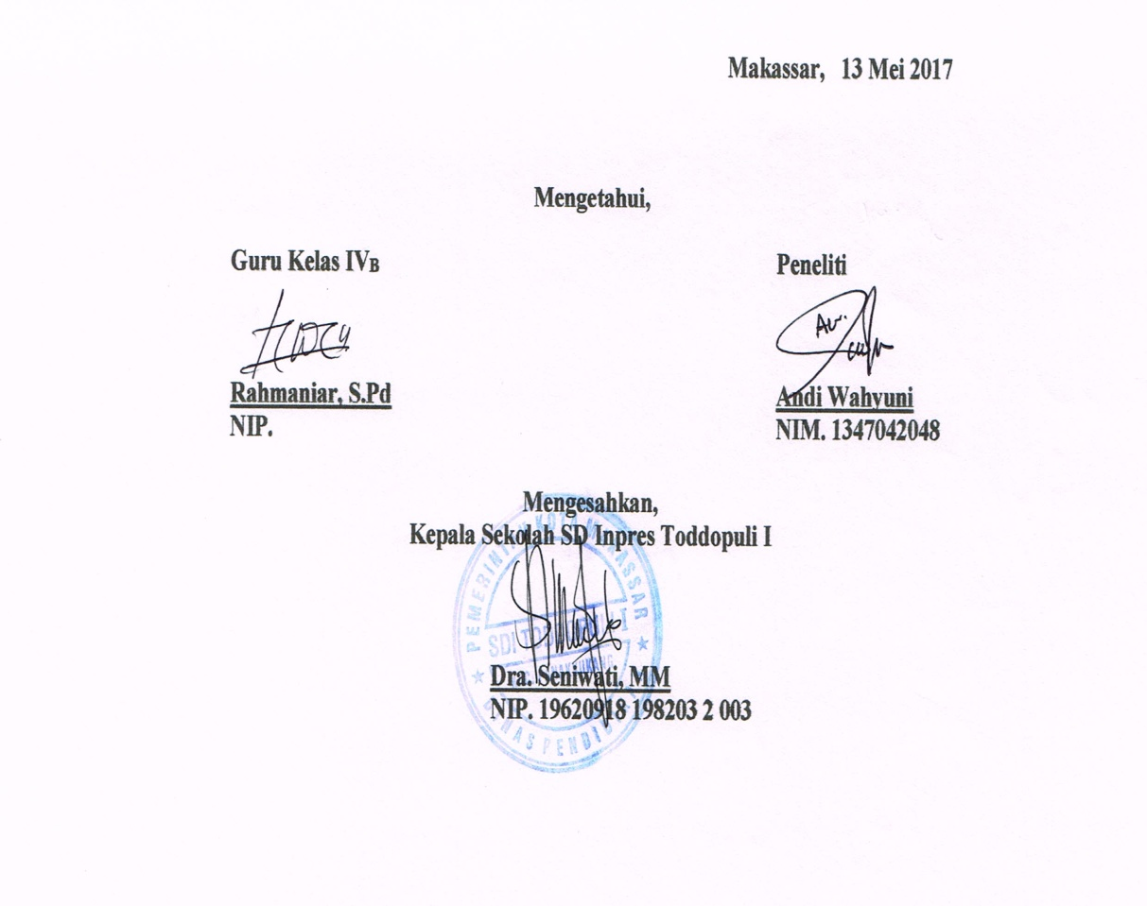

Lampiran 10

PEMERINTAH KOTA MAKASSAR DINAS PENDIDIKAN
DAN KEBUDAYAAN SD INPRES TODDOPULI I
KECAMATAN PANAKUKANG

Jalan. Jati No. IA Panakukang Kota Makassar

RENCANA PELAKSANAAN PEMBELAJARAN (RPP)
KELAS KONTROL (Pertemuan III)

Sekolah : SD Inpres Toddopuli I Kota Makassar
Mata Pelajaran : Ilmu Pengetahuan Alam
Kelas/Semester : IV (Empat) / II (Dua)
Alokasi Waktu : 2x35 Menit (1 x Pertemuan)

- Standar Kompetensi
8. Memahami berbagai bentuk energi dan cara penggunaannya dalam kehidupan sehari-hari.

- Kompetensi Dasar
8.1 Mendeskripsikan energi panas dan bunyi yang terdapat di lingkungan sekitar serta sifat-sifatnya.

- Indikator
      - Memahami penyerapan bunyi dan memberikan contoh benda yang dapat menyerap bunyi.

- Tujuan Pembelajaran
Melalui pembelajaran siswa dapat:
      - Memahami penyerapan bunyi dan memberikan contoh benda yang dapat menyerap bunyi.
Karakter siswa yang diharapkan: Disiplin (Discipline), rasa hormat, perhatian (respect), tekun (diligence) dan tanggung jawab (responsibility).

- Materi Pembelajaran
Energi Panas dan Energi Bunyi

- MetodePembelajaran
      - Metode : 1. Ceramah
2. Tanya Jawab
3. Penugasan
4. Diskusi
- Sumber dan Media Pembelajaran
- Media Pembelajaran : Gambar yang relevan
- Sumber Pembelajaran : Rositawati. S. 2010. Senang Belajar Ilmu
Pengetahuan Alam 4. Jakarta: Pusat penerbit ISB Departemen Pendidikan Nasional (BSE).

- Langkah-langkah Pembelajaran
              - Kegiatan Awal
No | Kegiatan | Waktu
1 | Guru membuka pelajaran dengan mengucapkan salam | (±10 menit)
2 | Membaca do’a sebelum belajar
3 | Guru mengecek kehadiran siswa
4 | Apersepsi (Tanya jawab tentang meteri sebelumnya)
5 | Guru menyampaikan tujuan pembelajaran

              - Kegiatan Inti
No | Kegiatan | Waktu
1 | Guru menjelaskan materi tentang penyerapan bunyi. | (±50menit)
2 | Guru memberikan contoh benda yang dapat menyerap bunyi.
3 | Menyebutkanbagimana cara penyerapan bunyi.
4 | Guru melibatkan siswa secara aktif dalam setiap kegiatan pembelajaran.
5 | Guru bertanya jawab tentang hal-hal yang belum diketahui siswa.
6 | Guru bersama siswa bertanya jawab meluruskan kesalahan pemahaman, memberikan penguatan dan penyimpulan.

              - Kegiatan Akhir
No | Kegiatan | Waktu
1 | Guru bersama siswa menyimpulkan materi | (±10 Menit)
2 | Memberi saran dan motivasi yang menyenangkan
3 | Memberikan tindak lanjut
4 | Menutup pelajaran
- Penilaian
      - Prosedur Penilaian.
- Penilaian proses, menggunakan LKS dan penilaian hasil menggunakan tes keaktifan belajar siswa.
      - Jenis Penilaian
- Tertulis

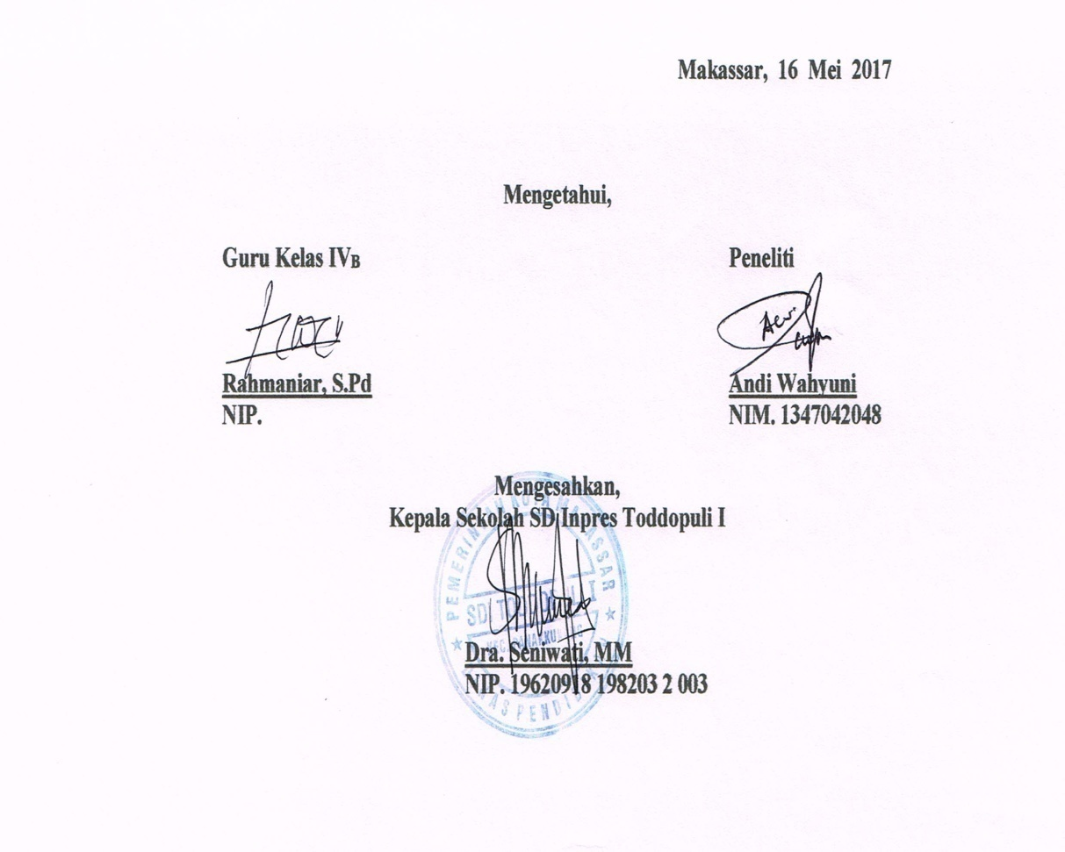

Lampiran 11

LEMBAR KERJA SISWA (LKS)
(PERTEMUAN I)

Hari/tanggal : Selasa, 2 Mei 2017
Kelompok :
Nama anggota kelompok : 1. …………………………..
2. .………………………….
3. …………………………..
4. …………………………..
5. …………………………..

Perpindahan Panas

Tujuan
Kamu dapat membuktikan bahwa panas dapat berpindah.

Alat dan bahan
              - lilin d. Balok kayu setinggi lilin
              - Sendok logam e. Mentega
              - Kawat ± 20 cm

Langkah kerja
- Nyalakan lilin.
- Letakkan mentega pada sendok. Kemudian, dekatkan mentega pada api lilin. Apa yang terjadi?
- Letakkan kawat di atas balok. Balok menyangga di tengah-tengah kawat. Tempelkan mentega pada salah satu ujung kawat.
- Bakarlah ujung kawat yang lain. Perhatikan apa yang terjadi.

Jawablah pertanyaan berikut.
- Ketika mentega kamu dekatkan ke api, apa yang terjadi?
Jawab:
..........................................................................................................................................................................................................................................................

- Apa yang terjadi pada mentega di ujung kawat ketika ujung kawat yang lain dipanasi dengan api?
Jawab:
..........................................................................................................................................................................................................................................................

- Apa yang dapat kamu simpulkan mengenai sifat panas dari kegiatan tersebut?
Jawab:
........................................................................................................................................................................................................................................................
Lampiran 12

LEMBAR KERJA SISWA (LKS)
(PERTEMUAN II)

Hari/tanggal : Kamis, 4 Mei 2017
Kelompok :
Nama anggota kelompok : 1. …………………………..
2. .………………………….
3. …………………………..
4. …………………………..
5. …………………………..

Sumber Bunyi

Tujuan
Kamu dapat mengetahui proses terjadinya bunyi.

Alat dan bahan
- Suling dan gendang
- Gitar

Langkah kerja
- Pukullah gendang. Perhatikan permukaan gendang yang dipukul.
- Petiklah gitar. Perhatikan senar gitar.
- Berteriaklah. Pegang tenggorokanmu saat berteriak.

Jawablah pertanyaan berikut.
      - Apa yang terlihat ketika gendang dan gitar dibunyikan?
..........................................................................................................................................................................................................................................................

      - Apa yang kamu rasakan saat tenggorokan dipegang?
..........................................................................................................................................................................................................................................................

      - Apa yang dapat kamu simpulkan dari kegiatan tersebut?
..........................................................................................................................................................................................................................................................

Lampiran 13

JAWABAN RESPONDEN ANGKET KEAKTIFAN BELAJAR SISWA
KELAS EKSPERIMEN (PRETEST)

No. Urut  Responden | Item |  |  |  |  |  |  |  |  |  |  |  |  |  |  |  |  |  |  |  |  |  |  |  |  |  |  |  | X
 | 1 | 2 | 3 | 4 | 5 | 6 | 7 | 8 | 9 | 10 | 11 | 12 | 13 | 14 | 15 | 16 | 17 | 18 | 19 | 20 | 21 | 22 | 23 | 24 | 25 | 26 | 27 | 28
1 | 4 | 3 | 2 | 3 | 4 | 4 | 4 | 4 | 1 | 4 | 2 | 2 | 4 | 3 | 2 | 4 | 4 | 4 | 1 | 1 | 2 | 3 | 2 | 3 | 4 | 3 | 4 | 2 | 83
2 | 2 | 2 | 3 | 4 | 3 | 3 | 2 | 4 | 3 | 4 | 1 | 4 | 2 | 1 | 3 | 1 | 3 | 4 | 3 | 3 | 2 | 3 | 1 | 1 | 2 | 3 | 3 | 4 | 74
3 | 3 | 1 | 4 | 2 | 4 | 1 | 2 | 4 | 2 | 2 | 3 | 1 | 3 | 2 | 1 | 3 | 2 | 2 | 4 | 3 | 4 | 3 | 2 | 2 | 4 | 2 | 2 | 3 | 71
4 | 4 | 4 | 4 | 3 | 2 | 3 | 4 | 3 | 2 | 3 | 4 | 3 | 2 | 3 | 4 | 3 | 2 | 3 | 4 | 1 | 4 | 4 | 3 | 4 | 3 | 2 | 3 | 4 | 88
5 | 4 | 4 | 3 | 3 | 4 | 3 | 4 | 1 | 3 | 2 | 1 | 1 | 4 | 4 | 3 | 4 | 3 | 2 | 4 | 3 | 3 | 1 | 4 | 1 | 1 | 2 | 4 | 2 | 78
6 | 2 | 2 | 3 | 4 | 4 | 2 | 2 | 4 | 2 | 4 | 3 | 4 | 3 | 2 | 2 | 4 | 2 | 2 | 4 | 3 | 3 | 3 | 2 | 3 | 3 | 4 | 3 | 2 | 81
7 | 4 | 3 | 4 | 2 | 4 | 2 | 4 | 3 | 3 | 4 | 1 | 4 | 4 | 3 | 4 | 3 | 2 | 4 | 2 | 4 | 3 | 2 | 4 | 2 | 3 | 4 | 1 | 3 | 86
8 | 3 | 4 | 3 | 3 | 4 | 3 | 1 | 4 | 2 | 4 | 3 | 3 | 1 | 4 | 1 | 1 | 2 | 3 | 4 | 4 | 4 | 4 | 4 | 3 | 2 | 2 | 4 | 2 | 82
9 | 2 | 4 | 4 | 2 | 4 | 4 | 1 | 3 | 2 | 4 | 3 | 3 | 3 | 2 | 3 | 3 | 4 | 4 | 4 | 4 | 2 | 4 | 1 | 2 | 4 | 2 | 2 | 3 | 83
10 | 4 | 4 | 4 | 4 | 3 | 4 | 3 | 4 | 4 | 2 | 4 | 3 | 2 | 4 | 2 | 3 | 4 | 2 | 1 | 2 | 3 | 2 | 3 | 4 | 3 | 2 | 3 | 4 | 87
11 | 3 | 4 | 4 | 4 | 2 | 4 | 4 | 2 | 3 | 4 | 4 | 4 | 4 | 4 | 3 | 2 | 2 | 4 | 2 | 2 | 3 | 1 | 3 | 4 | 1 | 3 | 2 | 1 | 83
12 | 3 | 2 | 4 | 3 | 2 | 4 | 2 | 1 | 4 | 4 | 4 | 2 | 4 | 1 | 2 | 4 | 2 | 3 | 2 | 3 | 4 | 3 | 2 | 2 | 4 | 4 | 3 | 3 | 81
13 | 4 | 4 | 4 | 4 | 4 | 4 | 3 | 3 | 2 | 1 | 2 | 3 | 2 | 3 | 4 | 3 | 2 | 1 | 2 | 4 | 2 | 2 | 2 | 4 | 3 | 1 | 4 | 2 | 79
14 | 4 | 2 | 4 | 3 | 4 | 3 | 2 | 2 | 4 | 2 | 2 | 3 | 1 | 3 | 4 | 1 | 3 | 3 | 4 | 3 | 2 | 3 | 3 | 1 | 4 | 1 | 3 | 2 | 76
15 | 3 | 3 | 4 | 1 | 4 | 4 | 3 | 4 | 3 | 2 | 3 | 4 | 3 | 2 | 2 | 4 | 4 | 3 | 4 | 1 | 3 | 2 | 2 | 4 | 2 | 2 | 3 | 1 | 80
16 | 4 | 2 | 4 | 3 | 3 | 1 | 4 | 1 | 1 | 2 | 4 | 2 | 2 | 2 | 4 | 3 | 2 | 2 | 2 | 4 | 2 | 4 | 4 | 3 | 2 | 3 | 4 | 3 | 74
17 | 3 | 2 | 4 | 3 | 3 | 3 | 2 | 3 | 3 | 4 | 3 | 2 | 3 | 3 | 1 | 4 | 1 | 4 | 2 | 2 | 3 | 1 | 4 | 1 | 3 | 2 | 1 | 1 | 71
18 | 4 | 4 | 2 | 4 | 3 | 2 | 4 | 2 | 3 | 4 | 1 | 3 | 2 | 2 | 4 | 2 | 2 | 3 | 2 | 3 | 4 | 3 | 2 | 4 | 4 | 3 | 3 | 4 | 83
19 | 2 | 3 | 4 | 4 | 4 | 4 | 4 | 3 | 2 | 2 | 4 | 2 | 4 | 4 | 3 | 2 | 3 | 1 | 3 | 2 | 1 | 1 | 4 | 3 | 1 | 4 | 2 | 4 | 80
20 | 1 | 4 | 4 | 4 | 2 | 4 | 1 | 2 | 4 | 2 | 2 | 3 | 1 | 4 | 1 | 3 | 2 | 4 | 4 | 3 | 3 | 4 | 1 | 4 | 1 | 3 | 2 | 4 | 77
21 | 3 | 2 | 1 | 2 | 3 | 2 | 3 | 4 | 3 | 2 | 3 | 4 | 3 | 2 | 4 | 4 | 3 | 3 | 4 | 1 | 4 | 4 | 3 | 4 | 3 | 3 | 2 | 3 | 82
22 | 3 | 3 | 2 | 3 | 3 | 4 | 3 | 4 | 1 | 3 | 2 | 1 | 1 | 4 | 3 | 1 | 4 | 2 | 4 | 3 | 3 | 1 | 4 | 1 | 1 | 1 | 3 | 2 | 70
23 | 4 | 3 | 3 | 4 | 3 | 4 | 2 | 2 | 4 | 4 | 3 | 3 | 4 | 1 | 4 | 1 | 3 | 2 | 4 | 3 | 3 | 3 | 2 | 3 | 3 | 4 | 2 | 4 | 85
24 | 1 | 4 | 4 | 4 | 4 | 4 | 2 | 4 | 3 | 1 | 4 | 2 | 4 | 4 | 4 | 4 | 1 | 1 | 2 | 3 | 2 | 3 | 4 | 3 | 4 | 3 | 3 | 4 | 86
25 | 3 | 4 | 1 | 3 | 4 | 4 | 3 | 1 | 4 | 1 | 3 | 2 | 4 | 1 | 3 | 4 | 3 | 3 | 2 | 3 | 1 | 1 | 2 | 3 | 3 | 4 | 2 | 4 | 76
26 | 2 | 2 | 4 | 2 | 4 | 1 | 2 | 4 | 2 | 2 | 3 | 1 | 3 | 3 | 2 | 2 | 3 | 2 | 1 | 3 | 2 | 1 | 2 | 2 | 3 | 3 | 2 | 4 | 67
27 | 3 | 2 | 3 | 3 | 4 | 3 | 2 | 3 | 4 | 3 | 2 | 3 | 4 | 3 | 4 | 4 | 2 | 4 | 3 | 2 | 4 | 2 | 3 | 4 | 1 | 3 | 2 | 1 | 81
28 | 2 | 4 | 2 | 3 | 4 | 1 | 3 | 2 | 1 | 1 | 4 | 4 | 3 | 4 | 2 | 3 | 4 | 4 | 4 | 4 | 4 | 3 | 2 | 2 | 4 | 2 | 4 | 3 | 83
29 | 4 | 4 | 3 | 2 | 2 | 2 | 2 | 4 | 3 | 4 | 3 | 2 | 2 | 4 | 1 | 4 | 4 | 4 | 2 | 4 | 1 | 2 | 4 | 2 | 2 | 3 | 1 | 3 | 78
30 | 2 | 2 | 4 | 1 | 2 | 1 | 2 | 3 | 2 | 2 | 2 | 3 | 1 | 2 | 4 | 3 | 2 | 2 | 4 | 2 | 3 | 4 | 2 | 4 | 2 | 3 | 3 | 4 | 72

Lampiran 14

JAWABAN RESPONDEN ANGKET KEAKTIFAN BELAJAR SISWA
KELAS EKSPERIMEN (POSTTEST)

No. Urut  Responden | Item |  |  |  |  |  |  |  |  |  |  |  |  |  |  |  |  |  |  |  |  |  |  |  |  |  |  |  | X
 | 1 | 2 | 3 | 4 | 5 | 6 | 7 | 8 | 9 | 10 | 11 | 12 | 13 | 14 | 15 | 16 | 17 | 18 | 19 | 20 | 21 | 22 | 23 | 24 | 25 | 26 | 27 | 28
1 | 3 | 4 | 4 | 4 | 4 | 4 | 3 | 2 | 2 | 4 | 2 | 3 | 2 | 4 | 4 | 3 | 3 | 4 | 1 | 4 | 4 | 3 | 4 | 3 | 4 | 3 | 4 | 2 | 91
2 | 4 | 4 | 4 | 2 | 4 | 1 | 2 | 4 | 2 | 3 | 2 | 2 | 4 | 3 | 2 | 2 | 3 | 4 | 3 | 3 | 2 | 4 | 4 | 2 | 2 | 3 | 3 | 4 | 82
3 | 2 | 1 | 2 | 3 | 2 | 3 | 4 | 3 | 2 | 4 | 2 | 4 | 1 | 4 | 3 | 3 | 2 | 4 | 4 | 4 | 3 | 4 | 2 | 2 | 4 | 2 | 2 | 3 | 79
4 | 4 | 2 | 2 | 3 | 1 | 3 | 4 | 1 | 3 | 4 | 3 | 2 | 4 | 2 | 3 | 4 | 1 | 1 | 4 | 2 | 4 | 3 | 3 | 4 | 3 | 4 | 3 | 4 | 81
5 | 3 | 2 | 3 | 4 | 3 | 2 | 2 | 4 | 4 | 4 | 4 | 4 | 4 | 3 | 2 | 2 | 4 | 1 | 3 | 2 | 4 | 3 | 3 | 3 | 1 | 2 | 4 | 2 | 82
6 | 3 | 2 | 4 | 2 | 2 | 2 | 4 | 3 | 2 | 4 | 2 | 4 | 1 | 2 | 4 | 4 | 2 | 3 | 4 | 3 | 4 | 2 | 2 | 3 | 3 | 4 | 3 | 2 | 80
7 | 3 | 4 | 3 | 2 | 3 | 3 | 3 | 2 | 1 | 2 | 3 | 2 | 3 | 4 | 3 | 2 | 3 | 4 | 2 | 3 | 3 | 4 | 3 | 1 | 3 | 4 | 4 | 3 | 80
8 | 3 | 4 | 1 | 3 | 2 | 2 | 4 | 2 | 2 | 2 | 3 | 1 | 3 | 4 | 1 | 3 | 4 | 2 | 4 | 2 | 2 | 3 | 2 | 4 | 2 | 2 | 4 | 2 | 73
9 | 2 | 2 | 4 | 2 | 4 | 4 | 3 | 2 | 3 | 3 | 4 | 3 | 2 | 2 | 4 | 4 | 3 | 4 | 3 | 2 | 3 | 4 | 3 | 3 | 4 | 2 | 2 | 3 | 84
10 | 4 | 2 | 2 | 3 | 1 | 4 | 1 | 3 | 2 | 4 | 2 | 2 | 2 | 4 | 3 | 1 | 4 | 1 | 1 | 2 | 4 | 2 | 2 | 2 | 3 | 2 | 3 | 4 | 70
11 | 3 | 2 | 3 | 4 | 3 | 2 | 4 | 4 | 3 | 3 | 2 | 3 | 3 | 1 | 4 | 1 | 3 | 3 | 3 | 4 | 3 | 2 | 4 | 4 | 1 | 3 | 2 | 1 | 78
12 | 1 | 3 | 2 | 1 | 1 | 4 | 3 | 3 | 4 | 4 | 3 | 2 | 2 | 4 | 2 | 2 | 3 | 4 | 3 | 4 | 3 | 3 | 3 | 4 | 4 | 4 | 3 | 3 | 82
13 | 4 | 4 | 3 | 3 | 4 | 1 | 4 | 1 | 3 | 2 | 4 | 3 | 2 | 3 | 4 | 3 | 2 | 3 | 1 | 2 | 3 | 3 | 4 | 3 | 3 | 2 | 4 | 2 | 80
14 | 1 | 4 | 1 | 1 | 2 | 3 | 2 | 3 | 4 | 3 | 4 | 3 | 2 | 3 | 4 | 4 | 3 | 2 | 2 | 4 | 2 | 2 | 3 | 3 | 3 | 3 | 3 | 2 | 76
15 | 4 | 4 | 3 | 3 | 2 | 3 | 4 | 3 | 2 | 3 | 3 | 4 | 1 | 4 | 2 | 2 | 3 | 1 | 4 | 2 | 3 | 4 | 2 | 4 | 3 | 2 | 3 | 3 | 81
16 | 3 | 2 | 4 | 3 | 4 | 3 | 2 | 2 | 4 | 2 | 2 | 2 | 2 | 3 | 2 | 3 | 4 | 3 | 2 | 4 | 4 | 3 | 4 | 4 | 4 | 4 | 4 | 3 | 83
17 | 4 | 3 | 4 | 1 | 4 | 4 | 3 | 4 | 3 | 2 | 3 | 2 | 3 | 1 | 3 | 2 | 1 | 1 | 4 | 3 | 2 | 4 | 4 | 4 | 2 | 4 | 2 | 3 | 80
18 | 2 | 2 | 4 | 3 | 3 | 1 | 4 | 1 | 1 | 2 | 4 | 3 | 2 | 4 | 4 | 3 | 3 | 4 | 1 | 4 | 1 | 2 | 1 | 2 | 3 | 2 | 3 | 4 | 73
19 | 2 | 2 | 4 | 3 | 3 | 3 | 2 | 3 | 3 | 4 | 3 | 4 | 3 | 3 | 4 | 1 | 4 | 4 | 3 | 4 | 3 | 4 | 2 | 2 | 3 | 1 | 2 | 4 | 83
20 | 3 | 4 | 2 | 4 | 3 | 2 | 4 | 2 | 3 | 4 | 1 | 1 | 4 | 2 | 4 | 3 | 3 | 1 | 4 | 1 | 1 | 3 | 2 | 3 | 4 | 3 | 2 | 4 | 77
21 | 4 | 3 | 4 | 4 | 4 | 4 | 4 | 3 | 2 | 2 | 4 | 1 | 3 | 1 | 4 | 1 | 3 | 2 | 4 | 2 | 2 | 2 | 4 | 3 | 1 | 4 | 2 | 3 | 80
22 | 1 | 4 | 4 | 4 | 2 | 4 | 1 | 2 | 4 | 2 | 2 | 3 | 4 | 3 | 2 | 4 | 4 | 3 | 3 | 2 | 3 | 3 | 1 | 4 | 1 | 3 | 3 | 2 | 78
23 | 1 | 2 | 4 | 4 | 3 | 2 | 3 | 4 | 3 | 2 | 3 | 3 | 2 | 3 | 4 | 3 | 3 | 4 | 3 | 3 | 2 | 2 | 4 | 2 | 2 | 3 | 4 | 4 | 82
24 | 3 | 4 | 2 | 2 | 3 | 1 | 3 | 4 | 1 | 3 | 2 | 2 | 4 | 4 | 1 | 4 | 1 | 3 | 2 | 4 | 3 | 2 | 3 | 4 | 3 | 2 | 3 | 4 | 77
25 | 1 | 3 | 2 | 3 | 4 | 3 | 2 | 2 | 4 | 4 | 3 | 4 | 3 | 2 | 3 | 2 | 3 | 4 | 3 | 4 | 3 | 1 | 3 | 4 | 1 | 3 | 2 | 4 | 80
26 | 3 | 1 | 2 | 4 | 2 | 4 | 2 | 4 | 3 | 3 | 4 | 1 | 4 | 2 | 3 | 4 | 1 | 2 | 3 | 3 | 4 | 1 | 4 | 2 | 4 | 3 | 4 | 4 | 81
27 | 4 | 3 | 4 | 3 | 2 | 3 | 3 | 1 | 4 | 1 | 3 | 3 | 3 | 4 | 3 | 2 | 2 | 4 | 2 | 2 | 2 | 2 | 3 | 2 | 3 | 4 | 2 | 1 | 75
28 | 3 | 3 | 4 | 1 | 3 | 2 | 2 | 4 | 2 | 2 | 3 | 2 | 3 | 4 | 4 | 3 | 4 | 3 | 2 | 3 | 2 | 3 | 4 | 3 | 2 | 4 | 4 | 3 | 82
29 | 3 | 2 | 2 | 4 | 2 | 4 | 4 | 3 | 2 | 3 | 4 | 3 | 2 | 3 | 1 | 4 | 1 | 1 | 2 | 4 | 3 | 2 | 4 | 4 | 3 | 3 | 1 | 3 | 77
30 | 3 | 4 | 2 | 2 | 3 | 2 | 4 | 2 | 3 | 2 | 1 | 2 | 1 | 2 | 4 | 3 | 2 | 3 | 4 | 2 | 3 | 4 | 3 | 4 | 4 | 3 | 3 | 4 | 79

Lampiran 15

JAWABAN RESPONDEN ANGKET KEAKTIFAN BELAJAR SISWA
KELAS KONTROL (PRETEST)

No. Urut  Responden | Item |  |  |  |  |  |  |  |  |  |  |  |  |  |  |  |  |  |  |  |  |  |  |  |  |  |  |  | Y
 | 1 | 2 | 3 | 4 | 5 | 6 | 7 | 8 | 9 | 10 | 11 | 12 | 13 | 14 | 15 | 16 | 17 | 18 | 19 | 20 | 21 | 22 | 23 | 24 | 25 | 26 | 27 | 28
1 | 3 | 3 | 4 | 3 | 2 | 3 | 1 | 3 | 2 | 1 | 1 | 4 | 3 | 4 | 4 | 3 | 2 | 3 | 1 | 3 | 2 | 2 | 2 | 3 | 4 | 3 | 4 | 2 | 75
2 | 2 | 3 | 2 | 1 | 3 | 2 | 1 | 4 | 3 | 3 | 3 | 1 | 2 | 1 | 4 | 1 | 3 | 2 | 4 | 4 | 3 | 2 | 2 | 1 | 2 | 4 | 3 | 2 | 68
3 | 1 | 3 | 2 | 4 | 1 | 3 | 3 | 1 | 2 | 2 | 2 | 3 | 2 | 2 | 2 | 4 | 3 | 3 | 3 | 2 | 1 | 2 | 1 | 2 | 3 | 2 | 3 | 3 | 65
4 | 4 | 4 | 4 | 3 | 1 | 4 | 2 | 3 | 4 | 3 | 4 | 2 | 4 | 4 | 3 | 3 | 3 | 2 | 1 | 3 | 3 | 1 | 3 | 2 | 3 | 2 | 3 | 4 | 82
5 | 4 | 2 | 3 | 3 | 3 | 4 | 4 | 3 | 4 | 1 | 2 | 3 | 1 | 4 | 1 | 2 | 2 | 2 | 4 | 4 | 3 | 4 | 1 | 1 | 1 | 2 | 3 | 2 | 73
6 | 2 | 3 | 1 | 2 | 3 | 4 | 2 | 2 | 2 | 4 | 3 | 4 | 3 | 2 | 4 | 3 | 2 | 4 | 3 | 2 | 2 | 2 | 3 | 3 | 3 | 1 | 3 | 2 | 74
7 | 2 | 3 | 4 | 3 | 4 | 2 | 4 | 4 | 2 | 2 | 2 | 1 | 3 | 4 | 3 | 2 | 3 | 2 | 4 | 2 | 4 | 2 | 2 | 2 | 3 | 4 | 3 | 3 | 79
8 | 3 | 4 | 3 | 2 | 4 | 2 | 3 | 3 | 2 | 3 | 3 | 3 | 4 | 1 | 4 | 4 | 2 | 4 | 2 | 2 | 3 | 2 | 3 | 3 | 1 | 2 | 2 | 2 | 76
9 | 4 | 2 | 4 | 4 | 3 | 2 | 1 | 1 | 3 | 2 | 1 | 4 | 4 | 3 | 4 | 4 | 4 | 3 | 2 | 3 | 1 | 3 | 2 | 2 | 4 | 2 | 2 | 3 | 77
10 | 3 | 2 | 4 | 4 | 1 | 3 | 3 | 4 | 4 | 3 | 3 | 3 | 1 | 4 | 1 | 2 | 4 | 1 | 3 | 2 | 4 | 4 | 3 | 4 | 3 | 2 | 3 | 4 | 82
11 | 1 | 3 | 1 | 2 | 4 | 4 | 3 | 4 | 3 | 3 | 2 | 2 | 2 | 4 | 3 | 4 | 2 | 4 | 2 | 2 | 3 | 3 | 3 | 4 | 2 | 3 | 2 | 3 | 78
12 | 4 | 2 | 4 | 4 | 3 | 2 | 3 | 1 | 3 | 2 | 1 | 1 | 4 | 3 | 2 | 4 | 2 | 3 | 2 | 3 | 1 | 3 | 2 | 2 | 4 | 2 | 3 | 3 | 73
13 | 2 | 3 | 1 | 4 | 1 | 3 | 2 | 4 | 4 | 3 | 3 | 4 | 1 | 4 | 4 | 3 | 2 | 1 | 2 | 1 | 2 | 2 | 2 | 4 | 3 | 1 | 4 | 2 | 72
14 | 3 | 2 | 3 | 2 | 3 | 4 | 3 | 3 | 4 | 1 | 1 | 4 | 3 | 2 | 1 | 1 | 3 | 3 | 1 | 3 | 2 | 3 | 3 | 1 | 2 | 2 | 3 | 4 | 70
15 | 2 | 1 | 1 | 4 | 3 | 1 | 4 | 2 | 4 | 3 | 3 | 1 | 4 | 2 | 2 | 4 | 4 | 3 | 4 | 2 | 3 | 2 | 2 | 4 | 2 | 2 | 3 | 2 | 74
16 | 2 | 2 | 1 | 3 | 3 | 2 | 1 | 2 | 4 | 4 | 2 | 4 | 2 | 3 | 2 | 3 | 1 | 2 | 2 | 4 | 2 | 3 | 2 | 3 | 2 | 3 | 2 | 3 | 69
17 | 3 | 1 | 4 | 1 | 2 | 3 | 4 | 2 | 1 | 2 | 3 | 2 | 4 | 3 | 1 | 4 | 1 | 4 | 2 | 2 | 3 | 1 | 4 | 2 | 3 | 2 | 1 | 1 | 66
18 | 4 | 3 | 2 | 4 | 3 | 2 | 2 | 4 | 2 | 2 | 3 | 1 | 2 | 2 | 4 | 2 | 2 | 3 | 2 | 3 | 4 | 3 | 2 | 4 | 3 | 3 | 3 | 2 | 76
19 | 1 | 1 | 4 | 3 | 2 | 4 | 2 | 3 | 2 | 3 | 4 | 3 | 4 | 4 | 3 | 2 | 3 | 1 | 3 | 2 | 1 | 1 | 4 | 3 | 2 | 4 | 2 | 4 | 75
20 | 3 | 4 | 1 | 4 | 4 | 3 | 2 | 1 | 2 | 4 | 2 | 2 | 1 | 4 | 1 | 3 | 2 | 4 | 4 | 3 | 3 | 4 | 1 | 2 | 1 | 3 | 2 | 2 | 72
21 | 4 | 4 | 3 | 4 | 4 | 1 | 3 | 3 | 4 | 3 | 2 | 3 | 3 | 2 | 2 | 3 | 4 | 3 | 2 | 1 | 2 | 4 | 2 | 2 | 2 | 4 | 2 | 2 | 78
22 | 3 | 1 | 4 | 1 | 2 | 4 | 4 | 3 | 3 | 1 | 3 | 2 | 1 | 2 | 1 | 3 | 1 | 1 | 3 | 3 | 2 | 3 | 2 | 3 | 3 | 1 | 2 | 3 | 65
23 | 3 | 4 | 2 | 3 | 4 | 3 | 2 | 2 | 2 | 4 | 2 | 4 | 4 | 4 | 3 | 4 | 2 | 1 | 1 | 2 | 4 | 1 | 3 | 2 | 3 | 4 | 3 | 4 | 80
24 | 3 | 2 | 3 | 4 | 3 | 2 | 4 | 3 | 2 | 2 | 4 | 2 | 3 | 2 | 2 | 2 | 4 | 3 | 3 | 4 | 3 | 3 | 2 | 2 | 4 | 3 | 3 | 3 | 80
25 | 1 | 3 | 2 | 1 | 1 | 4 | 3 | 2 | 4 | 2 | 3 | 2 | 4 | 1 | 4 | 2 | 2 | 2 | 3 | 4 | 2 | 3 | 3 | 2 | 4 | 2 | 2 | 3 | 71
26 | 1 | 4 | 1 | 3 | 4 | 1 | 1 | 2 | 3 | 2 | 1 | 2 | 2 | 2 | 3 | 2 | 3 | 1 | 2 | 2 | 4 | 3 | 1 | 3 | 2 | 2 | 3 | 2 | 62
27 | 3 | 4 | 1 | 4 | 4 | 3 | 4 | 4 | 1 | 3 | 3 | 4 | 2 | 3 | 1 | 3 | 2 | 2 | 4 | 2 | 2 | 2 | 2 | 1 | 4 | 3 | 2 | 4 | 77
28 | 2 | 4 | 3 | 3 | 1 | 4 | 1 | 2 | 4 | 4 | 3 | 4 | 3 | 2 | 4 | 4 | 3 | 4 | 3 | 2 | 3 | 3 | 1 | 4 | 1 | 2 | 2 | 3 | 79
29 | 4 | 4 | 4 | 2 | 4 | 2 | 3 | 4 | 3 | 2 | 2 | 2 | 2 | 2 | 3 | 1 | 3 | 4 | 1 | 3 | 2 | 1 | 1 | 2 | 3 | 4 | 4 | 1 | 73
30 | 2 | 1 | 2 | 3 | 2 | 2 | 1 | 1 | 4 | 1 | 4 | 2 | 2 | 3 | 2 | 3 | 2 | 2 | 2 | 4 | 1 | 1 | 3 | 1 | 4 | 1 | 2 | 2 | 60
31 | 2 | 1 | 2 | 3 | 1 | 2 | 2 | 4 | 1 | 2 | 3 | 2 | 3 | 1 | 4 | 3 | 3 | 3 | 1 | 4 | 1 | 2 | 2 | 2 | 2 | 3 | 1 | 3 | 63

Lampiran 16

JAWABAN RESPONDEN ANGKET KEAKTIFAN BELAJAR SISWA
KELAS KONTROL (POSTTEST)

No. Urut  Responden | Item |  |  |  |  |  |  |  |  |  |  |  |  |  |  |  |  |  |  |  |  |  |  |  |  |  |  |  | Y
 | 1 | 2 | 3 | 4 | 5 | 6 | 7 | 8 | 9 | 10 | 11 | 12 | 13 | 14 | 15 | 16 | 17 | 18 | 19 | 20 | 21 | 22 | 23 | 24 | 25 | 26 | 27 | 28
1 | 2 | 3 | 4 | 3 | 4 | 3 | 3 | 3 | 2 | 3 | 3 | 4 | 3 | 4 | 3 | 4 | 4 | 3 | 3 | 3 | 4 | 2 | 2 | 3 | 2 | 4 | 3 | 3 | 87
2 | 3 | 2 | 3 | 2 | 3 | 4 | 2 | 4 | 3 | 3 | 3 | 1 | 2 | 1 | 4 | 1 | 3 | 2 | 4 | 4 | 3 | 4 | 3 | 3 | 2 | 3 | 2 | 4 | 78
3 | 2 | 3 | 4 | 4 | 3 | 3 | 3 | 1 | 2 | 2 | 2 | 3 | 2 | 2 | 2 | 4 | 3 | 3 | 3 | 2 | 4 | 4 | 3 | 2 | 4 | 1 | 2 | 3 | 76
4 | 1 | 2 | 3 | 3 | 1 | 2 | 2 | 3 | 4 | 3 | 4 | 2 | 2 | 3 | 3 | 3 | 3 | 2 | 3 | 3 | 4 | 4 | 4 | 3 | 3 | 4 | 3 | 2 | 79
5 | 2 | 2 | 1 | 3 | 3 | 4 | 3 | 3 | 3 | 4 | 2 | 3 | 3 | 4 | 1 | 2 | 2 | 2 | 4 | 4 | 3 | 3 | 3 | 2 | 3 | 4 | 2 | 2 | 77
6 | 3 | 2 | 2 | 2 | 2 | 4 | 2 | 2 | 2 | 4 | 3 | 4 | 3 | 2 | 3 | 4 | 2 | 3 | 3 | 4 | 2 | 3 | 2 | 3 | 1 | 2 | 2 | 3 | 74
7 | 2 | 3 | 3 | 3 | 4 | 2 | 2 | 1 | 4 | 3 | 2 | 2 | 3 | 2 | 3 | 2 | 3 | 4 | 2 | 2 | 4 | 2 | 2 | 2 | 3 | 4 | 3 | 3 | 75
8 | 1 | 2 | 3 | 3 | 2 | 1 | 3 | 2 | 2 | 1 | 3 | 3 | 2 | 1 | 4 | 2 | 2 | 4 | 2 | 2 | 3 | 2 | 2 | 3 | 3 | 2 | 4 | 3 | 67
9 | 2 | 2 | 1 | 4 | 3 | 2 | 3 | 2 | 3 | 2 | 4 | 3 | 2 | 3 | 1 | 4 | 4 | 3 | 2 | 3 | 3 | 3 | 2 | 4 | 4 | 4 | 4 | 3 | 80
10 | 1 | 1 | 4 | 3 | 2 | 1 | 1 | 3 | 3 | 1 | 3 | 2 | 3 | 3 | 1 | 2 | 4 | 1 | 3 | 2 | 4 | 2 | 3 | 3 | 3 | 2 | 3 | 2 | 66
11 | 3 | 3 | 1 | 4 | 2 | 2 | 4 | 4 | 3 | 4 | 2 | 3 | 2 | 2 | 2 | 4 | 2 | 4 | 2 | 1 | 1 | 3 | 3 | 2 | 2 | 3 | 2 | 3 | 73
12 | 4 | 2 | 4 | 2 | 3 | 2 | 3 | 4 | 2 | 2 | 4 | 2 | 3 | 2 | 3 | 4 | 2 | 3 | 2 | 3 | 4 | 3 | 2 | 2 | 4 | 2 | 2 | 3 | 78
13 | 3 | 3 | 2 | 4 | 3 | 1 | 4 | 3 | 4 | 2 | 2 | 3 | 2 | 4 | 2 | 3 | 2 | 3 | 2 | 4 | 2 | 2 | 2 | 4 | 3 | 4 | 4 | 2 | 79
14 | 2 | 3 | 1 | 2 | 2 | 4 | 2 | 2 | 3 | 2 | 3 | 4 | 3 | 2 | 4 | 1 | 3 | 3 | 1 | 3 | 2 | 3 | 3 | 3 | 2 | 2 | 3 | 4 | 72
15 | 3 | 4 | 3 | 4 | 4 | 3 | 2 | 3 | 1 | 3 | 2 | 1 | 1 | 4 | 3 | 4 | 4 | 3 | 4 | 2 | 3 | 2 | 2 | 4 | 2 | 2 | 3 | 1 | 77
16 | 3 | 3 | 2 | 2 | 2 | 4 | 3 | 4 | 2 | 3 | 2 | 4 | 2 | 3 | 2 | 4 | 4 | 2 | 2 | 3 | 2 | 3 | 3 | 3 | 2 | 3 | 4 | 3 | 79
17 | 4 | 3 | 3 | 2 | 2 | 4 | 3 | 3 | 3 | 2 | 3 | 2 | 4 | 3 | 1 | 4 | 1 | 4 | 2 | 2 | 3 | 1 | 4 | 2 | 3 | 2 | 4 | 2 | 76
18 | 4 | 2 | 3 | 3 | 2 | 4 | 2 | 2 | 3 | 2 | 3 | 1 | 2 | 2 | 3 | 2 | 2 | 2 | 2 | 3 | 1 | 3 | 2 | 1 | 3 | 3 | 3 | 2 | 67
19 | 2 | 4 | 3 | 1 | 3 | 2 | 2 | 3 | 2 | 3 | 4 | 3 | 4 | 4 | 3 | 2 | 3 | 1 | 3 | 2 | 3 | 1 | 4 | 3 | 3 | 4 | 2 | 4 | 78
20 | 3 | 3 | 4 | 1 | 4 | 4 | 3 | 2 | 1 | 2 | 2 | 2 | 2 | 2 | 4 | 1 | 4 | 4 | 3 | 2 | 3 | 2 | 2 | 2 | 2 | 2 | 4 | 3 | 73
21 | 1 | 1 | 4 | 3 | 2 | 4 | 1 | 3 | 3 | 3 | 3 | 2 | 3 | 3 | 4 | 3 | 2 | 3 | 4 | 3 | 3 | 3 | 3 | 2 | 3 | 3 | 2 | 2 | 76
22 | 3 | 3 | 1 | 4 | 2 | 2 | 4 | 4 | 3 | 4 | 2 | 3 | 2 | 2 | 1 | 4 | 2 | 2 | 4 | 1 | 3 | 3 | 2 | 3 | 2 | 2 | 3 | 2 | 73
23 | 4 | 2 | 4 | 2 | 3 | 2 | 3 | 3 | 4 | 2 | 4 | 2 | 3 | 2 | 4 | 2 | 3 | 2 | 3 | 3 | 2 | 2 | 4 | 2 | 3 | 2 | 2 | 2 | 76
24 | 2 | 3 | 2 | 4 | 3 | 1 | 4 | 3 | 4 | 2 | 2 | 3 | 2 | 4 | 2 | 4 | 3 | 1 | 4 | 1 | 4 | 2 | 2 | 3 | 1 | 2 | 2 | 3 | 73
25 | 2 | 3 | 1 | 2 | 2 | 4 | 2 | 2 | 3 | 2 | 3 | 4 | 3 | 2 | 2 | 2 | 4 | 4 | 2 | 2 | 3 | 2 | 3 | 4 | 3 | 2 | 4 | 3 | 75
26 | 3 | 4 | 3 | 4 | 4 | 3 | 2 | 3 | 1 | 3 | 2 | 1 | 1 | 4 | 3 | 4 | 4 | 3 | 2 | 3 | 1 | 3 | 2 | 3 | 1 | 4 | 3 | 2 | 76
27 | 4 | 2 | 2 | 3 | 3 | 4 | 1 | 4 | 4 | 3 | 2 | 1 | 2 | 1 | 2 | 1 | 4 | 1 | 3 | 2 | 4 | 4 | 3 | 3 | 3 | 1 | 2 | 1 | 70
28 | 4 | 3 | 1 | 4 | 4 | 4 | 2 | 2 | 3 | 3 | 4 | 2 | 4 | 3 | 1 | 3 | 2 | 2 | 3 | 4 | 3 | 2 | 3 | 2 | 4 | 2 | 3 | 2 | 79
29 | 2 | 2 | 4 | 2 | 2 | 3 | 2 | 3 | 4 | 3 | 2 | 2 | 2 | 2 | 4 | 2 | 2 | 3 | 3 | 2 | 3 | 3 | 3 | 2 | 3 | 2 | 3 | 4 | 74
30 | 4 | 4 | 3 | 2 | 3 | 1 | 3 | 2 | 1 | 1 | 4 | 3 | 4 | 4 | 3 | 4 | 4 | 3 | 4 | 2 | 1 | 1 | 2 | 3 | 1 | 3 | 2 | 3 | 75
31 | 3 | 3 | 4 | 1 | 4 | 4 | 3 | 2 | 3 | 2 | 1 | 2 | 1 | 3 | 4 | 3 | 3 | 3 | 1 | 4 | 1 | 2 | 2 | 2 | 2 | 3 | 3 | 3 | 72

Lampiran 17

HASIL PENGAMATAN KEAKTIFAN BELAJAR SISWA
KELAS EKSPERIMEN

Sekolah : SD Inpres Toddopuli I Kota Makassar
Mata Pelajaran : Ilmu Pengetahuan Alam
Kelas/Semester : IV (Empat) / II (Dua)

Petunjuk: Amatilah keaktifan siswa ketika dalam proses pembelajaran sesuai dengan komponen yang telah ditentukan. Isikan skor perolehan sesuai dengan frekuensi dalam kemunculan indikator yang ada sesuai keterangan penyekoran.

No | Komponen yang Diamati | Pertemuan ke- |  |  | Persentase
 |  | I | II | III
1. | Siswa bekerja apabila diberi tugas oleh guru. | 27 | 26 | 29 | 91,11%
2. | Siswa menyampaikan pendapat ketika diminta guru untuk menyampaikan pendapat. | 20 | 25 | 28 | 81,11%
3. | Siswa mengeluarkan pendapat dalam mengerjakan tugas kelompok. | 17 | 22 | 26 | 67,88%
4. | Siswa menanyakan hal-hal yang belum jelas kepada guru. | 15 | 21 | 25 | 63,77%
5. | Siswa mengerjakan tugas kelompok. | 29 | 30 | 30 | 92,33%
6. | Siswa menjawab pertanyaan dari teman lain. | 10 | 15 | 23 | 50,55%
7. | Siswa ikut menenggapi kesimpulan yang dibuat teman. | 11 | 17 | 25 | 55,77%
8. | Siswa mengancungkan tangan untuk ikut menyimpulkan pelajaran | 25 | 27 | 29 | 84,22%

Lampiran 18

HASIL PENGAMATAN KEAKTIFAN BELAJAR SISWA
KELAS KONTROL

Sekolah : SD Inpres Toddopuli I Kota Makassar
Mata Pelajaran : Ilmu Pengetahuan Alam
Kelas/Semester : IV (Empat) / II (Dua)

Petunjuk: Amatilah keaktifan siswa ketika dalam proses pembelajaran sesuai dengan komponen yang telah ditentukan. Isikan skor perolehan sesuai dengan frekuensi dalam kemunculan indikator yang ada sesuai keterangan penyekoran.

No | Komponen yang Diamati | Pertemuan ke- |  |  | Persentase
 |  | I | II | III
1. | Siswa bekerja apabila diberi tugas oleh guru. | 15 | 19 | 22 | 60,21%
2. | Siswa menyampaikan pendapat ketika diminta guru untuk menyampaikan pendapat. | 10 | 15 | 17 | 45,16%
3. | Siswa mengeluarkan pendapat dalam mengerjakan tugas kelompok. | 7 | 14 | 20 | 44,08%
4. | Siswa menanyakan hal-hal yang belum jelas kepada guru. | 4 | 6 | 8 | 19,35%
5. | Siswa mengerjakan tugas kelompok. | 25 | 27 | 29 | 87,09%
6. | Siswa menjawab pertanyaan dari teman lain. | 4 | 7 | 12 | 24,73%
7. | Siswa ikut menenggapi kesimpulan yang dibuat teman. | 10 | 7 | 11 | 30,10%
8. | Siswa mengancungkan tangan untuk ikut menyimpulkan pelajaran | 5 | 14 | 19 | 40,86%

Lampiran 19

DATA ANALISIS DESKRIPTIF INFERENSIAL
KELAS EKSPERIMEN DAN KONTROL
- Kelas Eksperimen dan Kelas Kontrol Pretest
Statistics
 |  | Kelas eksperimen pretest | Kelas kontrol pretest
N | Valid | 30 | 31
 | Missing | 1 | 0
Mean |  | 79.23 | 73.03
Std. Error of Mean |  | .997 | 1.070
Median |  | 80.40ª | 73.80ª
Mode |  | 83 | 73
Std. Deviation |  | 5.463 | 5.958
Variance |  | 29.840 | 35.499
Skewness |  | -.499 | -.539
Std. Error of Skewness |  | .427 | .421
Kurtosis |  | -.510 | -.493
Std. Error of Kurtosis |  | .833 | .821
Range |  | 21 | 22
Minimum |  | 67 | 60
Maximum |  | 88 | 82
Sum |  | 2377 | 2264
Percentiles | 10 | 71.00^{b} | 63.80^{b}
 | 20 | 74.00 | 67.40
 | 25 | 75.50 | 69.25
 | 30 | 76.67 | 70.80
 | 40 | 78.67 | 72.56
 | 50 | 80.40 | 73.80
 | 60 | 81.60 | 75.30
 | 70 | 82.57 | 76.85
 | 75 | 83.00 | 77.62
 | 80 | 84.00 | 78.40
 | 90 | 86.00 | 79.95
a. Calculated from grouped data.
b. Percentiles are calculated from grouped data.
Tabel Frekuensi
Kelas eksperimen pretest
 |  | Frequency | Percent | Valid Percent | Cumulative Percent
Valid | 67 | 1 | 3.2 | 3.3 | 3.3
 | 70 | 1 | 3.2 | 3.3 | 6.7
 | 71 | 2 | 6.5 | 6.7 | 13.3
 | 72 | 1 | 3.2 | 3.3 | 16.7
 | 74 | 2 | 6.5 | 6.7 | 23.3
 | 76 | 2 | 6.5 | 6.7 | 30.0
 | 77 | 1 | 3.2 | 3.3 | 33.3
 | 78 | 2 | 6.5 | 6.7 | 40.0
 | 79 | 1 | 3.2 | 3.3 | 43.3
 | 80 | 2 | 6.5 | 6.7 | 50.0
 | 81 | 3 | 9.7 | 10.0 | 60.0
 | 82 | 2 | 6.5 | 6.7 | 66.7
 | 83 | 5 | 16.1 | 16.7 | 83.3
 | 85 | 1 | 3.2 | 3.3 | 86.7
 | 86 | 2 | 6.5 | 6.7 | 93.3
 | 87 | 1 | 3.2 | 3.3 | 96.7
 | 88 | 1 | 3.2 | 3.3 | 100.0
 | Total | 30 | 96.8 | 100.0
Missing | System | 1 | 3.2
Total |  | 31 | 100.0

Kelas kontrol pretest
 |  | Frequency | Percent | Valid Percent | Cumulative Percent
Valid | 60 | 1 | 3.2 | 3.2 | 3.2
 | 62 | 1 | 3.2 | 3.2 | 6.5
 | 63 | 1 | 3.2 | 3.2 | 9.7
 | 65 | 2 | 6.5 | 6.5 | 16.1
 | 66 | 1 | 3.2 | 3.2 | 19.4
 | 68 | 1 | 3.2 | 3.2 | 22.6
 | 69 | 1 | 3.2 | 3.2 | 25.8
 | 70 | 1 | 3.2 | 3.2 | 29.0
 | 71 | 1 | 3.2 | 3.2 | 32.3
 | 72 | 2 | 6.5 | 6.5 | 38.7
 | 73 | 3 | 9.7 | 9.7 | 48.4
 | 74 | 2 | 6.5 | 6.5 | 54.8
 | 75 | 2 | 6.5 | 6.5 | 61.3
 | 76 | 2 | 6.5 | 6.5 | 67.7
 | 77 | 2 | 6.5 | 6.5 | 74.2
 | 78 | 2 | 6.5 | 6.5 | 80.6
 | 79 | 2 | 6.5 | 6.5 | 87.1
 | 80 | 2 | 6.5 | 6.5 | 93.5
 | 82 | 2 | 6.5 | 6.5 | 100.0
 | Total | 31 | 100.0 | 100.0

Histogram
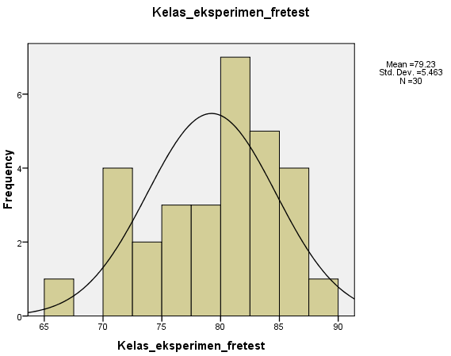

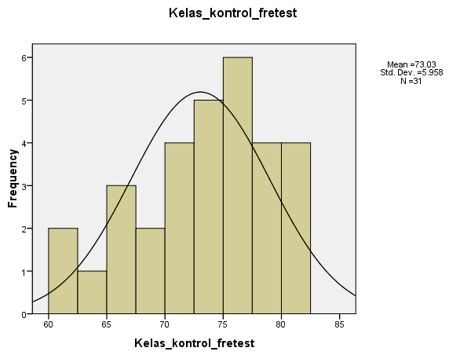

- Kelas Eksperimen dan Kelas Kontrol Posttest

Statistics
 |  | Kelas eksperimen posttest | Kelas kontrol posttest
N | Valid | 30 | 31
 | Missing | 1 | 0
Mean |  | 79.53 | 75.16
Std. Error of Mean |  | .717 | .764
Median |  | 80.00ª | 75.50ª
Mode |  | 80 | 76
Std. Deviation |  | 3.928 | 4.251
Variance |  | 15.430 | 18.073
Skewness |  | .090 | -.008
Std. Error of Skewness |  | .427 | .421
Kurtosis |  | 2.149 | 1.437
Std. Error of Kurtosis |  | .833 | .821
Range |  | 21 | 21
Minimum |  | 70 | 66
Maximum |  | 91 | 87
Sum |  | 2386 | 2330
Percentiles | 10 | 74.33^{b} | 69.20^{b}
 | 20 | 76.75 | 72.40
 | 25 | 77.40 | 72.92
 | 30 | 78.00 | 73.43
 | 40 | 79.25 | 74.56
 | 50 | 80.00 | 75.50
 | 60 | 80.67 | 76.31
 | 70 | 81.38 | 77.28
 | 75 | 81.75 | 77.90
 | 80 | 82.14 | 78.37
 | 90 | 83.00 | 79.36
a. Calculated from grouped data.
b. Percentiles are calculated from grouped data.

Tabel Frekuensi
Kelas eksperimen posttest
 |  | Frequency | Percent | Valid Percent | Cumulative Percent
Valid | 70 | 1 | 3.2 | 3.3 | 3.3
 | 73 | 2 | 6.5 | 6.7 | 10.0
 | 75 | 1 | 3.2 | 3.3 | 13.3
 | 76 | 1 | 3.2 | 3.3 | 16.7
 | 77 | 3 | 9.7 | 10.0 | 26.7
 | 78 | 2 | 6.5 | 6.7 | 33.3
 | 79 | 2 | 6.5 | 6.7 | 40.0
 | 80 | 6 | 19.4 | 20.0 | 60.0
 | 81 | 3 | 9.7 | 10.0 | 70.0
 | 82 | 5 | 16.1 | 16.7 | 86.7
 | 83 | 2 | 6.5 | 6.7 | 93.3
 | 84 | 1 | 3.2 | 3.3 | 96.7
 | 91 | 1 | 3.2 | 3.3 | 100.0
 | Total | 30 | 96.8 | 100.0
Missing | System | 1 | 3.2
Total |  | 31 | 100.0

Kelas kontrol posttest
 |  | Frequency | Percent | Valid Percent | Cumulative Percent
Valid | 66 | 1 | 3.2 | 3.2 | 3.2
 | 67 | 2 | 6.5 | 6.5 | 9.7
 | 70 | 1 | 3.2 | 3.2 | 12.9
 | 72 | 2 | 6.5 | 6.5 | 19.4
 | 73 | 4 | 12.9 | 12.9 | 32.3
 | 74 | 2 | 6.5 | 6.5 | 38.7
 | 75 | 3 | 9.7 | 9.7 | 48.4
 | 76 | 5 | 16.1 | 16.1 | 64.5
 | 77 | 2 | 6.5 | 6.5 | 71.0
 | 78 | 3 | 9.7 | 9.7 | 80.6
 | 79 | 4 | 12.9 | 12.9 | 93.5
 | 80 | 1 | 3.2 | 3.2 | 96.8
 | 87 | 1 | 3.2 | 3.2 | 100.0
 | Total | 31 | 100.0 | 100.0

Histogram
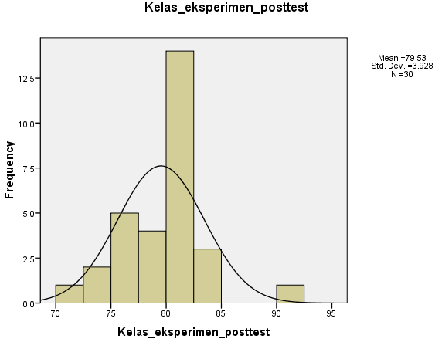
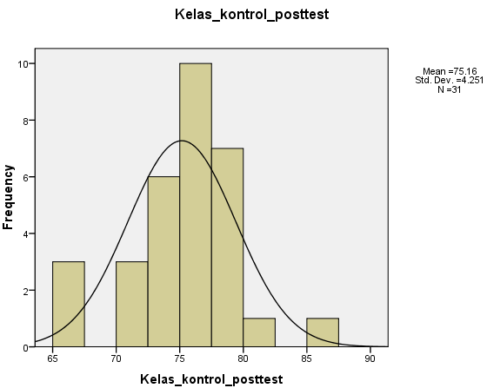

Lampiran 20

UJI NORMALITAS

        - Kelas Eksperimen dan Kelas Kontrol Pretest

Descriptive Statistics
 | N | Minimum | Maximum | Mean | Std. Deviation
Kelas eksperimen pretest | 30 | 67 | 88 | 79.23 | 5.463
Kelas kontrol prettest | 31 | 60 | 82 | 73.03 | 5.958
Valid N (listwise) | 30

One-Sample Kolmogorov-Smirnov Test
 |  | Kelas eksperimen pretest | Kelas kontrol prettest
N |  | 30 | 31
Normal Parametersª | Mean | 79.23 | 73.03
 | Std. Deviation | 5.463 | 5.958
Most Extreme Differences | Absolute | .127 | .111
 | Positive | .079 | .075
 | Negative | -.127 | -.111
Kolmogorov-Smirnov Z |  | .695 | .617
Asymp. Sig. (2-tailed) |  | .720 | .842
a. Test distribution is Normal.

        - Kelas Eksperimen dan Kelas Kontrol Posttest

Descriptive Statistics
 | N | Minimum | Maximum | Mean | Std. Deviation
Kelaseksperimenposttest | 30 | 70 | 91 | 79.53 | 3.928
Kelas kontrol posttest | 31 | 66 | 87 | 75.16 | 4.251
Valid N (listwise) | 30

One-Sample Kolmogorov-Smirnov Test
 |  | Kelas eksperimen posttest | Kelas kontrol posttest
N |  | 30 | 31
Normal Parametersª | Mean | 79.53 | 75.16
 | Std. Deviation | 3.928 | 4.251
Most Extreme Differences | Absolute | .147 | .119
 | Positive | .132 | .119
 | Negative | -.147 | -.112
Kolmogorov-Smirnov Z |  | .807 | .661
Asymp. Sig. (2-tailed) |  | .533 | .774
a. Test distribution is Normal.

Lampiran 21

UJI HOMOGENITAS

          - Kelas Ekserimen
Test of Homogeneity of Variances
Kelas seksperimen pretest
Levene Statistic | df1 | df2 | Sig.
7.096 | 10 | 12 | .001

ANOVA
Kelas eksperimen pretest
 | Sum of Squares | df | Mean Square | F | Sig.
Between Groups | 843.367 | 17 | 49.610 | 27.060 | .000
Within Groups | 22.000 | 12 | 1.833
Total | 865.367 | 29

Test of Homogeneity of Variances
Kelas eksperimen posttest
Levene Statistic | df1 | df2 | Sig.
3.341 | 7 | 17 | .020

ANOVA
Kelas eksperimen posttest
 | Sum of Squares | df | Mean Square | F | Sig.
Between Groups | 429.933 | 12 | 35.828 | 34.738 | .000
Within Groups | 17.533 | 17 | 1.031
Total | 447.467 | 29

          - Kelas Kontrol
Test of Homogeneity of Variances
Kelas kontrol prettest
Levene Statistic | df1 | df2 | Sig.
1.843 | 8 | 13 | .157

ANOVA
Kelas kontrol prettest
 | Sum of Squares | df | Mean Square | F | Sig.
Between Groups | 937.800 | 16 | 58.612 | 32.890 | .000
Within Groups | 23.167 | 13 | 1.782
Total | 960.967 | 29

Test of Homogeneity of Variances
Kelas kontrol posttest
Levene Statistic | df1 | df2 | Sig.
1.151 | 7 | 17 | .379

ANOVA
Kelas kontrol posttest
 | Sum of Squares | df | Mean Square | F | Sig.
Between Groups | 505.500 | 12 | 42.125 | 27.160 | .000
Within Groups | 26.367 | 17 | 1.551
Total | 531.867 | 29

Lampiran 22

UJI HIPOTESIS (UJI T)

            - Kelas Eksperimen dan Kelas Kontrol Pretest
Group Statistics
 | kelas | N | Mean | Std. Deviation | Std. Error Mean
Keaktifan belajar | Eksperimen | 30 | 79.23 | 5.463 | .997
 | Control | 31 | 73.03 | 5.958 | 1.070

Independent Samples Test
 |  | Levene's Test for Equality of Variances |  | t-test for Equality of Means
 |  | F | Sig. | t | df | Sig.  (2-tailed) | Mean Difference | Std. Error Difference | 95% Confidence Interval of the Difference
 |  |  |  |  |  |  |  |  | Lower | Upper
Keaktifan belajar | Equal variances assumed | .105 | .747 | 4.233 | 59 | .000 | 6.201 | 1.465 | 3.270 | 9.132
 | Equal variances not assumed |  |  | 4.239 | 58.832 | .000 | 6.201 | 1.463 | 3.274 | 9.128

            - Kelas Eksperimen dan Kelas Kontrol Posttest

Group Statistics
 | Kelas | N | Mean | Std. Deviation | Std. Error Mean
Keaktifan belajar | Eksperimen | 30 | 79.53 | 3.928 | .717
 | Control | 31 | 75.16 | 4.251 | .764

Independent Sample Test
 |  | Levene's Test for Equality of Variances |  | t-test for Equality of Means
 |  | F | Sig. | t | df | Sig.  (2-tailed) | Mean Difference | Std. Error Difference | 95% Confidence Interval of the Difference
 |  |  |  |  |  |  |  |  | Lower | Upper
Keaktifan belajar | Equal variances assumed | .178 | .675 | 4.168 | 59 | .000 | 4.372 | 1.049 | 2.273 | 6.471
 | Equal variances not assumed |  |  | 4.174 | 58.877 | .000 | 4.372 | 1.048 | 2.276 | 6.468

Lampiran 23

DOKUMENTASI PENELITIAN

KELAS EKSPERIMEN

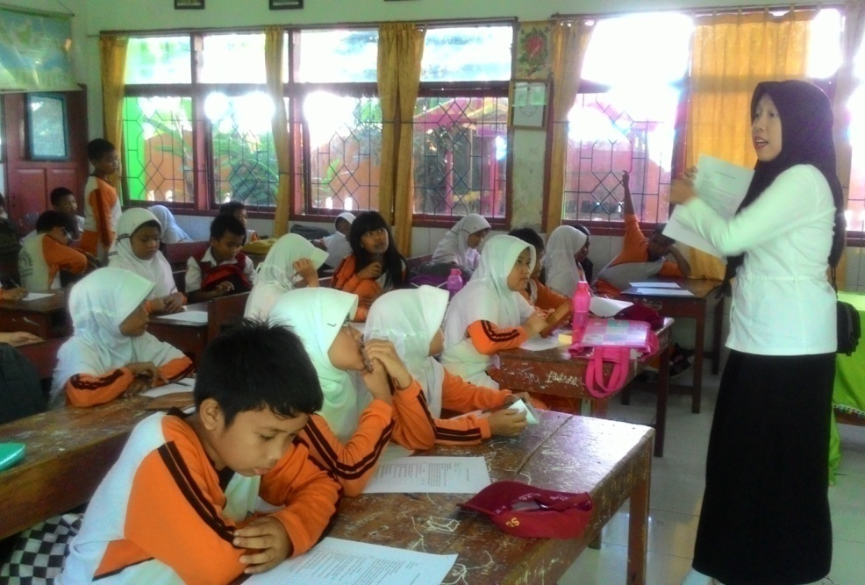

Guru memberi penjelasan kepada siswa tentang tujuan eksperimen

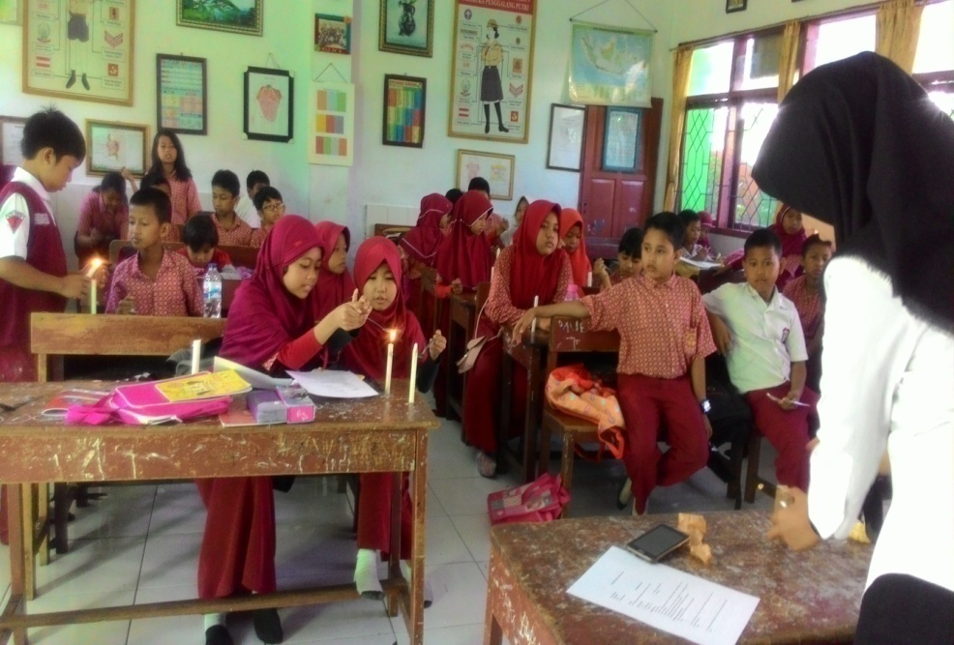

Guru menjelaskan tentang alat-alat serta bahan yang
digunakan dalam eksperimen

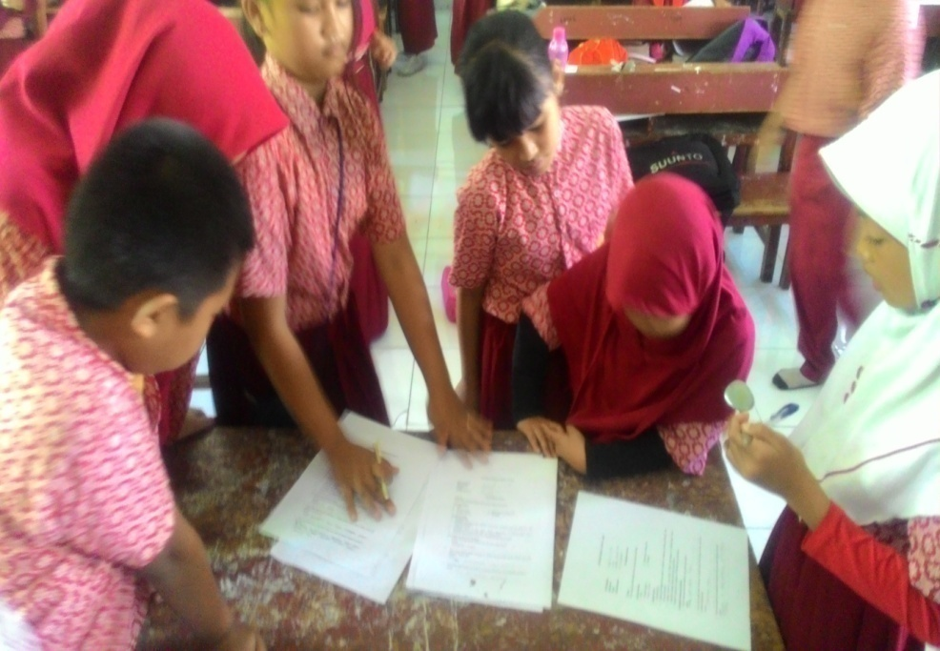

Guru meminta siswa membuat laporan mengenai
kegiatan eksperimen

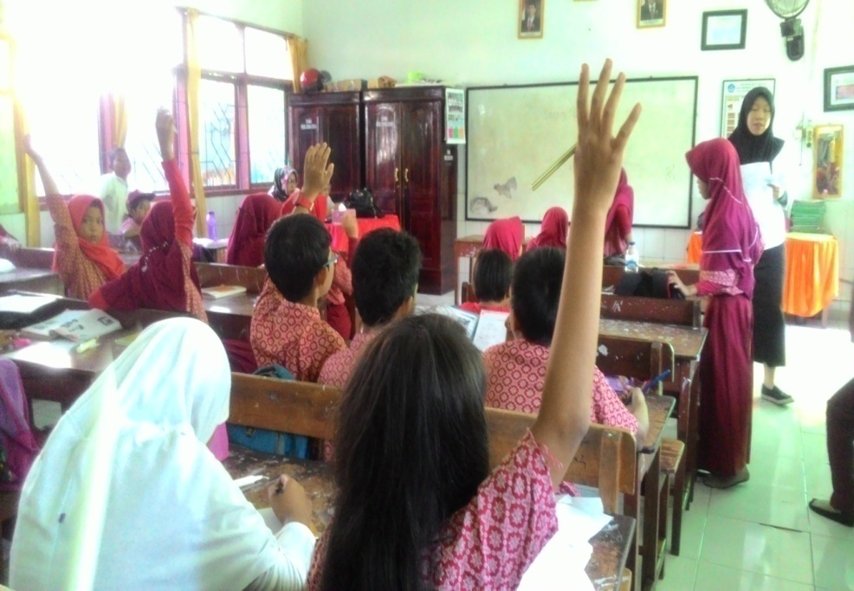

Guru mengadakan tanya jawab tentang proses
kegiatan eksperimen

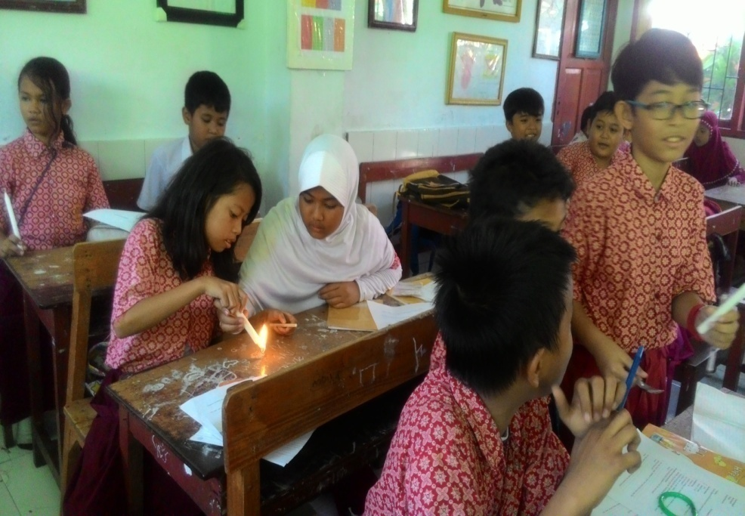

Membuat kesimpulan dan melaporkan hasil percobaan

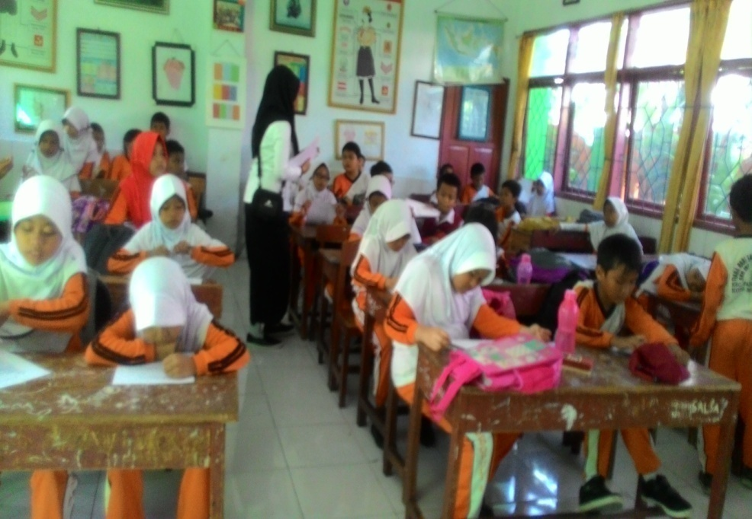

Siswa mengisi angket keaktifan belajar
pada kelas ekperimen
KELAS KONTROL

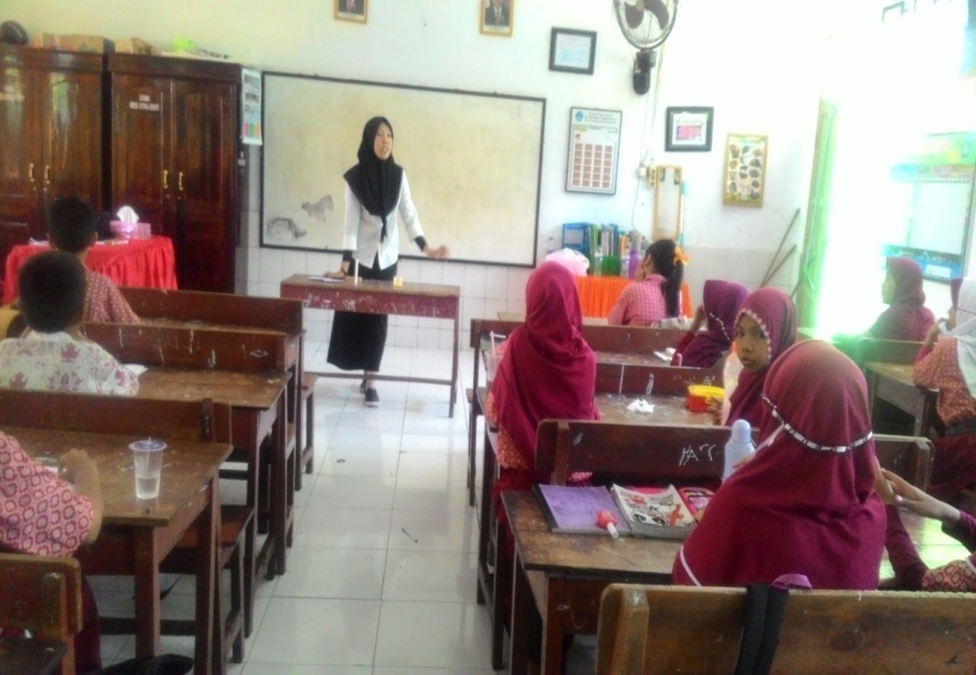

Guru menjelaskan materi pembelajaran

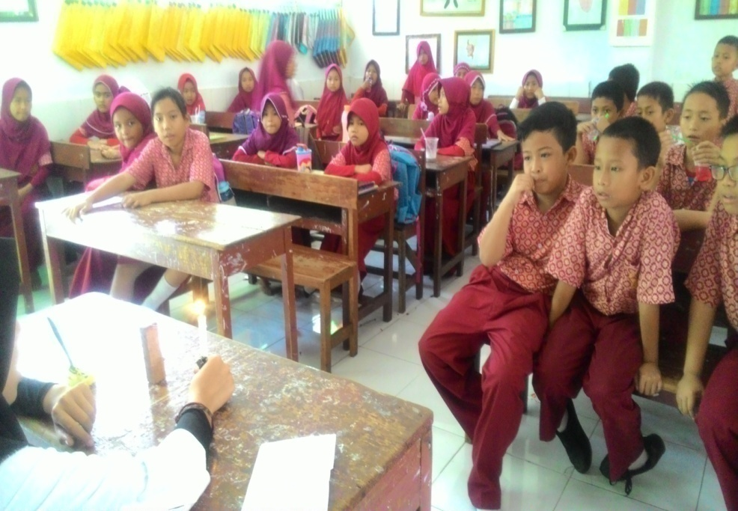

Guru memberikan contoh energi panas yaitu lilin yang menyala menghasilkan panas

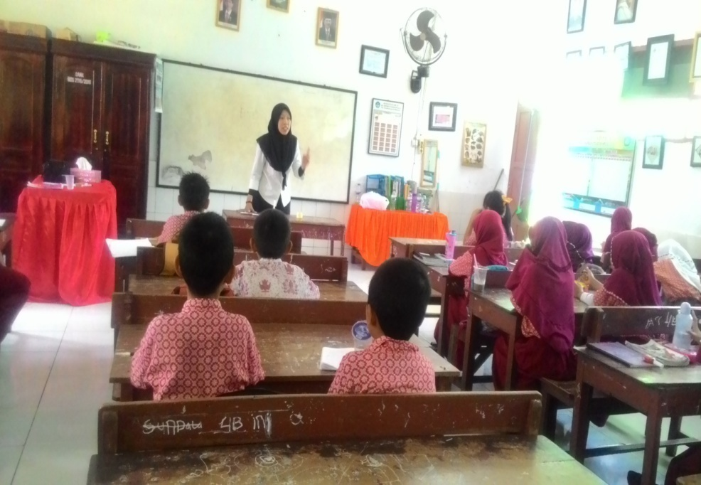

Guru melibatkan siswa secara aktif dalam setiap
kegiatan pembelajaran

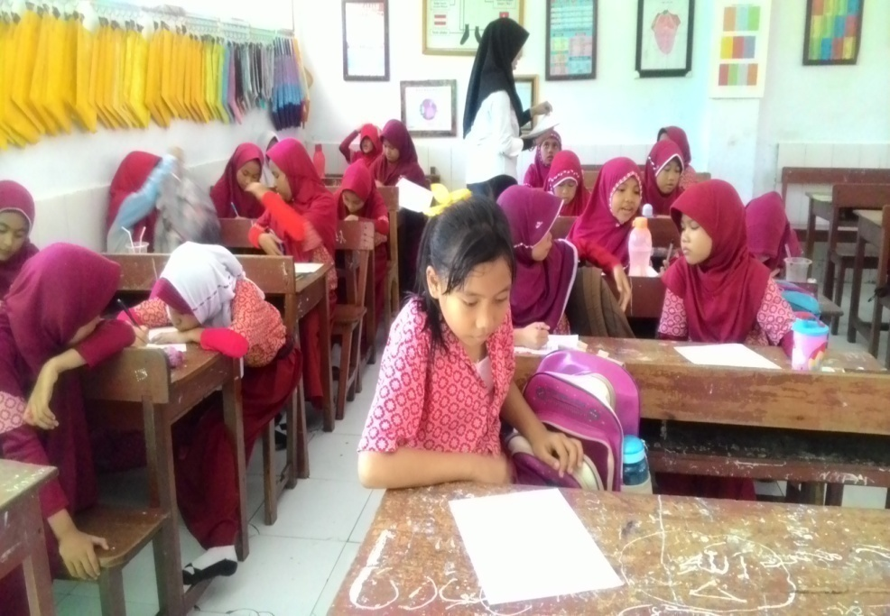

Guru bertanya jawab tentang hal-hal yang
belum diketahui siswa

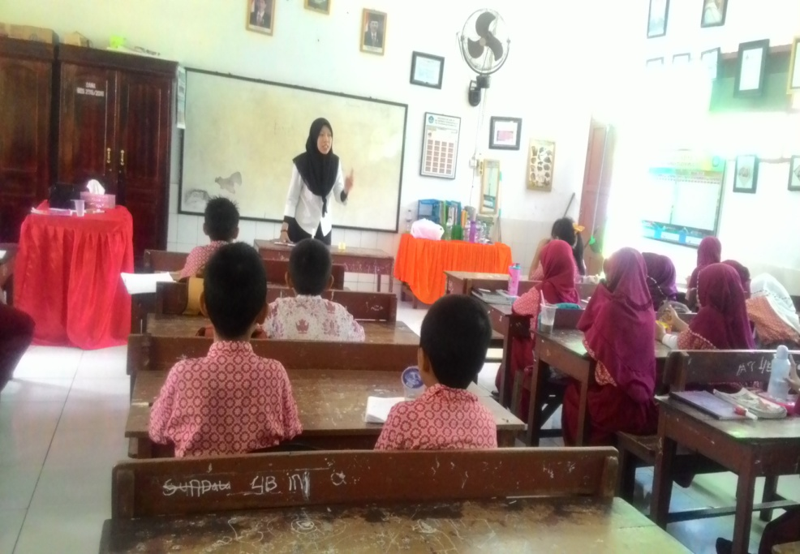

Guru bersama siswa bertanya jawab meluruskan kesalahan pemahaman, memberikan penguatan dan penyimpulan

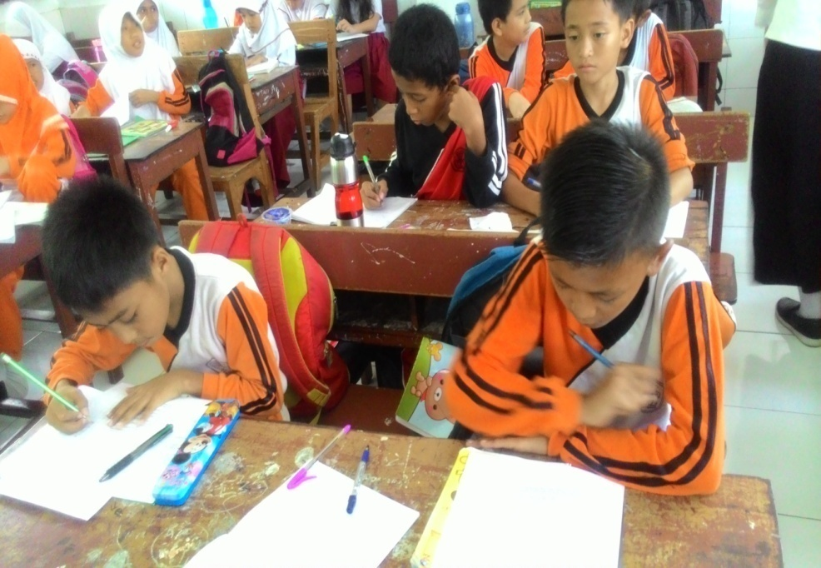

Siswa mengisi angket keaktifan belajar
pada kelas kontrol
Lampiran 24

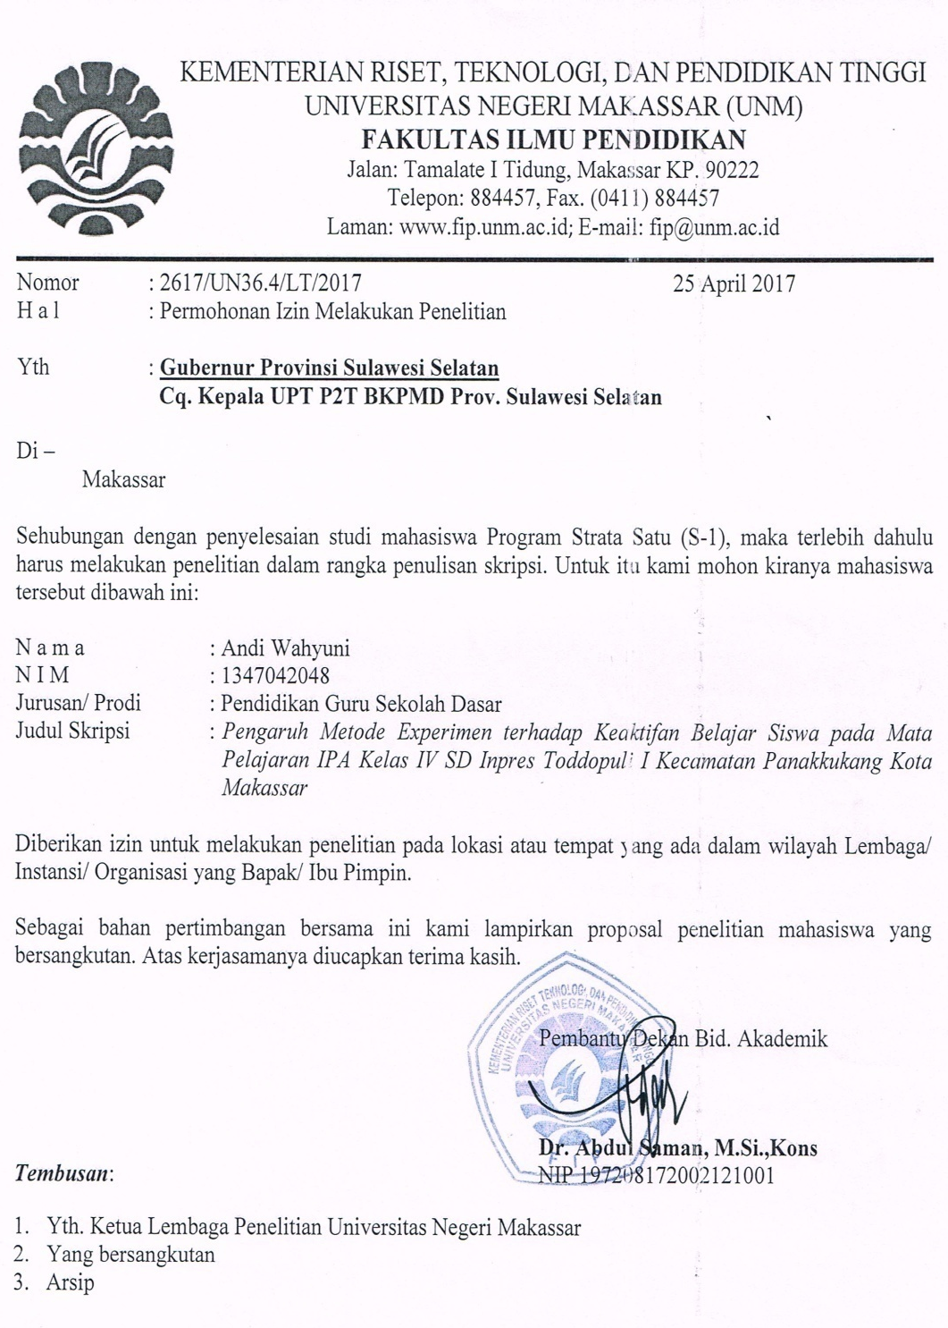

Lampiran 25
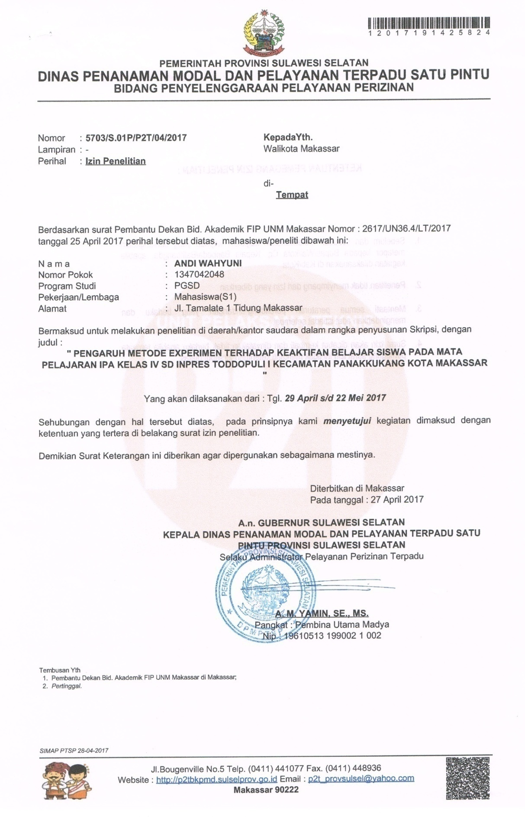

Lampiran 26

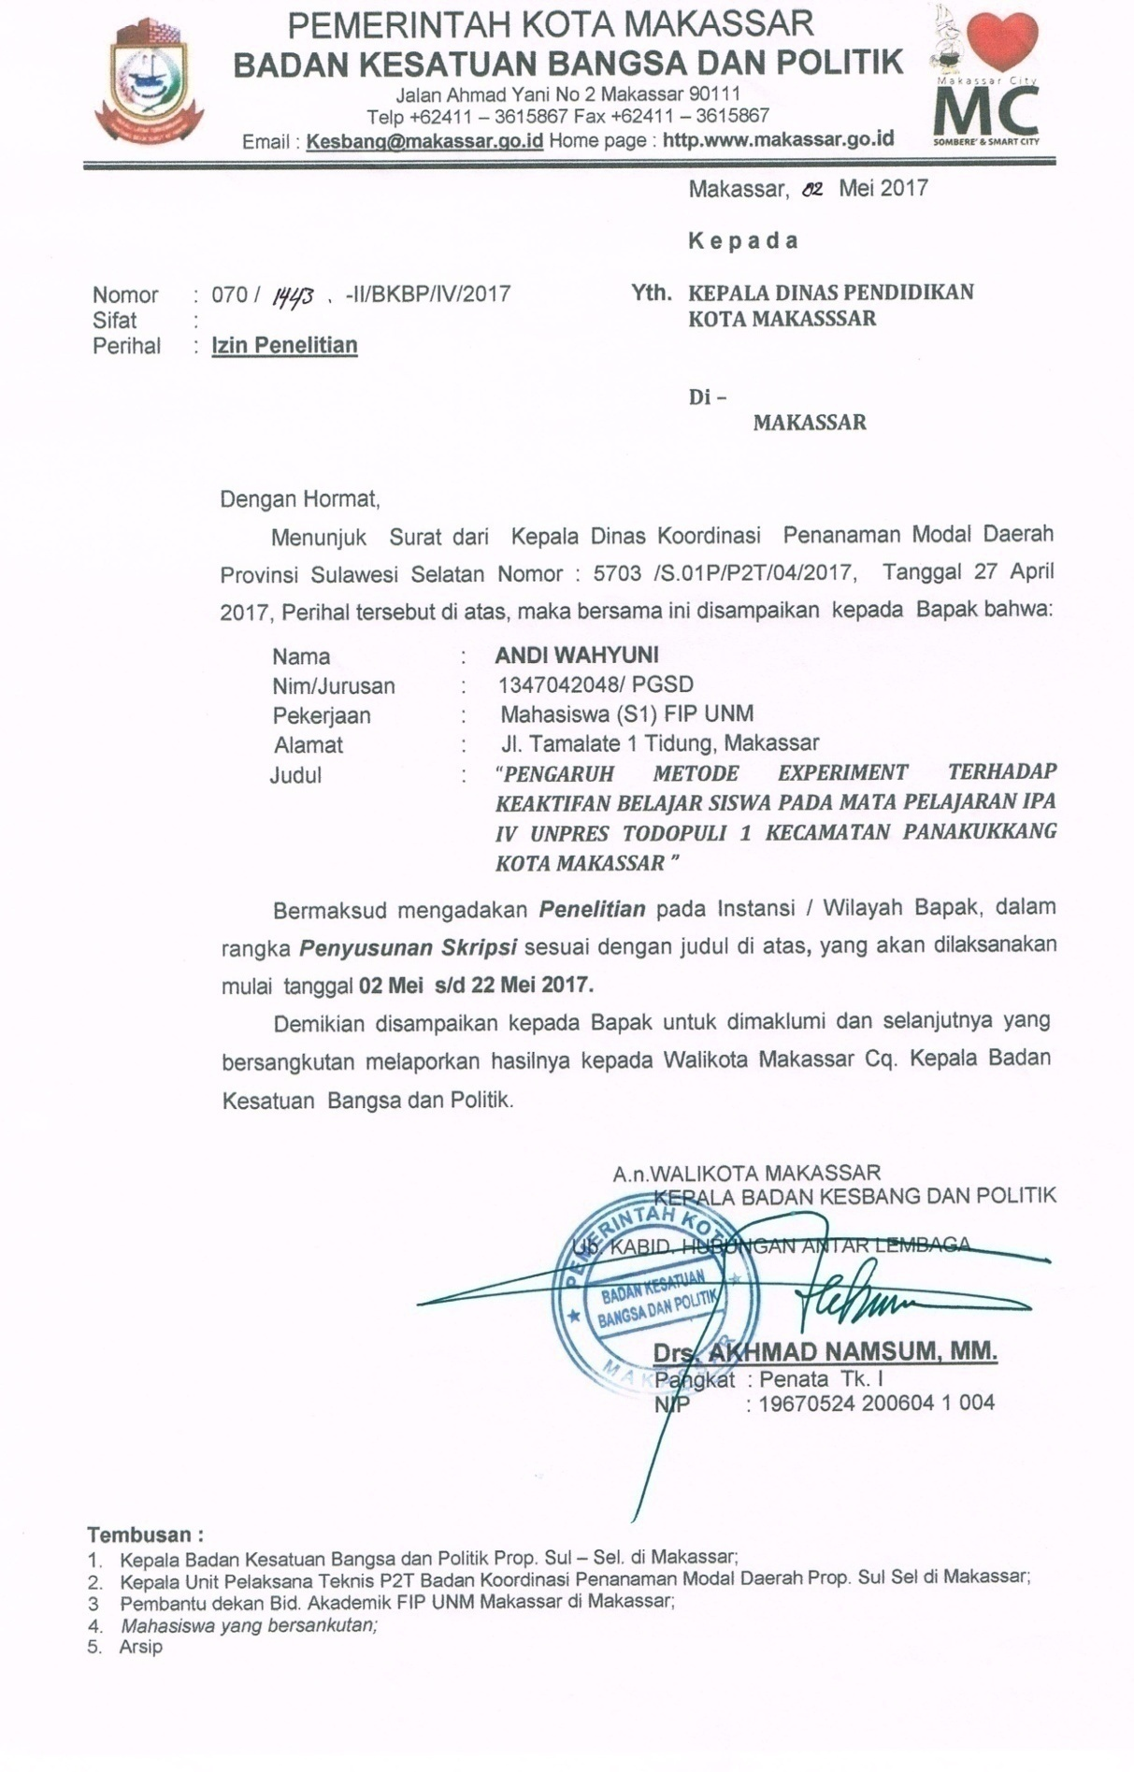

Lampiran 27

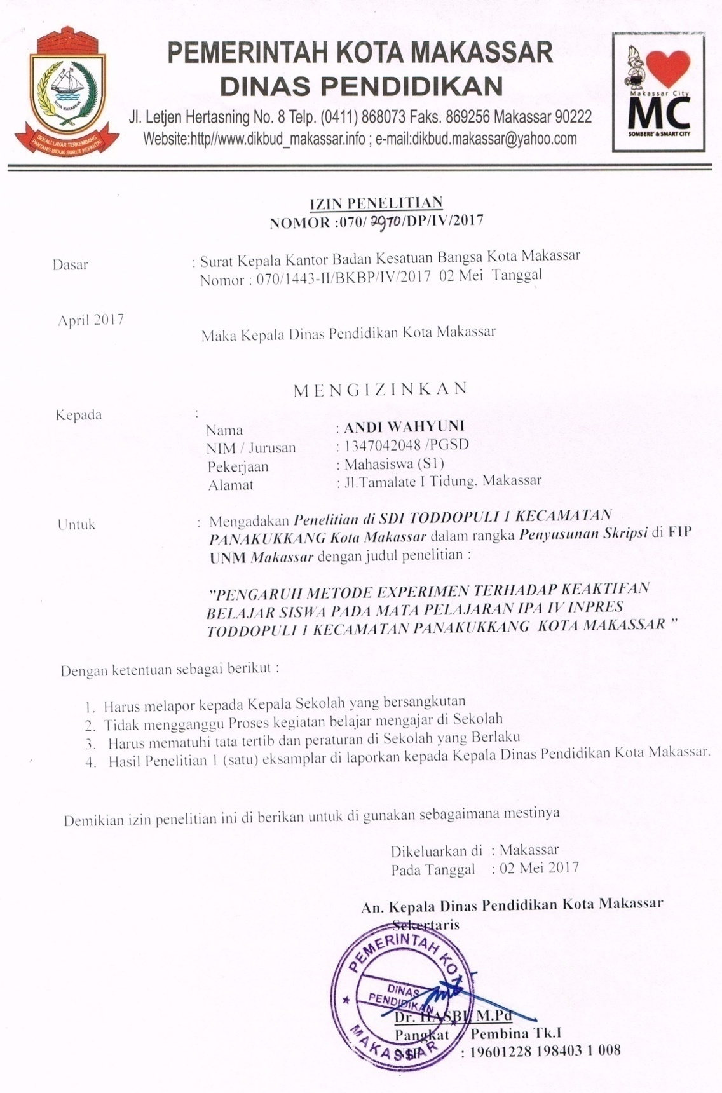

Lampiran 28

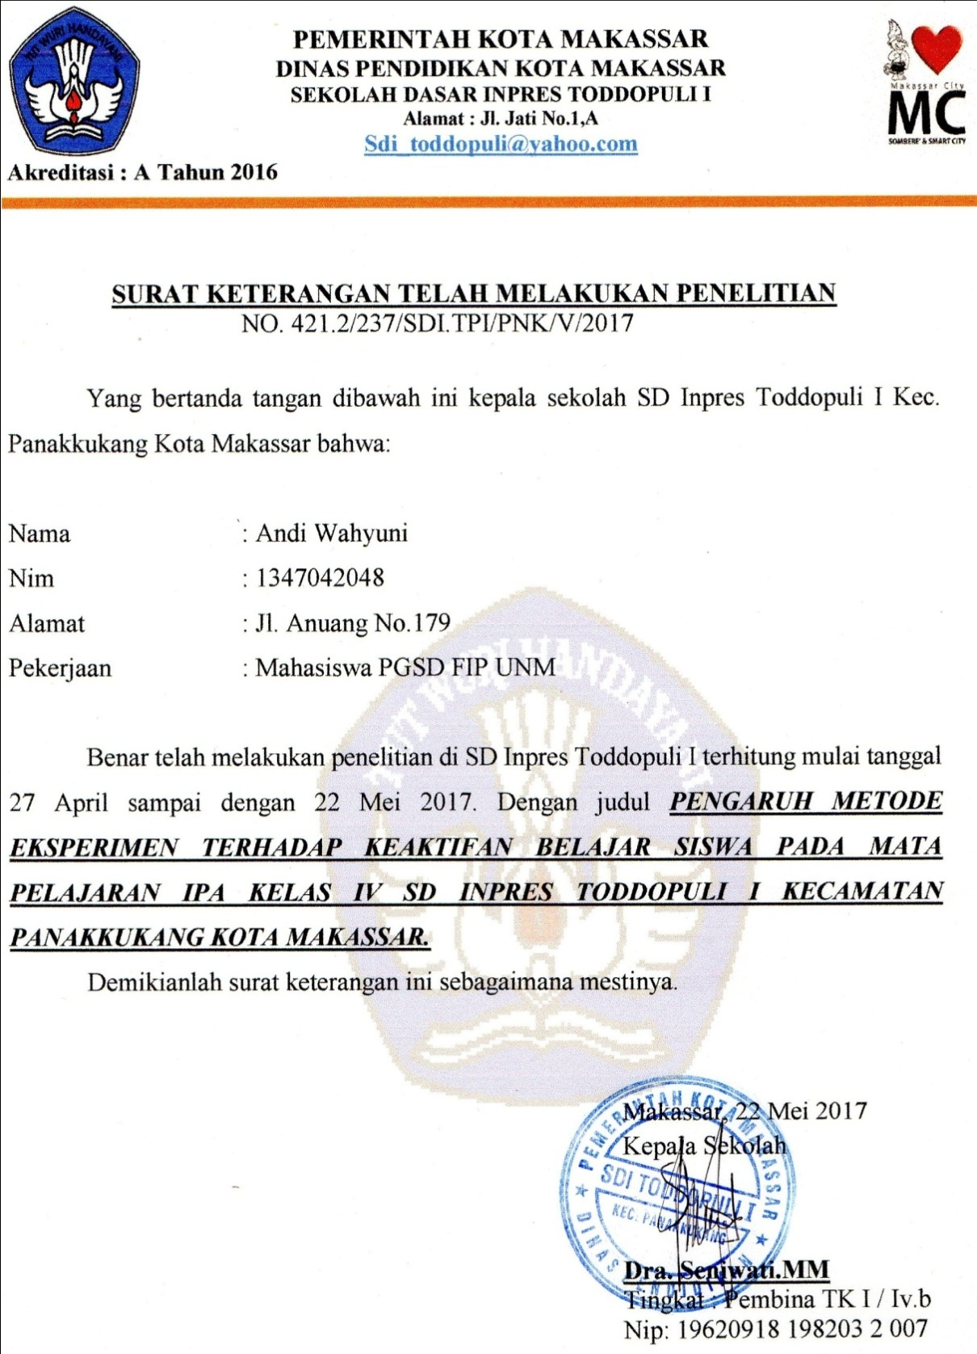

Lampiran 29
RIWAYAT HIDUP
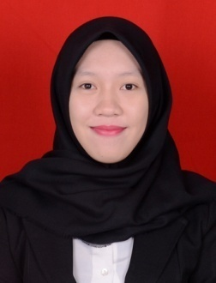
Andi Wahyuni, lahir di Makassarpada tanggal 30 Juli 1996, Anak ketiga dari empat bersaudara, dari pasangan Bapak Andi Muhammad Arifin dengan Ibu Sitti Roswati. Penulis mulai memasuki pendidikan Sekolah Dasar pada tahun 2001 di SD Inpres Mamajang IV Kota Makassar dan tamat pada tahun 2007. Pada tahun 2007 melanjutkan pendidikan di SMP Negeri I Makassar Kota Makassar dan tamat tahun 2010. Kemudian pada tahun 2010 penulis melanjutkan pendidikan di SMA Negeri 8 Makassar Kota Makassar dan tamat pada tahun 2013. Pada tahun yang sama penulis melanjutkan pendidikan di Universitas Negeri Makassar, Fakultas Ilmu Pendidikan, Program Studi Pendidikan Guru Sekolah Dasar (PGSD) program Strata 1 (S1). Penulis memiliki pengalaman organisasi dari tahun 2013-2016 di lembaga kampus yaitu AKSARA FIP UNM dan di tingkat universitas yaitu UKM RESIMEN MAHASISWA SAT. 702 UNM.

